Проект
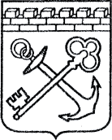
АДМИНИСТРАЦИЯ ЛЕНИНГРАДСКОЙ ОБЛАСТИ
КОМИТЕТ ПО КУЛЬТУРЕ ЛЕНИНГРАДСКОЙ ОБЛАСТИ

ПРИКАЗ

«___»____________2018 г. №_______________
г. Санкт-Петербург

Об установлении границ территории, требований к осуществлению деятельности и требований к градостроительным регламентам в границах территории объекта культурного наследия регионального значения - достопримечательного места
«Плацдарм советских войск в битве за снятие блокады Ленинграда «Невский пятачок» - «Невская Дубровка», 1941 - 1943 г.»

В соответствии со ст. ст. 3.1, 9.2, 33 Федерального закона от 25 июня 2002 года № 73-ФЗ «Об объектах культурного наследия (памятниках истории и культуры) народов Российской Федерации», ст. 4 Закона Ленинградской области от 25 декабря 2015 года № 140-оз «О государственной охране, сохранении, использовании и популяризации объектов культурного наследия (памятников истории и культуры) народов Российской Федерации, расположенных на территории Ленинградской области», п. 2.2.2. Положения о комитете по культуре Ленинградской области, утвержденного постановлением Правительства Ленинградской области от 24.10.2017 № 431,
приказываю:
- Установить границы территории объекта культурного наследия регионального значения - достопримечательного места «Плацдарм советских войск в битве за снятие блокады Ленинграда «Невский пятачок» - «Невская Дубровка», 1941-1943 гг.», местонахождение: территории Всеволожского и Кировского муниципальных районов Ленинградской области, согласно приложению 1 к настоящему приказу.
- Установить требования к осуществлению деятельности и требования к градостроительным регламентам в границах территории объекта культурного наследия регионального значения - достопримечательного места «Плацдарм советских войск в битве за снятие блокады Ленинграда «Невский пятачок» - «Невская Дубровка», 1941-1943 гг.», согласно приложению 2 к настоящему приказу.
- Отделу по осуществлению полномочий Ленинградской области в сфере объектов культурного наследия департамента государственной охраны, сохранения и использования объектов культурного наследия комитета по культуре Ленинградской области обеспечить:
- внесение сведений об установлении границ территории объекта культурного наследия регионального значения - достопримечательного места «Плацдарм советских войск в битве за снятие блокады Ленинграда «Невский пятачок» - «Невская Дубровка», 1941-1943 гг.», в единый государственный реестр объектов культурного наследия (памятников истории и культуры) народов Российской Федерации;
- направление в срок не более чем пять рабочих дней копии настоящего приказа с приложениями в территориальный орган федерального органа исполнительной власти, уполномоченного Правительством Российской Федерации на осуществление государственного кадастрового учета, государственной регистрации прав, ведение Единого государственного реестра недвижимости и предоставление сведений, содержащихся в Едином государственном реестре недвижимости, для внесения сведений о границах территории объекта культурного наследия регионального значения - достопримечательного места «Плацдарм советских войск в битве за снятие блокады Ленинграда «Невский пятачок» - «Невская Дубровка», 1941-1943 гг.», в Единый государственный реестр недвижимости в соответствии с Федеральным законом от 13 июля 2015 года № 218-ФЗ «О государственной регистрации недвижимости».
4. Отделу взаимодействия с муниципальными образованиями, информатизации и организационной работы комитета по культуре Ленинградской области обеспечить размещение настоящего приказа на сайте комитета по культуре Ленинградской области в информационно-телекоммуникационной сети «Интернет».
5. Контроль за исполнением настоящего приказа возложить на заместителя начальника департамента государственной охраны, сохранения и использования объектов культурного наследия комитета по культуре Ленинградской области.
6. Настоящий приказ вступает в силу со дня его официального опубликования.

Председатель комитета Е.В. Чайковский
Приложение 1
к приказу комитета по культуре
Ленинградской области
от «___» ________ 2018 г. № _____________

План границ территории объекта культурного наследия регионального значения - достопримечательного места
«Плацдарм советских войск в битве за снятие блокады Ленинграда «Невский пятачок» - «Невская Дубровка», 1941 - 1943 г.»

1.1. Описание границы территории достопримечательного места.
Граница территории достопримечательного места регионального значения «Плацдарм советских войск в битве за снятие блокады Ленинграда «Невский пятачок» - «Невская Дубровка», 1941-1943 г.» состоит из двух участков: правобережного (территория Всеволожского района Ленинградской области) и левобережного территория Кировского района Ленинградской области).

Правобережный участок (от точки 1 до точки 204):
от точки 1 до точки 2 совпадает с границей кадастрового квартала с номером 47:07:1018001, от точки 2 до точки 16 совпадает с границей кадастрового квартала с номером 47:07:1045005, от точки 16 до точки 19 совпадает с границей кадастрового квартала с номером 47:07:0804001, от точки 19 до точки 20 совпадает с границей кадастрового квартала с номером 47:07:0801015, от точки 20 до точки 28 совпадает с границей кадастрового квартала с номером 47:16:0101012, от точки 28 до точки 31 совпадает с границей кадастрового квартала с номером 47:16:0335008, от точки 31 до точки 32 совпадает с границей кадастрового квартала с номером 47:07:0802010, пересекая реку Неву, от точки 32 о точки 69 проходит на запад по берегу реки Невы, от точки 69 до точки 70 совпадает с границей земельного участка с кадастровым номером 47:07:0804001:531, от точки 70 до точки 76 совпадает с границей кадастрового квартала с номером 47:07:0804001, от точки 76 о точки 77 проходит на север по прямой, от точки 77 до точки 78 совпадает с границей земельного участка с кадастровым номером 47:07:1052003, от точки 78 о точки 79 проходит на север по прямой, от точки 79 до точки 81 совпадает с границей кадастрового квартала с номером 47:07:1047001, от точки 81 о точки 82 проходит на север по прямой, от точки 82 до точки 83 совпадает с границей земельного участка с кадастровым номером 47:07:1047001:80, от точки 83 о точки 84 проходит на северо-запад по прямой, от точки 84 до точки 85 совпадает с границей земельного участка с кадастровым номером 47:07:1047001:73, от точки 85 до точки 86 совпадает с границей земельного участка с кадастровым номером 47:07:1047001:96(1), от точки 86 до точки 88 проходит на восток вдоль грунтовой дороги, от точки 88 до точки 89 совпадает с границей земельного участка с кадастровым номером 47:07:1047001:105, от точки 89 до точки 90 проходит на северо-восток по прямой, от точки 90 до точки 95 совпадает с границей зоны территориальной или иной с кадастровым номером 47.07.2.595, от точки 95 до точки 96 проходит на восток по прямой, от точки 96 до точки 128 совпадает с границей кадастрового квартала с номером 47:07:0801007, от точки 128 до точки 129 проходит на северо-восток по прямой, от точки 129 до точки 130 проходит на северо-восток по прямой, от точки 130 до точки 131 совпадает с границей кадастрового квартала с номером 47:07:0804001, от точки 131 о точки 132 проходит на восток по прямой, от точки 132 до точки 200 проходит на север по линии железной дороги, от точки 200 до точки 201 проходит на северо-восток по прямой, от точки 201 до точки 202 совпадает с границей зоны территориальной или иной с кадастровым номером 47.07.2.5, от точки 202 до точки 203 проходит на северо-восток по прямой до правого берега реки Невы, от точки 203 до точки 1 проходит на северо-восток по прямой до левого берега реки Невы.

Левобережный участок (от точки 1 до точки 199):
от точки 1 до точки 4 совпадает с границей кадастрового квартала с номером 47:16:0111001, от точки 4 до точки 5 проходит на юго-восток по прямой, от точки 5 до точки 9 совпадает с границей земельного участка с кадастровым номером 47:16:0106001:104, от точки 9 до точки 25 совпадает с границей кадастрового квартала с номером 47:16:0101009, от точки 25 до точки 44 совпадает с границей кадастрового квартала с номером 47:16:0325002, от точки 44 до точки 45 проходит на юго-запад по прямой, от точки 45 до точки 57 совпадает с границей кадастрового квартала с номером 47:16:0325002, от точки 57 до точки 66 совпадает с границей земельного участка с кадастровым номером 47:16:0324001:99, от точки 66 до точки 67 совпадает с границей земельного участка с кадастровым номером 47:16:0324002:87, от точки 67 до точки 69 совпадает с границей земельного участка с кадастровым номером 47:16:0324003:80, от точки 69 до точки 77 совпадает с границей земельного участка с кадастровым номером 47:16:0324004:90, от точки 77 до точки 78 проходит на юго-восток по прямой, от точки 78 до точки 79 совпадает с границей земельного участка с кадастровым номером 47:16:0325002:9, от точки 79 до точки 80 проходит на юго-восток по прямой, от точки 80 до точки 81 совпадает с границей зоны территориальной или иной с кадастровым номером 47.16.2.482, от точки 81 до точки 82 проходит на юго-запад по прямой, от точки 82 до точки 95 совпадает с границей зоны территориальной или иной с кадастровым номером 47.16.2.476, от точки 95 до точки 101 совпадает с границей кадастрового квартала с номером 47:16:0325002, от точки 101 до точки 122 совпадает с границей кадастрового квартала с номером 47:16:0325003, от точки 122 до точки 123 проходит на запад по прямой, от точки 123 до точки 124 совпадает с границей кадастрового квартала с номером 47:16:0330001, от точки 124 до точки 126 совпадает с границей кадастрового квартала с номером 47:16:0329001, от точки 126 до точки 127 совпадает с границей кадастрового квартала с номером 47:16:0334001, от точки 127 до точки 134 совпадает с границей кадастрового квартала с номером 47:16:0328001, от точки 134 до точки 136 совпадает с границей зоны территориальной или иной с кадастровым номером 47.16.2.40, от точки 136 до точки 177 проходит на северо-запад вдоль берега реки Мойки, от точки 177 до точки 182 совпадает с границей кадастрового квартала с номером 47:16:0335008, от точки 182 до точки 194 совпадает с границей кадастрового квартала с номером 47:16:0101012, от точки 194 до точки 196 совпадает с границей кадастрового квартала с номером 47:16:0111002, от точки 196 до точки 199 совпадает с границей кадастрового квартала с номером 47:16:0111001, от точки 199 до точки 1 совпадает с границей кадастрового квартала с номером 47:16:0111001.

1.2. Каталог координат характерных (поворотных) точек
границы территории достопримечательного места.
Правобережный участок (от точки 1 до точки 204):
Наименование (номер) характерной точки | Координаты характерных точек в МСК (метры) |  | Метод определения координат | Значение погрешности определения координат в системе, установленной для ведения ГКН, (м)
 | Х | Y
1 | 91946.60 | 151208.35 | Картографический | -----
2 | 91534.73 | 151298.75 | Картографический | -----
3 | 91541.51 | 151420.29 | Картографический | -----
4 | 91282.65 | 151465.21 | Картографический | -----
5 | 90236.75 | 151336.67 | Картографический | -----
6 | 89789.42 | 151277.51 | Картографический | -----
7 | 89366.76 | 151160.98 | Картографический | -----
8 | 88642.77 | 150905.34 | Картографический | -----
9 | 87937.47 | 150838.85 | Картографический | -----
10 | 87717.19 | 150746.78 | Картографический | -----
11 | 87525.49 | 150703.41 | Картографический | -----
12 | 87424.75 | 150644.70 | Картографический | -----
13 | 87118.63 | 150599.78 | Картографический | -----
14 | 86719.99 | 150536.29 | Картографический | -----
15 | 86636.60 | 150509.71 | Картографический | -----
16 | 86505.94 | 150395.07 | Картографический | -----
17 | 85156.04 | 149341.05 | Картографический | -----
18 | 84997.03 | 149226.97 | Картографический | -----
19 | 84901.96 | 149187.05 | Картографический | -----
20 | 84690.02 | 149122.00 | Картографический | -----
21 | 84543.02 | 149082.97 | Картографический | -----
22 | 84422.04 | 149057.95 | Картографический | -----
23 | 84270.04 | 149049.95 | Картографический | -----
24 | 84048.98 | 149077.97 | Картографический | -----
25 | 83681.04 | 149187.05 | Картографический | -----
26 | 83421.95 | 149155.03 | Картографический | -----
27 | 83145.97 | 149126.00 | Картографический | -----
28 | 82582.99 | 149051.95 | Картографический | -----
29 | 81882.02 | 148702.02 | Картографический | -----
30 | 81634.05 | 148511.99 | Картографический | -----
31 | 81556.99 | 148189.96 | Картографический | -----
32 | 81679.21 | 148163.28 | Картографический | -----
33 | 81682.75 | 148099.45 | Картографический | -----
34 | 81686.98 | 147987.48 | Картографический | -----
35 | 81699.88 | 147873.06 | Картографический | -----
36 | 81732.23 | 147795.25 | Картографический | -----
37 | 81778.42 | 147743.37 | Картографический | -----
38 | 81787.00 | 147734.00 | Картографический | -----
39 | 81789.00 | 147703.00 | Картографический | -----
40 | 81789.01 | 147684.00 | Картографический | -----
41 | 81788.00 | 147669.00 | Картографический | -----
42 | 81785.00 | 147648.00 | Картографический | -----
43 | 81779.00 | 147618.00 | Картографический | -----
44 | 81775.04 | 147582.01 | Картографический | -----
45 | 81769.00 | 147552.00 | Картографический | -----
46 | 81773.00 | 147530.00 | Картографический | -----
47 | 81775.00 | 147480.00 | Картографический | -----
48 | 81778.00 | 147459.00 | Картографический | -----
49 | 81774.00 | 147413.00 | Картографический | -----
50 | 81773.00 | 147364.00 | Картографический | -----
51 | 81769.00 | 147313.00 | Картографический | -----
52 | 81762.04 | 147244.99 | Картографический | -----
53 | 81752.00 | 147183.00 | Картографический | -----
54 | 81736.00 | 147085.00 | Картографический | -----
55 | 81721.98 | 147003.95 | Картографический | -----
56 | 81705.00 | 146926.00 | Картографический | -----
57 | 81695.00 | 146886.01 | Картографический | -----
58 | 81677.00 | 146831.00 | Картографический | -----
59 | 81659.00 | 146780.00 | Картографический | -----
60 | 81649.04 | 146745.05 | Картографический | -----
61 | 81627.00 | 146681.00 | Картографический | -----
62 | 81608.00 | 146628.00 | Картографический | -----
63 | 81595.02 | 146592.05 | Картографический | -----
64 | 81581.04 | 146557.03 | Картографический | -----
65 | 81582.00 | 146545.00 | Картографический | -----
66 | 81579.00 | 146533.00 | Картографический | -----
67 | 81568.00 | 146518.00 | Картографический | -----
68 | 81538.00 | 146450.00 | Картографический | -----
69 | 81495.03 | 146345.03 | Картографический | -----
70 | 81839.98 | 146232.05 | Картографический | -----
71 | 81813.96 | 146142.98 | Картографический | -----
72 | 81805.96 | 146111.96 | Картографический | -----
73 | 81799.95 | 146033.01 | Картографический | -----
74 | 82271.98 | 146052.02 | Картографический | -----
75 | 83004.97 | 146084.05 | Картографический | -----
76 | 83937.01 | 146136.97 | Картографический | -----
77 | 84236.01 | 146135.97 | Картографический | -----
78 | 84634.98 | 146160.99 | Картографический | -----
79 | 85539.88 | 146217.7 | Картографический | -----
80 | 85643.96 | 146879.98 | Картографический | -----
81 | 85868.02 | 146863.97 | Картографический | -----
82 | 85943.96 | 146857.96 | Картографический | -----
83 | 86130,00 | 146836,00 | Картографический | -----
84 | 86205.05 | 146806.03 | Картографический | -----
85 | 86277.99 | 146800.03 | Картографический | -----
86 | 86299.01 | 146801.03 | Картографический | -----
87 | 86303.01 | 147024.09 | Картографический | -----
88 | 86313.02 | 147132.95 | Картографический | -----
89 | 86312.02 | 147191.99 | Картографический | -----
90 | 86369.06 | 147537.70 | Картографический | -----
91 | 86315.02 | 147640.22 | Картографический | -----
92 | 86329.25 | 147697.48 | Картографический | -----
93 | 86298.23 | 147888.74 | Картографический | -----
94 | 86308.91 | 148011.05 | Картографический | -----
95 | 86309.68 | 148087.44 | Картографический | -----
96 | 86330.03 | 148140.04 | Картографический | -----
97 | 86373.95 | 148123.03 | Картографический | -----
98 | 86389.97 | 148141.04 | Картографический | -----
99 | 86410.98 | 148152.05 | Картографический | -----
100 | 86425.99 | 148170.95 | Картографический | -----
101 | 86435.00 | 148190.97 | Картографический | -----
102 | 86436.00 | 148227.99 | Картографический | -----
103 | 86437.00 | 148252.01 | Картографический | -----
104 | 86440.00 | 148259.02 | Картографический | -----
105 | 86453.01 | 148292.04 | Картографический | -----
106 | 86466.02 | 148289.04 | Картографический | -----
107 | 86475.03 | 148292.04 | Картографический | -----
108 | 86477.03 | 148302.05 | Картографический | -----
109 | 86468.03 | 148317.95 | Картографический | -----
110 | 86472.03 | 148324.96 | Картографический | -----
111 | 86486.04 | 148328.96 | Картографический | -----
112 | 86492.04 | 148331.96 | Картографический | -----
113 | 86492.04 | 148336.96 | Картографический | -----
114 | 86490.04 | 148342.97 | Картографический | -----
115 | 86486.04 | 148358.98 | Картографический | -----
116 | 86491.04 | 148362.98 | Картографический | -----
117 | 86499.05 | 148370.99 | Картографический | -----
118 | 86506.05 | 148386.00 | Картографический | -----
119 | 86552.98 | 148421.03 | Картографический | -----
120 | 86564.99 | 148434.04 | Картографический | -----
121 | 86570.99 | 148444.05 | Картографический | -----
122 | 86593.01 | 148457.06 | Картографический | -----
123 | 86600.01 | 148464.95 | Картографический | -----
124 | 86602.02 | 148473.96 | Картографический | -----
125 | 86602.02 | 148481.96 | Картографический | -----
126 | 86613.02 | 148489.97 | Картографический | -----
127 | 86618.03 | 148502.98 | Картографический | -----
128 | 86639.04 | 148521.99 | Картографический | -----
129 | 86718.55 | 148570.70 | Картографический | -----
130 | 87614.22 | 149120.11 | Картографический | -----
131 | 87591.87 | 149822.97 | Картографический | -----
132 | 87590.98 | 149845.99 | Картографический | -----
133 | 87609.66 | 149850.66 | Картографический | -----
134 | 87672.71 | 149866.01 | Картографический | -----
135 | 87731.20 | 149877.12 | Картографический | -----
136 | 87790.35 | 149885.24 | Картографический | -----
137 | 87845.40 | 149889.91 | Картографический | -----
138 | 87900.10 | 149893.58 | Картографический | -----
139 | 87965.26 | 149897.81 | Картографический | -----
140 | 88000.85 | 149900.14 | Картографический | -----
141 | 88024.86 | 149901.7 | Картографический | -----
142 | 88089.91 | 149905.81 | Картографический | -----
143 | 88155.74 | 149909.93 | Картографический | -----
144 | 88215.68 | 149913.82 | Картографический | -----
145 | 88279.50 | 149918.04 | Картографический | -----
146 | 88339.10 | 149921.71 | Картографический | -----
147 | 88403.93 | 149925.83 | Картографический | -----
148 | 88458.97 | 149929.28 | Картографический | -----
149 | 88518.79 | 149933.17 | Картографический | -----
150 | 88583.84 | 149937.50 | Картографический | -----
151 | 88648.78 | 149941.62 | Картографический | -----
152 | 88713.61 | 149945.95 | Картографический | -----
153 | 88773.65 | 149950.29 | Картографический | -----
154 | 88833.25 | 149956.41 | Картографический | -----
155 | 88892.85 | 149964.41 | Картографический | -----
156 | 88946.78 | 149973.42 | Картографический | -----
157 | 89005.83 | 149984.87 | Картографический | -----
158 | 89064.20 | 149997.99 | Картографический | -----
159 | 89127.36 | 150014.01 | Картографический | -----
160 | 89187.52 | 150030.35 | Картографический | -----
161 | 89250.45 | 150047.48 | Картографический | -----
162 | 89305.94 | 150062.60 | Картографический | -----
163 | 89363.76 | 150078.39 | Картографический | -----
164 | 89416.58 | 150092.84 | Картографический | -----
165 | 89479.40 | 150110.08 | Картографический | -----
166 | 89537.12 | 150125.98 | Картографический | -----
167 | 89599.72 | 150143.10 | Картографический | -----
168 | 89662.43 | 150160.23 | Картографический | -----
169 | 89725.37 | 150177.35 | Картографический | -----
170 | 89787.97 | 150194.36 | Картографический | -----
171 | 89845.90 | 150210.15 | Картографический | -----
172 | 89899.17 | 150224.39 | Картографический | -----
173 | 89952.32 | 150237.28 | Картографический | -----
174 | 90011.25 | 150249.74 | Картографический | -----
175 | 90070.52 | 150260.41 | Картографический | -----
176 | 90194.05 | 150279.87 | Картографический | -----
177 | 90260.22 | 150290.10 | Картографический | -----
178 | 90322.48 | 150299.78 | Картографический | -----
179 | 90381.42 | 150309.01 | Картографический | -----
180 | 90445.58 | 150318.90 | Картографический | -----
181 | 90500.06 | 150327.35 | Картографический | -----
182 | 90564.22 | 150337.36 | Картографический | -----
183 | 90628.60 | 150347.37 | Картографический | -----
184 | 90691.10 | 150357.04 | Картографический | -----
185 | 90752.36 | 150366.49 | Картографический | -----
186 | 90816.19 | 150376.39 | Картографический | -----
187 | 90880.57 | 150386.29 | Картографический | -----
188 | 90944.29 | 150396.18 | Картографический | -----
189 | 91009.00 | 150406.30 | Картографический | -----
190 | 91068.16 | 150415.31 | Картографический | -----
191 | 91132.76 | 150425.32 | Картографический | -----
192 | 91196.92 | 150435.21 | Картографический | -----
193 | 91255.19 | 150444.22 | Картографический | -----
194 | 91315.34 | 150453.56 | Картографический | -----
195 | 91379.84 | 150463.57 | Картографический | -----
196 | 91453.56 | 150475.02 | Картографический | -----
197 | 91508.27 | 150483.58 | Картографический | -----
198 | 91567.53 | 150492.70 | Картографический | -----
199 | 91631.58 | 150502.71 | Картографический | -----
200 | 91649.63 | 150505.50 | Картографический | -----
201 | 91700.88 | 150652.70 | Картографический | -----
202 | 91767.02 | 150838.76 | Картографический | -----
203 | 91835.47 | 150979.63 | Картографический | -----
204 | 81678.58 | 148152.39 | Картографический | -----

Левобережный участок (от точки 1 до точки 199):
Наименование (номер) характерной точки | Координаты характерных точек МСК (метры) |  | Метод определения координат | Значение погрешности определения координат в системе, установленной для ведения ГКН, (м)
 | Х | Y
1 | 87717.19 | 150746.78 | Картографический | -----
2 | 87688.17 | 150802.93 | Картографический | -----
3 | 87632.79 | 150910.13 | Картографический | -----
4 | 87627.79 | 150919.80 | Картографический | -----
5 | 87622.67 | 150929.70 | Картографический | -----
6 | 87583.75 | 150915.91 | Картографический | -----
7 | 87549.17 | 150902.34 | Картографический | -----
8 | 87531.38 | 150895.00 | Картографический | -----
9 | 87522.04 | 150888.11 | Картографический | -----
10 | 87547.95 | 151068.24 | Картографический | -----
11 | 87554.51 | 151117.50 | Картографический | -----
12 | 87550.62 | 151183.78 | Картографический | -----
13 | 87539.39 | 151224.81 | Картографический | -----
14 | 87505.03 | 151291.08 | Картографический | -----
15 | 87496.47 | 151326.88 | Картографический | -----
16 | 87455.21 | 151341.23 | Картографический | -----
17 | 87295.20 | 151391.60 | Картографический | -----
18 | 86984.97 | 151489.12 | Картографический | -----
19 | 86913.47 | 151528.48 | Картографический | -----
20 | 86214.83 | 152191.09 | Картографический | -----
21 | 86115.20 | 152362.33 | Картографический | -----
22 | 85854.79 | 152721.93 | Картографический | -----
23 | 85591.03 | 153086.54 | Картографический | -----
24 | 85571.91 | 153086.21 | Картографический | -----
25 | 85531.76 | 153091.88 | Картографический | -----
26 | 85470.50 | 153173.16 | Картографический | -----
27 | 85421.57 | 153236.43 | Картографический | -----
28 | 85330.84 | 153364.53 | Картографический | -----
29 | 85300.48 | 153408.23 | Картографический | -----
30 | 85278.68 | 153437.58 | Картографический | -----
31 | 85265.90 | 153453.04 | Картографический | -----
32 | 85255.56 | 153465.72 | Картографический | -----
33 | 85210.86 | 153513.42 | Картографический | -----
34 | 85189.84 | 153533.21 | Картографический | -----
35 | 85157.04 | 153560.90 | Картографический | -----
36 | 85115.34 | 153593.26 | Картографический | -----
37 | 85079.53 | 153617.39 | Картографический | -----
38 | 85051.74 | 153633.95 | Картографический | -----
39 | 85011.26 | 153655.53 | Картографический | -----
40 | 84948.10 | 153688.55 | Картографический | -----
41 | 84830.57 | 153745.71 | Картографический | -----
42 | 84808.89 | 153755.71 | Картографический | -----
43 | 84755.29 | 153781.96 | Картографический | -----
44 | 84598.51 | 153858.90 | Картографический | -----
45 | 84572.60 | 153829.77 | Картографический | -----
46 | 84369.22 | 153598.59 | Картографический | -----
47 | 84338.31 | 153549.34 | Картографический | -----
48 | 84190.20 | 153167.05 | Картографический | -----
49 | 84134.27 | 153169.16 | Картографический | -----
50 | 84087.45 | 153174.83 | Картографический | -----
51 | 84051.76 | 153190.51 | Картографический | -----
52 | 84027.52 | 153201.30 | Картографический | -----
53 | 83958.58 | 153234.21 | Картографический | -----
54 | 83899.98 | 153263.45 | Картографический | -----
55 | 83842.16 | 153292.36 | Картографический | -----
56 | 83766.10 | 153324.94 | Картографический | -----
57 | 83687.26 | 153369.87 | Картографический | -----
58 | 83687.04 | 153369.76 | Картографический | -----
59 | 83669.70 | 153339.96 | Картографический | -----
60 | 83580.85 | 153214.19 | Картографический | -----
61 | 83416.50 | 152980.57 | Картографический | -----
62 | 83311.43 | 152980.02 | Картографический | -----
63 | 83062.24 | 152970.68 | Картографический | -----
64 | 82857.19 | 152964.56 | Картографический | -----
65 | 82844.07 | 152962.78 | Картографический | -----
66 | 82839.29 | 153039.84 | Картографический | -----
67 | 82835.18 | 153109.89 | Картографический | -----
68 | 82833.73 | 153143.92 | Картографический | -----
69 | 82833.06 | 153169.94 | Картографический | -----
70 | 82779.02 | 153167.71 | Картографический | -----
71 | 82694.96 | 153164.93 | Картографический | -----
72 | 82607.90 | 153159.15 | Картографический | -----
73 | 82523.83 | 153158.37 | Картографический | -----
74 | 82501.82 | 153156.71 | Картографический | -----
75 | 82375.72 | 153151.48 | Картографический | -----
76 | 82327.68 | 153142.14 | Картографический | -----
77 | 82324.68 | 153142.25 | Картографический | -----
78 | 82234.06 | 153212.53 | Картографический | -----
79 | 82221.16 | 153220.75 | Картографический | -----
80 | 82202.03 | 153233.10 | Картографический | -----
81 | 82152.33 | 153179.61 | Картографический | -----
82 | 82133.76 | 153163.71 | Картографический | -----
83 | 82106.18 | 153119.12 | Картографический | -----
84 | 81949.84 | 153020.38 | Картографический | -----
85 | 81852.1 | 152885.95 | Картографический | -----
86 | 81832.98 | 152796.21 | Картографический | -----
87 | 81793.39 | 152593.39 | Картографический | -----
88 | 81535.09 | 152321.30 | Картографический | -----
89 | 81234.3 | 152164.74 | Картографический | -----
90 | 81210.29 | 152095.68 | Картографический | -----
91 | 81143.79 | 151906.10 | Картографический | -----
92 | 81116.44 | 151835.82 | Картографический | -----
93 | 81054.73 | 151677.15 | Картографический | -----
94 | 80924.74 | 151545.38 | Картографический | -----
95 | 80741.27 | 151360.58 | Картографический | -----
96 | 80767.18 | 151320.21 | Картографический | -----
97 | 80720.70 | 151273.84 | Картографический | -----
98 | 80763.28 | 151112.28 | Картографический | -----
99 | 80900.50 | 151114.50 | Картографический | -----
100 | 80901.28 | 150868.65 | Картографический | -----
101 | 80825.89 | 150873.43 | Картографический | -----
102 | 80811.88 | 150874.65 | Картографический | -----
103 | 80778.18 | 150891.11 | Картографический | -----
104 | 80775.18 | 150891.11 | Картографический | -----
105 | 80768.18 | 150892.22 | Картографический | -----
106 | 80762.17 | 150895.34 | Картографический | -----
107 | 80758.17 | 150894.34 | Картографический | -----
108 | 80756.17 | 150895.45 | Картографический | -----
109 | 80623.62 | 150715.31 | Картографический | -----
110 | 80608.72 | 150654.49 | Картографический | -----
111 | 80698.57 | 150645.15 | Картографический | -----
112 | 80680.89 | 150107.41 | Картографический | -----
113 | 80659.43 | 150078.72 | Картографический | -----
114 | 80746.05 | 150050.37 | Картографический | -----
115 | 80777.18 | 150053.92 | Картографический | -----
116 | 80801.42 | 150071.60 | Картографический | -----
117 | 80827.11 | 150123.31 | Картографический | -----
118 | 80859.69 | 150163.79 | Картографический | -----
119 | 80910.95 | 150182.13 | Картографический | -----
120 | 80931.52 | 150220.83 | Картографический | -----
121 | 80941.64 | 150229.61 | Картографический | -----
122 | 81011.47 | 150143.66 | Картографический | -----
123 | 81101.54 | 149868.34 | Картографический | -----
124 | 81133.23 | 149774.83 | Картографический | -----
125 | 81218.63 | 149524.64 | Картографический | -----
126 | 80964.77 | 149398.21 | Картографический | -----
127 | 80827.67 | 149324.15 | Картографический | -----
128 | 80784.19 | 149291.79 | Картографический | -----
129 | 80707.91 | 149266.89 | Картографический | -----
130 | 80629.74 | 149255.99 | Картографический | -----
131 | 80621.73 | 149258.10 | Картографический | -----
132 | 80612.61 | 149253.21 | Картографический | -----
133 | 80609.61 | 149253.32 | Картографический | -----
134 | 80601.83 | 149253.77 | Картографический | -----
135 | 80363.09 | 149143.79 | Картографический | -----
136 | 80192.74 | 149056.51 | Картографический | -----
137 | 80206.09 | 149026.60 | Картографический | -----
138 | 80238.55 | 149006.36 | Картографический | -----
139 | 80280.92 | 149007.69 | Картографический | -----
140 | 80329.18 | 149012.03 | Картографический | -----
141 | 80342.08 | 148991.90 | Картографический | -----
142 | 80352.20 | 148967.33 | Картографический | -----
143 | 80356.42 | 148942.75 | Картографический | -----
144 | 80374.10 | 148927.52 | Картографический | -----
145 | 80385.44 | 148917.62 | Картографический | -----
146 | 80412.57 | 148892.05 | Картографический | -----
147 | 80415.69 | 148885.93 | Картографический | -----
148 | 80417.69 | 148878.59 | Картографический | -----
149 | 80419.02 | 148867.48 | Картографический | -----
150 | 80421.69 | 148844.24 | Картографический | -----
151 | 80384.55 | 148796.20 | Картографический | -----
152 | 80347.30 | 148766.96 | Картографический | -----
153 | 80329.73 | 148718.92 | Картографический | -----
154 | 80341.41 | 148689.12 | Картографический | -----
155 | 80364.32 | 148692.90 | Картографический | -----
156 | 80408.13 | 148724.37 | Картографический | -----
157 | 80475.96 | 148766.07 | Картографический | -----
158 | 80515.76 | 148765.06 | Картографический | -----
159 | 80535.56 | 148751.17 | Картографический | -----
160 | 80566.13 | 148709.02 | Картографический | -----
161 | 80603.05 | 148659.32 | Картографический | -----
162 | 80636.85 | 148634.19 | Картографический | -----
163 | 80700.46 | 148599.50 | Картографический | -----
164 | 80704.46 | 148598.16 | Картографический | -----
165 | 80790.53 | 148568.03 | Картографический | -----
166 | 80822.88 | 148503.31 | Картографический | -----
167 | 80828.33 | 148498.75 | Картографический | -----
168 | 80852.68 | 148471.96 | Картографический | -----
169 | 80890.82 | 148459.61 | Картографический | -----
170 | 80921.74 | 148458.17 | Картографический | -----
171 | 80992.46 | 148457.28 | Картографический | -----
172 | 81043.94 | 148427.14 | Картографический | -----
173 | 81076.74 | 148375.77 | Картографический | -----
174 | 81120.66 | 148336.52 | Картографический | -----
175 | 81170.59 | 148336.63 | Картографический | -----
176 | 81205.28 | 148331.85 | Картографический | -----
177 | 81220.96 | 148327.74 | Картографический | -----
178 | 81452.02 | 148191.97 | Картографический | -----
179 | 81556.99 | 148189.96 | Картографический | -----
180 | 81634.05 | 148511.99 | Картографический | -----
181 | 81882.02 | 148702.02 | Картографический | -----
182 | 82582.99 | 149051.95 | Картографический | -----
183 | 83145.97 | 149126.00 | Картографический | -----
184 | 83421.95 | 149155.03 | Картографический | -----
185 | 83681.04 | 149187.05 | Картографический | -----
186 | 84048.98 | 149077.97 | Картографический | -----
187 | 84270.04 | 149049.95 | Картографический | -----
188 | 84422.04 | 149057.95 | Картографический | -----
189 | 84543.02 | 149082.97 | Картографический | -----
190 | 84690.02 | 149122.00 | Картографический | -----
191 | 84901.96 | 149187.05 | Картографический | -----
192 | 84997.03 | 149226.97 | Картографический | -----
193 | 85156.04 | 149341.05 | Картографический | -----
194 | 86506.05 | 150394.96 | Картографический | -----
195 | 86636.60 | 150509.71 | Картографический | -----
196 | 86719.99 | 150536.29 | Картографический | -----
197 | 87118.74 | 150599.78 | Картографический | -----
198 | 87424.75 | 150644.70 | Картографический | -----
199 | 87525.49 | 150703.41 | Картографический | -----

1.3. Карта (схема) границ территории объекта культурного наследия регионального значения - достопримечательного места «Военно-мемориальная зона «Плацдарм советских войск в битве за снятие блокады Ленинграда «Невский пятачок» - «Невская Дубровка», 1941 - 1943 г.»

Правобережный участок (от точки 1 до точки 204):

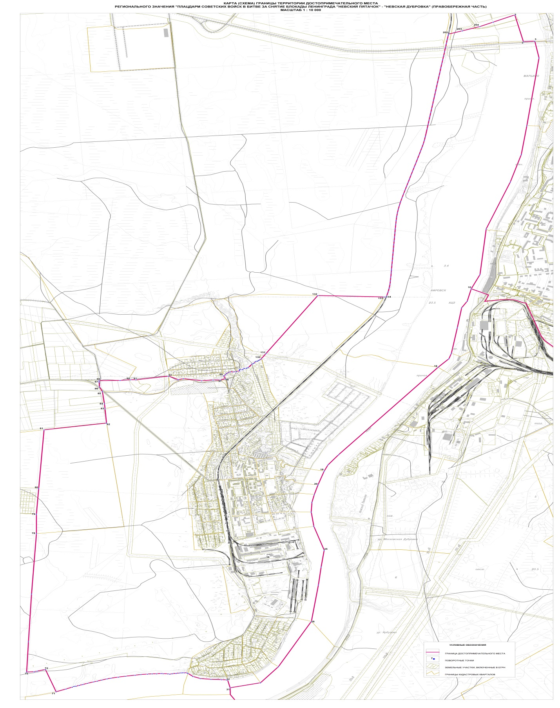

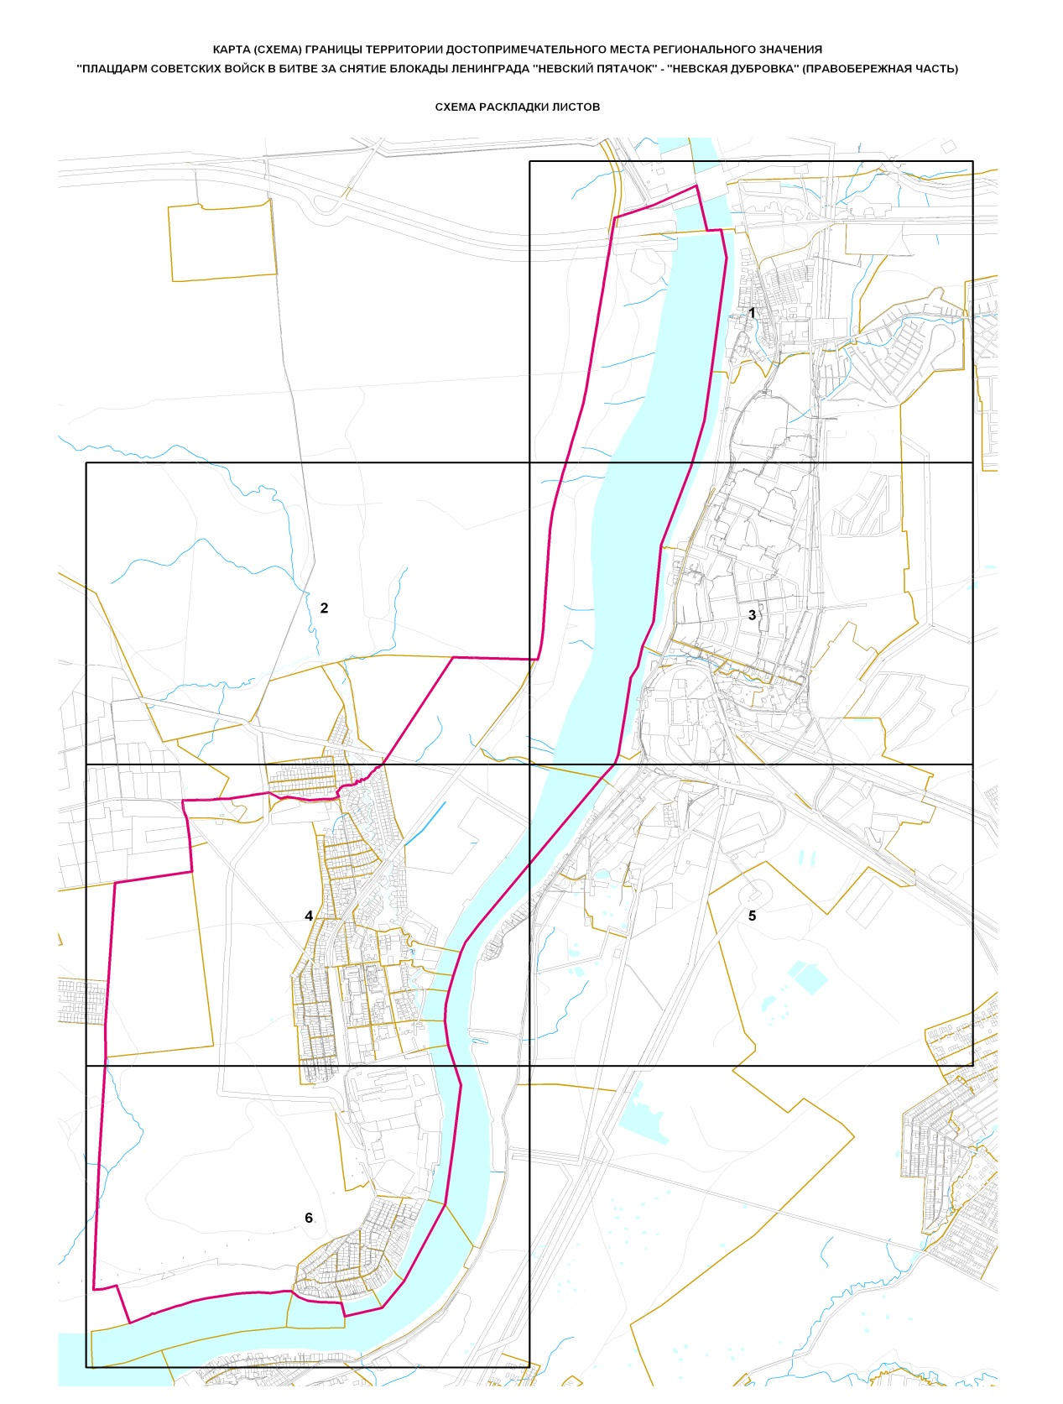

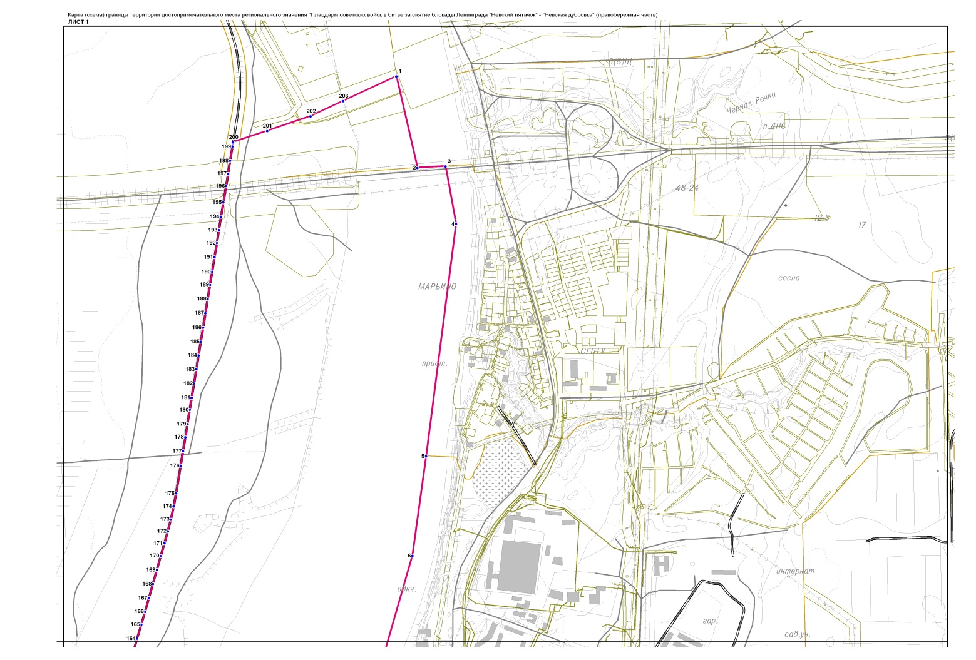
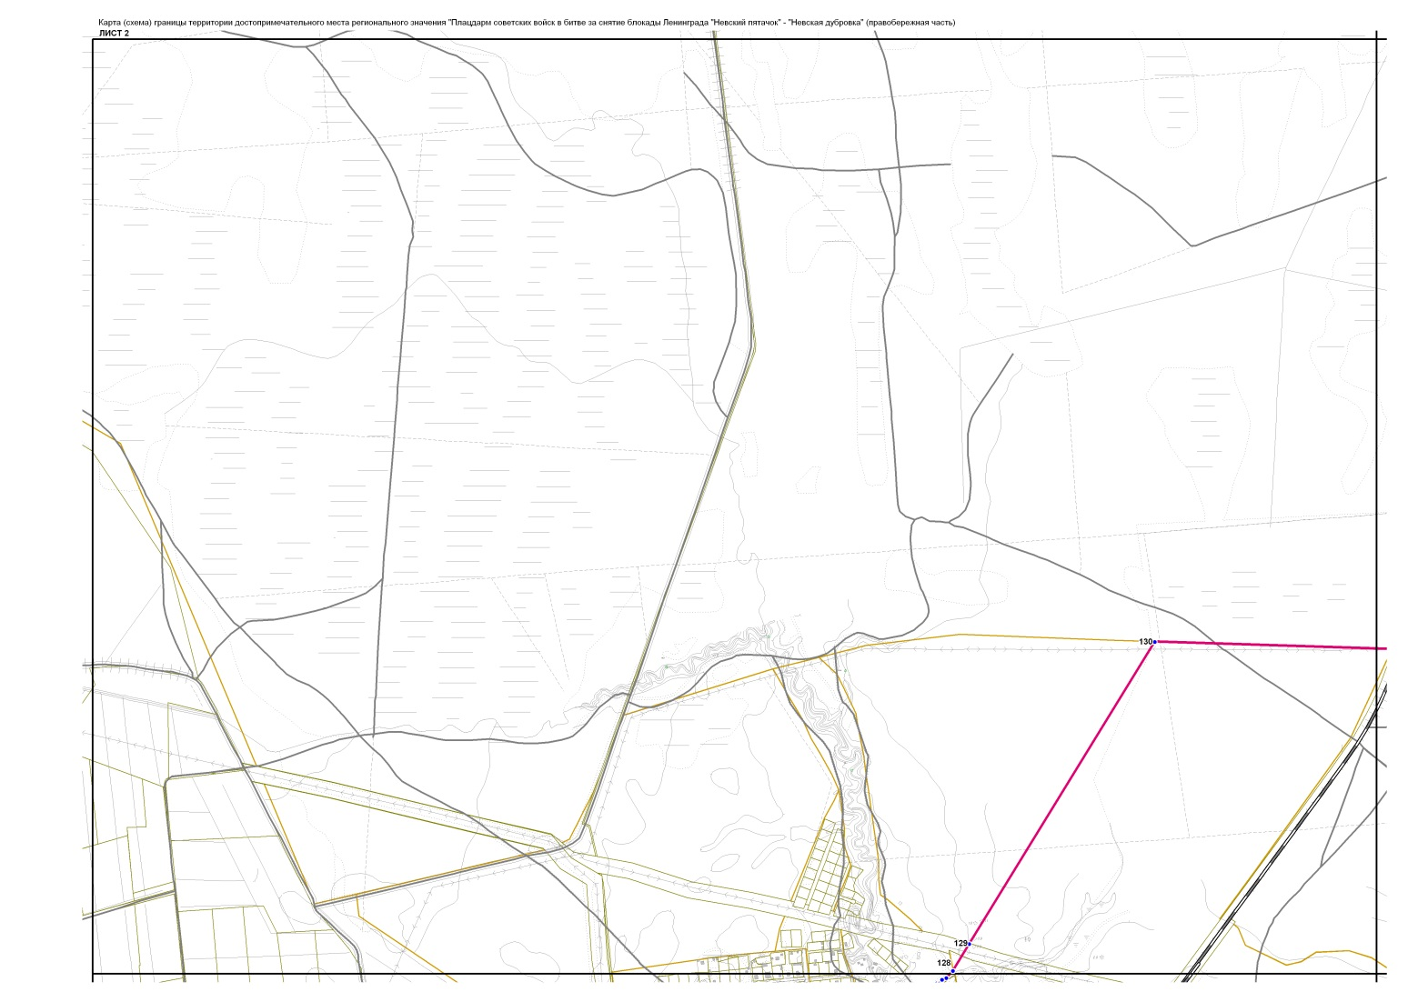
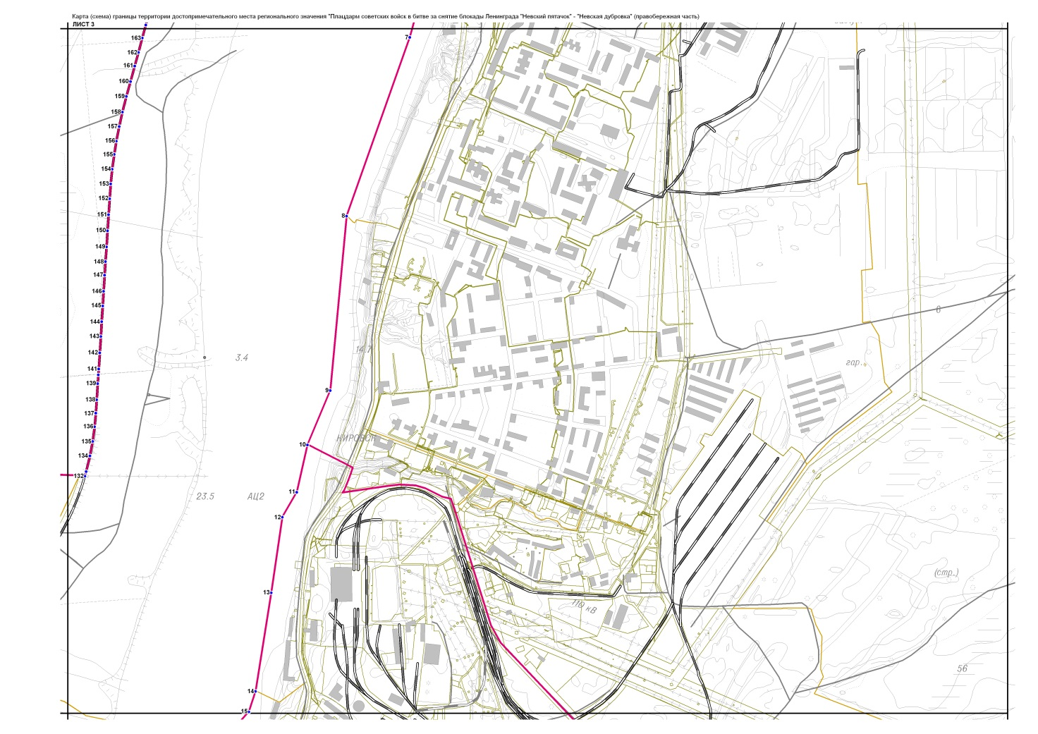
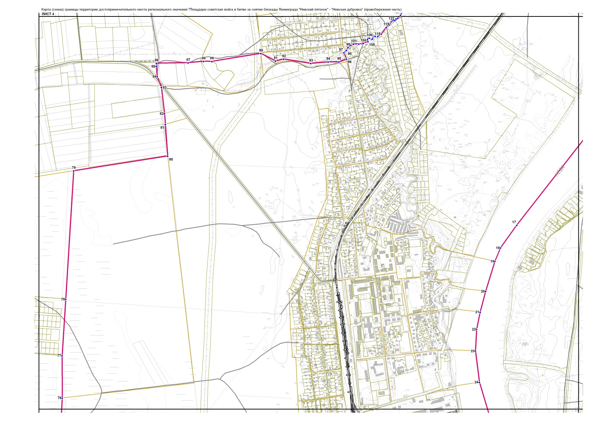

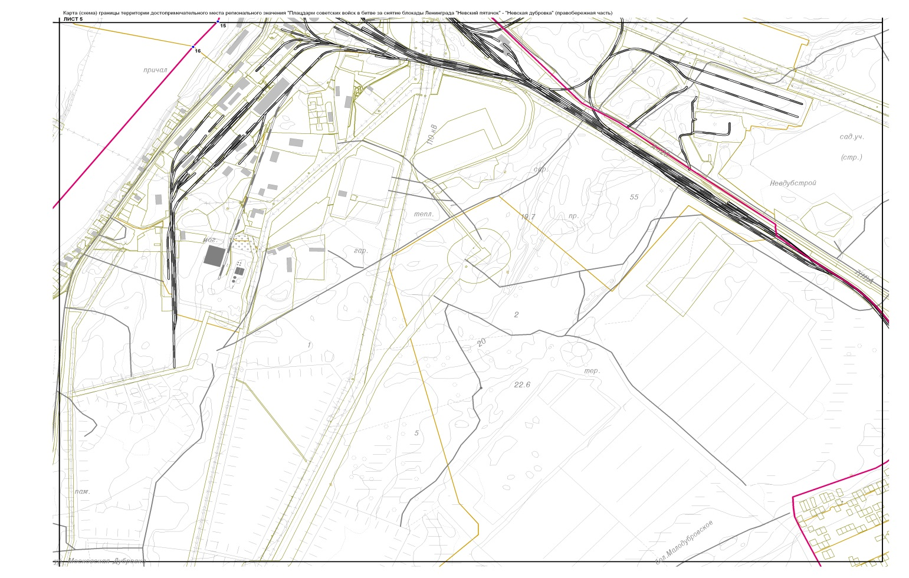
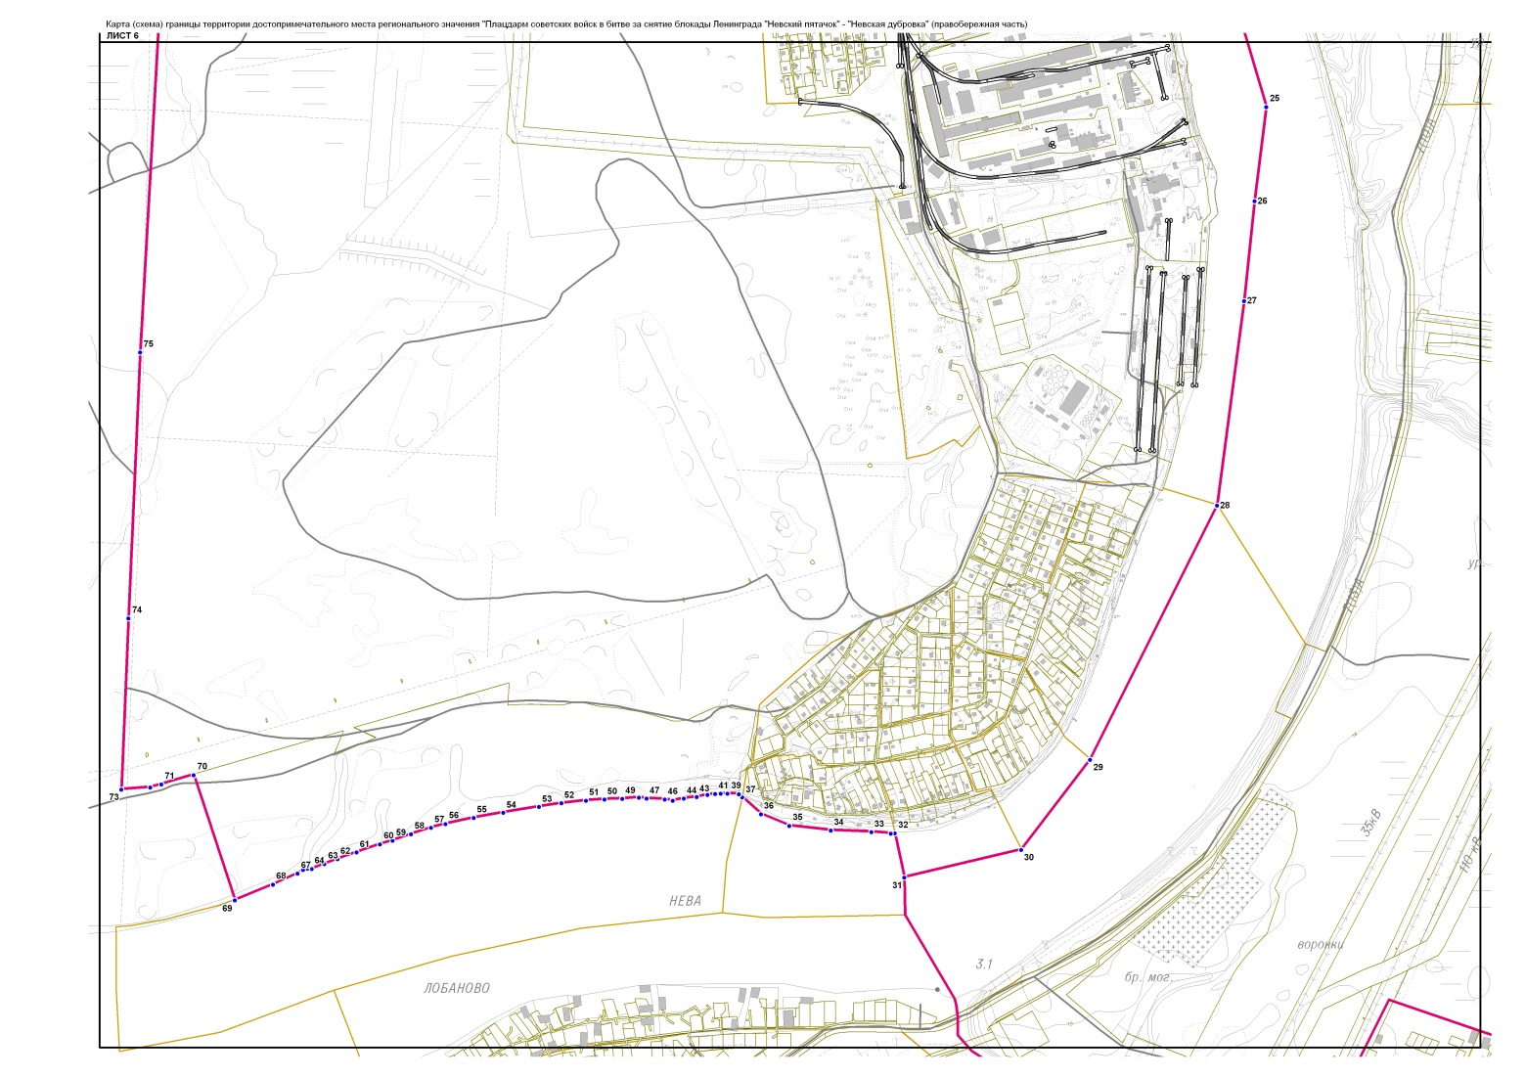
Левобережный участок (от точки 1 до точки 199):
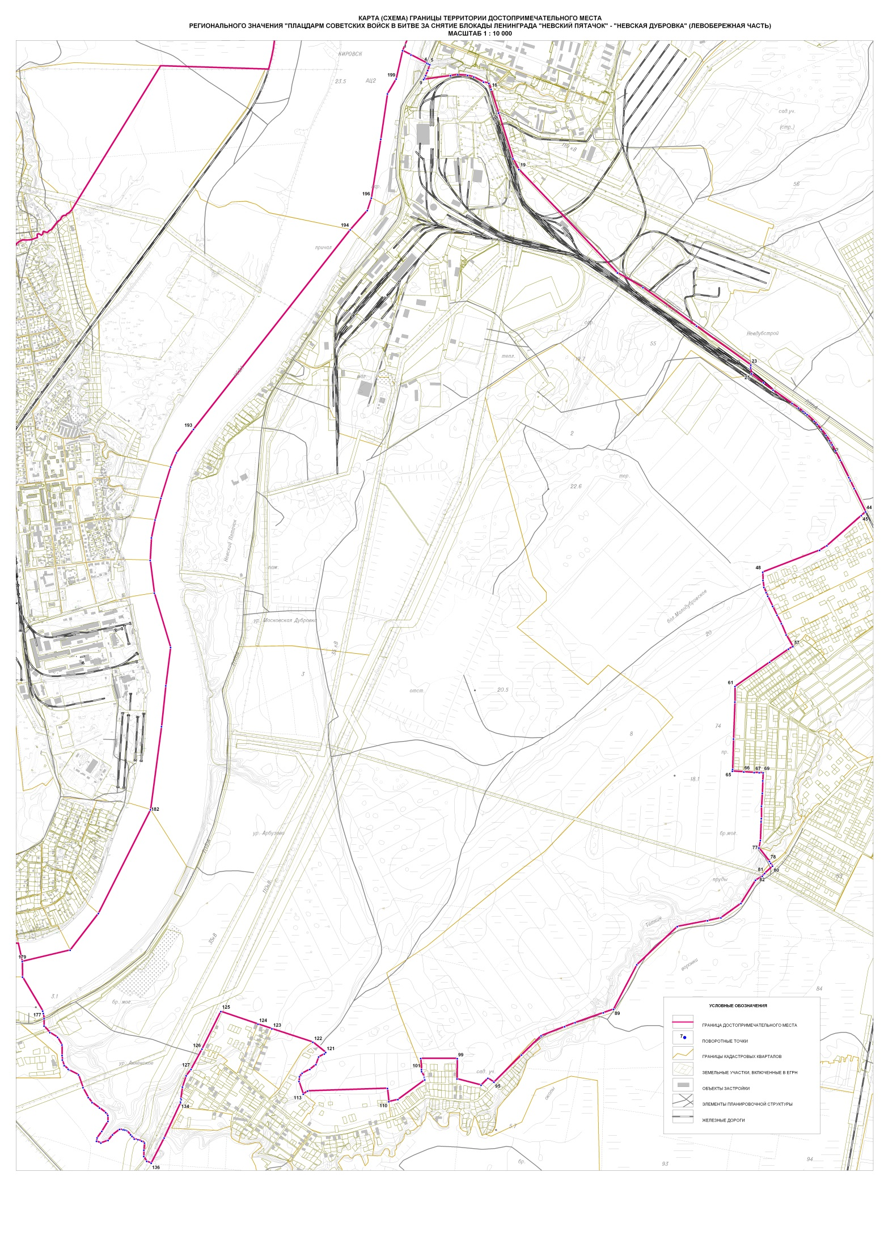
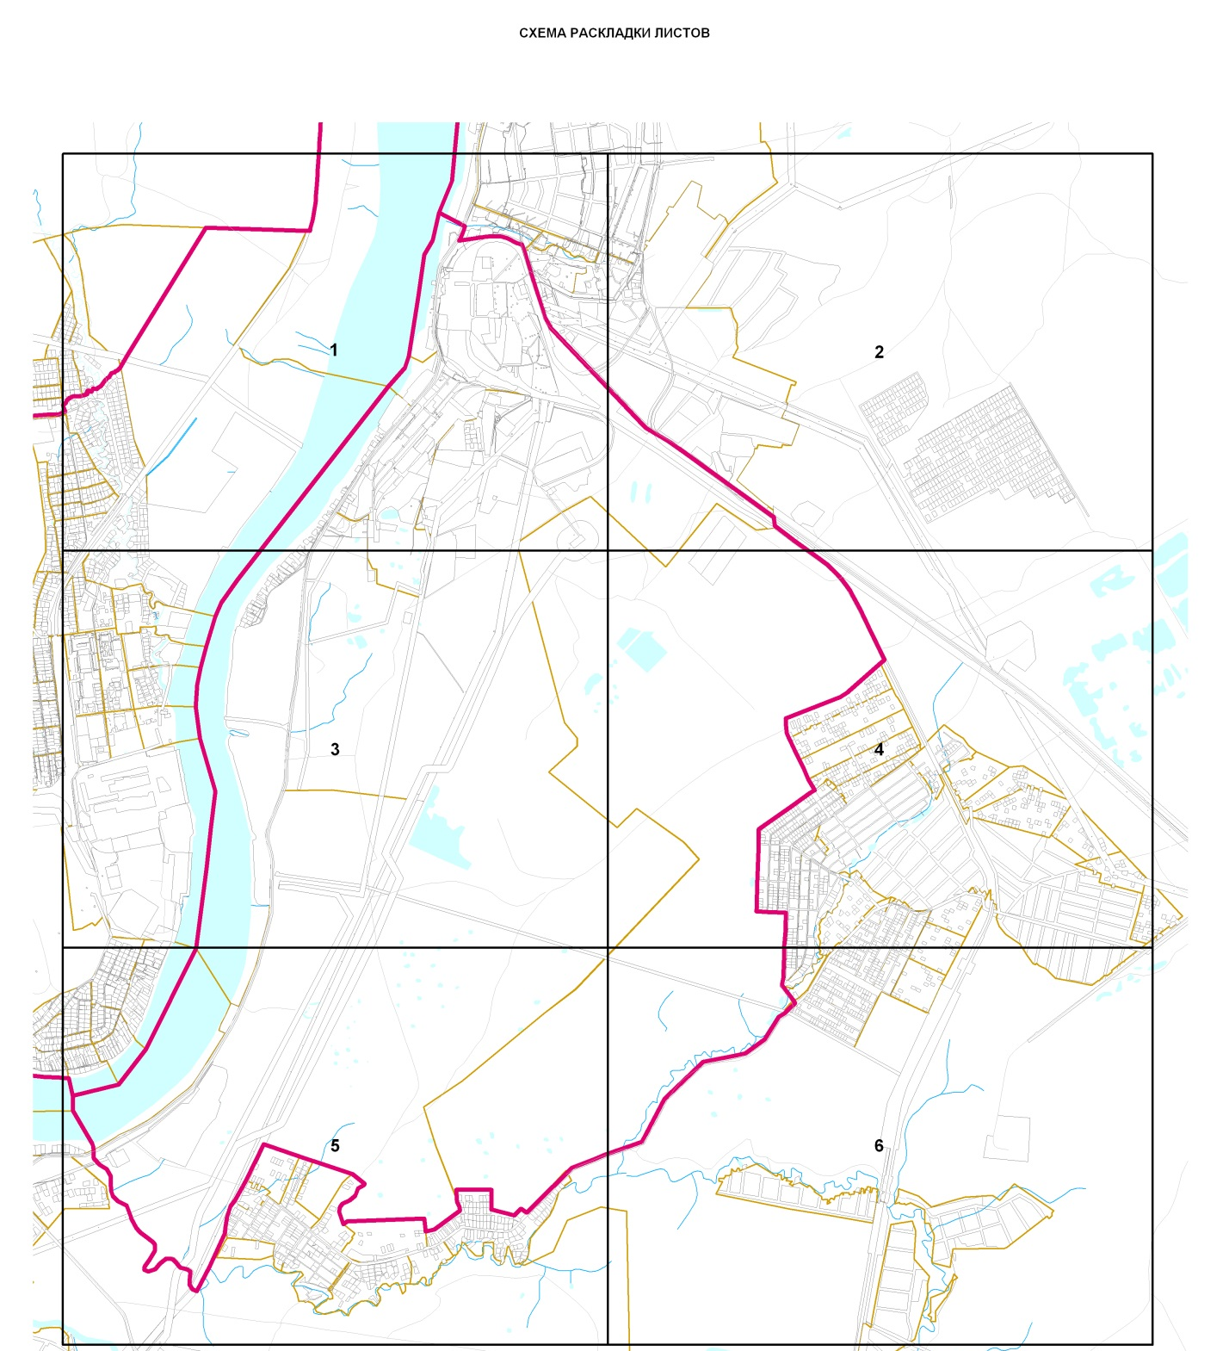
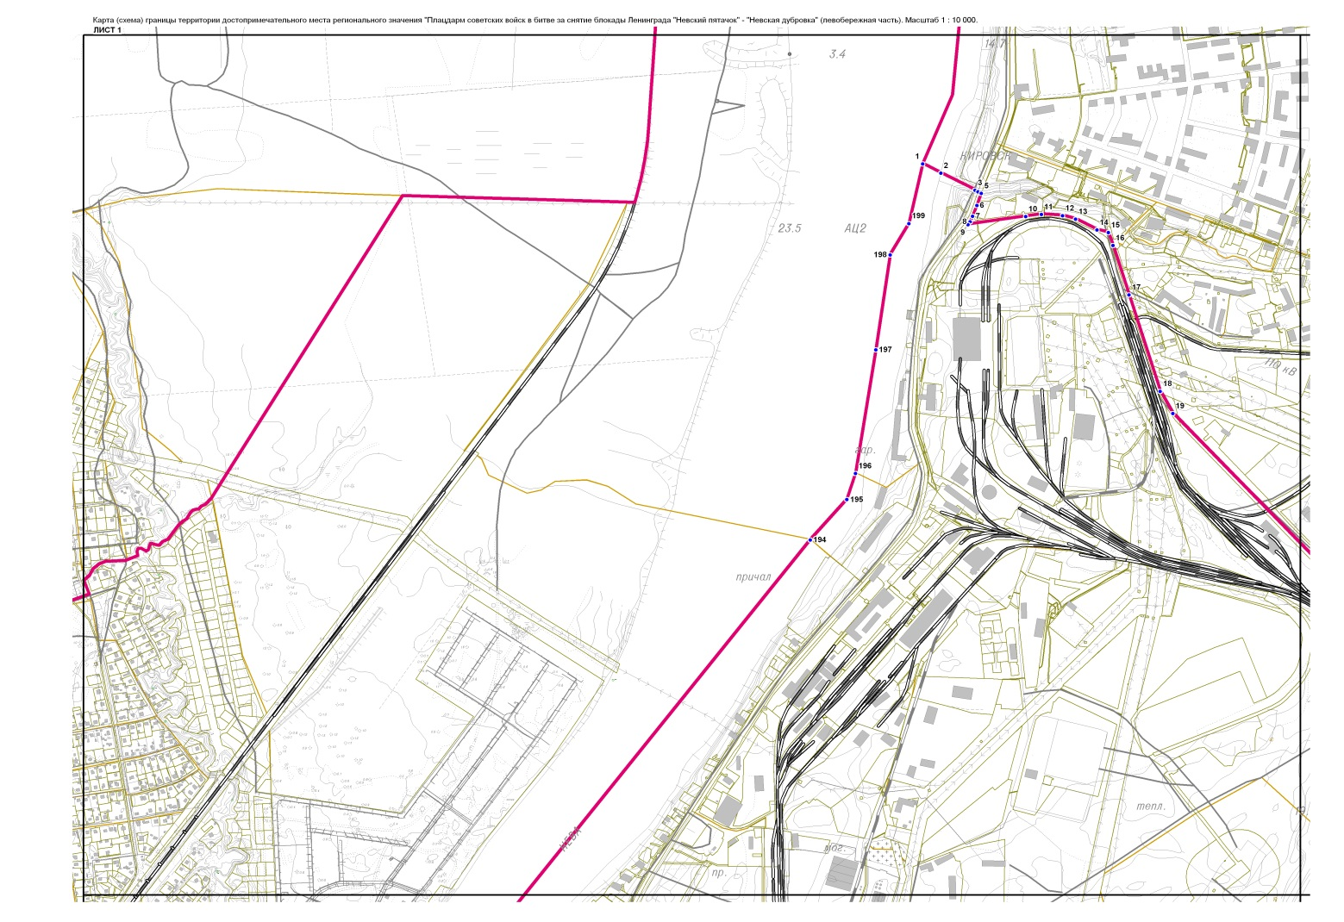
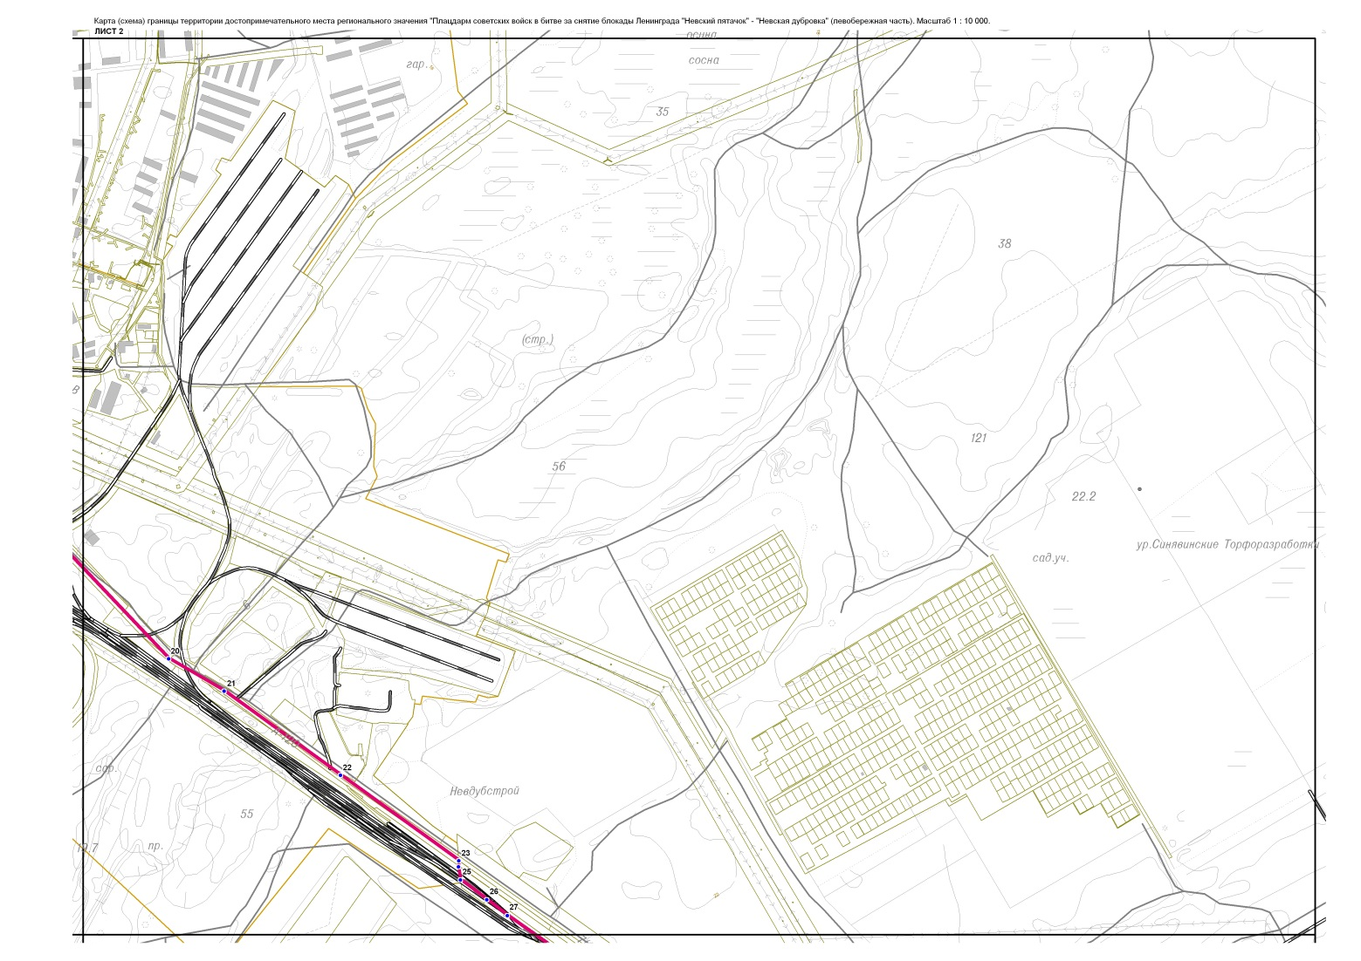
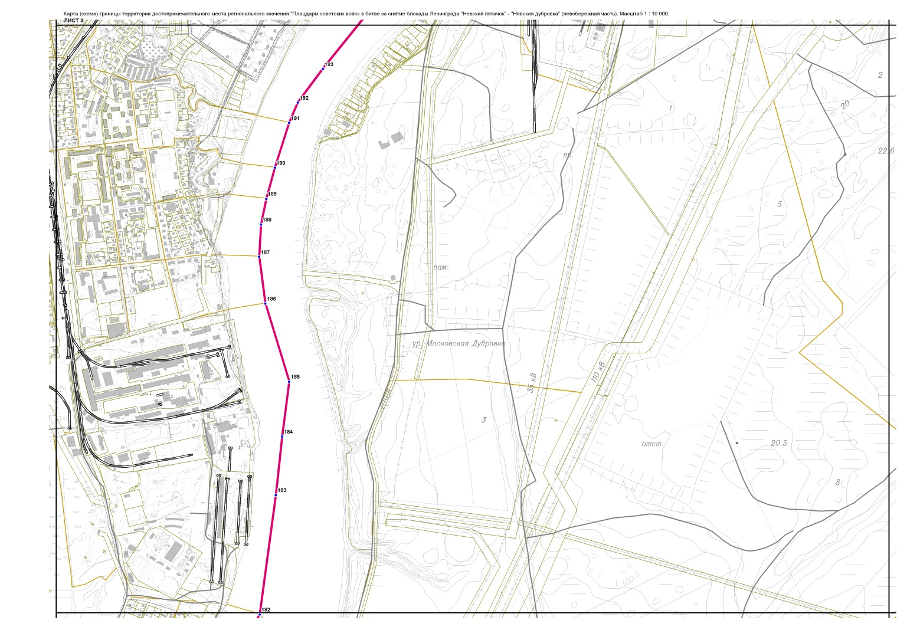
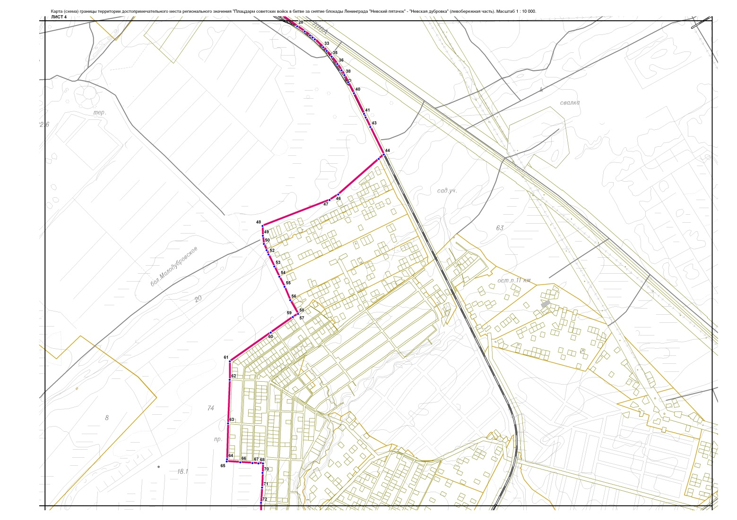
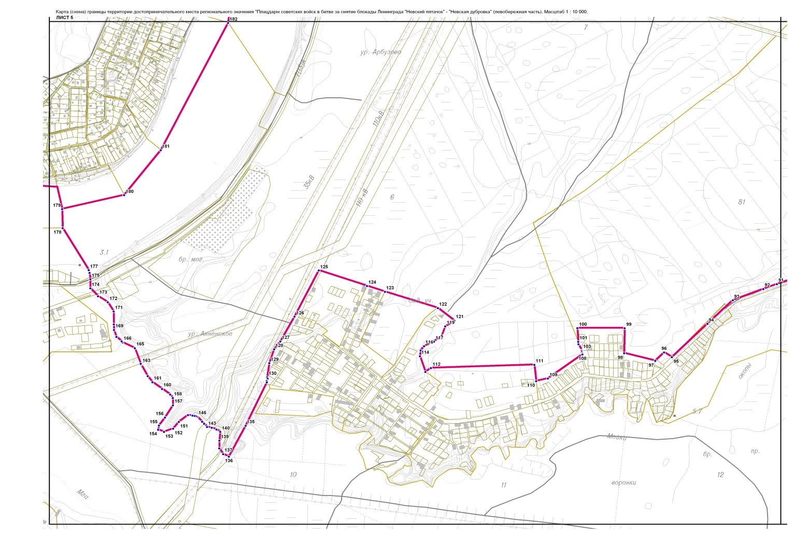
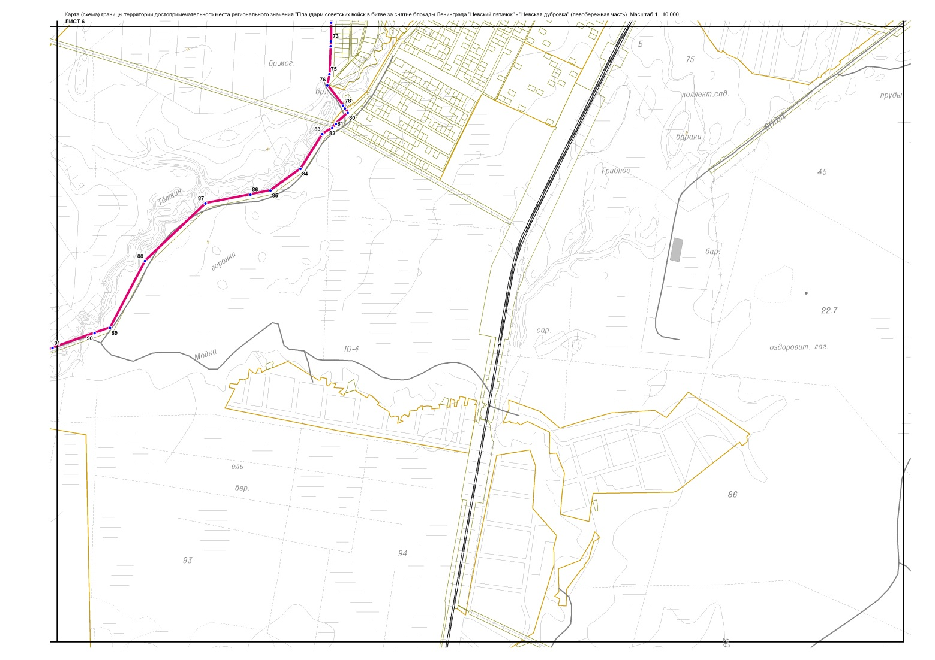
Приложение 2
к приказу комитета по культуре
Ленинградской области
от «___» __________ 2018 г. № ____________

Требования к осуществлению деятельности и требования к градостроительным регламентам в границах территории объекта культурного наследия регионального значения – достопримечательного места
«Плацдарм советских войск в битве за снятие блокады Ленинграда «Невский пятачок» - «Невская Дубровка», 1941-1943 г.»

Осуществление деятельности и градостроительные регламенты на территории достопримечательного места, относящегося к меморативным историко-культурным ландшафтам, устанавливаются с учетом следующих общих требований:
- ограничение хозяйственной деятельности, необходимое для обеспечения сохранности объекта культурного наследия, в том числе запрет или ограничение на размещение рекламы, вывесок, построек и объектов (автостоянок, временных построек, киосков, навесов и т.п.), ограничения движения транспорта и пешеходов;
- благоустройство территории, направленное на сохранение, использование и популяризацию объекта культурного наследия и его историко-градостроительной и природной среды;
- обеспечение визуального восприятия объекта культурного наследия в его исторической и природной среде;
- запрещение или ограничение любой хозяйственной деятельности, в целях сохранения композиционной связи с объектом культурного наследия природного ландшафта, включая долины рек, водоемы, леса и открытые пространства;
- обеспечение пожарной безопасности охраняемого природного ландшафта и его защиты от динамических воздействий;
- сохранение гидрологических и экологических условий, необходимых для обеспечения сохранности и восстановления (регенерации) охраняемого природного ландшафта;
- сохранение и восстановление сложившегося в охраняемом природном ландшафте соотношения открытых и закрытых пространств в целях обеспечения визуального восприятия объекта культурного наследия в его исторической и природной среде.

2.1. Требования к осуществлению деятельности и градостроительным регламентам для территорий, не предназначенных под застройку,
в границах достопримечательного места.

Правобережный участок (Всеволожский район).

2.1.1. Специальные требования в границах участка с режимом использования земель – К 1 (участок К 1.1) – зона консервации меморативного историко-культурного ландшафта представляет собой территорию, сложившуюся в границах панорамного визуального восприятия исторического ядра достопримечательного места. Ядром правобережной части достопримечательного места является прибрежная территория поселка городского типа Дубровка, представляющая собой ценный природный ландшафт, состоящий из узкой береговой линии рубежа обороны Ленинграда с крутыми склонами, сохранившимися фрагментами оборонительных сооружений, воинскими захоронениями и мемориальными памятниками.
Допускается:
- обеспечение физической и объемно-пространственной сохранности территорий как наиболее значимых, с точки зрения полноты понимания образа исторического пространства, где происходили события по подготовке и реализации военной операции «Искра» - прорыва блокады Ленинграда;
- сохранение и восстановление элементов исторического и природного ландшафта, особенностей рельефа, лесных территорий и открытых участков, склонов оврагов и долин рек и ручьев;
- обустройство и сохранение мемориальных объектов;
- сохранение и восстановление элементов исторического и природного ландшафта, особенностей рельефа, лесных территорий и открытых участков, склонов оврагов и долин рек и ручьев;
- сохранение и восстановление основных путей обзора характерных панорам памятника;
- реконструкция фортификационных сооружений (оборонительных укреплений) с элементами музеефикации на основе научно-проектной документации при участии музея-заповедника и согласованной с исполнительным органом государственной власти Ленинградской области, уполномоченный в сфере сохранения, использования, популяризации и государственной охраны объектов культурного наследия;
- вынос, перекладку воздушных линий электропередач или подземных коммуникаций, перенос или прокладку кабелей линий связи, электроснабжения в соответствии с проектами, имеющими положительное заключение исполнительного органа государственной власти Ленинградской области, уполномоченного в сфере сохранения, использования, популяризации и государственной охраны объектов культурного наследия;
- реконструкция проезжей части дорог и тротуаров, строительство велосипедных и пешеходных дорожек, устройство благоустроенных туристических маршрутов с возможностью устройства доступной связи обоих участков достопримечательного места;
- сооружение малых архитектурных форм, фотостендов, информационных площадок на пути туристического маршрута; параметры временных строений, сооружений, размещаемых в зоне, не должны превышать следующих значений:
площадь − 10 кв. м;
высота − 3 м.
- параметры формата рекламного (информационного) поля отдельно стоящих рекламных и информационных конструкций, за исключением рекламных и информационных тумб, не должны превышать следующих значений:
ширина – 2 м;
высота – 2,5 м.
Не допускается:
- изменение видов разрешенного использования земель;
- отвод земельных участков для капитального строительства зданий и сооружений;
- добыча полезных ископаемых, бурение скважин;
- осуществление мелиоративных, лесоустроительных, хозяйственных и иных работ без соответствующего проекта, получившего положительное заключение исполнительного органа государственной власти Ленинградской области, уполномоченного в сфере сохранения, использования, популяризации и государственной охраны объектов культурного наследия;
- самовольная посадка и вырубка деревьев, распашка склонов оврагов и речных долин;
- загрязнение почв, грунтовых и подземных вод, поверхностных стоков;
- устройство сплошных ограждений, нарушающих исторический характер ландшафта, основные видовые связи, трассы панорамного обзора территории достопримечательного места;
- изменение гидрологических условий при прокладке коммуникаций, благоустройстве территории поймы рек.
- проектирование объектов инфраструктуры музея-заповедника при отсутствии 2-х и более вариантов архитектурно-планировочных решений выбранных на конкурсной основе;
- поисковые и археологические исследования без специального разрешения (открытого листа).
- осуществление хозяйственной деятельности, опасной или вредной для мемориализации культурного ландшафта, разрушающей его жизнеспособность в целом и устойчивость его отдельных компонентов в сложившейся экологической и исторической пространственной среде достопримечательного места.

2.1.2. Специальные требования в границах участка с режимом использования земель – ОЛ 1 (участки ОЛ 1.1 и ОЛ 1.2) – зона незастроенных территорий меморативного историко-культурного ландшафта на землях лесного, водного фондов и землях запаса, сохранившие физические и меморативные свидетельства исторических событий, связанных с освобождением Ленинграда от блокады.
Допускается:
- проведение мероприятий, направленных на сохранение и воссоздание элементов историко-культурного ландшафта, особенностей рельефа, гидрографии, выявление исторических трасс дорог, расчистка русел рек и ручьев, защита сельскохозяйственных угодий, луговых и береговых территорий от оползней, размыва и заболачивания, укрепление склонов оврагов, с применением естественных материалов и технологий;
- мероприятия по сохранению и восстановлению (регенерации) природной среды, благоустройству, установке мемориальных знаков и монументов, информационных и рекламных конструкций, размещению временных строений и сооружений, устройство пешеходных дорожек, смотровых площадок и мостиков через ручьи и реки, установку малых архитектурных форм, устройство сети велосипедных дорожек, реконструкция инженерных сетей, на основании проектов, получивших положительное заключение исполнительного органа государственной власти Ленинградской области, уполномоченного в сфере сохранения, использования, популяризации и государственной охраны объектов культурного наследия
- организация и проведение поисковой работы общественно-государственными объединениями, уполномоченными на проведение такой работы;
- параметры временных строений, сооружений, размещаемых в зоне, не должны превышать следующих значений:
площадь − 10 кв. м;
высота − 3 м.
(Ограничения, установленные настоящим пунктом, не распространяются на случаи установки временных строений и сооружений на срок проведения публичных мероприятий);
- параметры формата рекламного (информационного) поля отдельно стоящих рекламных и информационных конструкций, за исключением рекламных и информационных тумб, не должны превышать следующих значений:
ширина – 2 м;
высота – 2,5 м.
Не допускается:
- отвод земельных участков под капитальное строительство;
- деятельность, разрушающая целостность сложившегося историко-культурного ландшафтного комплекса;
- размещение объектов, оказывающих негативное воздействие на окружающую среду, I, II и III категории в соответствии с Федеральным законом от 10.01.2002 № 7-ФЗ «Об охране окружающей среды»;
- добыча полезных ископаемых, бурение скважин;
- осуществление мелиоративных, лесоустроительных, хозяйственных и иных работ без соответствующего проекта, получившего положительное заключение исполнительного органа государственной власти Ленинградской области, уполномоченного в сфере сохранения, использования, популяризации и государственной охраны объектов культурного наследия;
- самовольная посадка и вырубка деревьев, распашка склонов оврагов и речных долин;
- загрязнение почв, грунтовых и подземных вод, поверхностных стоков;
- археологические исследования без специального разрешения (открытого листа).

2.1.3. Специальные требования в границах участка с режимом использования земель – ВЛ 1 (участок ВЛ 1.1) – зона акватории реки Невы и ее естественных берегов в границе достопримечательного места.
Допускается:
- восстановление и сохранение русла реки Невы и естественной береговой линии, составляющих предмет охраны Достопримечательного места;
- проведение подводных поисковых и археологических исследований акватории;
- устройство причалов для туристических маломерных судов для связи между берегами достопримечательного места.
Не допускается:
- загрязнение акватории и устройство диких пляжей на берегах.
Левобережный участок (Кировский район).

2.1.4. Специальные требования в границах участка с режимом использования земель – К 1 (участок К 1.2) – зона консервации меморативного историко-культурного ландшафта представляет собой территорию, сложившуюся в границах панорамного визуального восприятия исторического ядра достопримечательного места. Ядром левобережной части достопримечательного места является территория объекта культурного наследия федерального значения «Ансамбль «Зеленый пояс Славы Ленинграда»: памятник «Невский пятачок» (объект всемирного наследия ЮНЕСКО - 540 036).
Допускается:
- строительство историко-культурного центра под открытым небом для проведения исторических театрализованных реконструкций, посвященных просветительской и военно-патриотической тематике функционально связанного с деятельностью Музея-заповедника «Прорыв» по проекту, получившему положительное заключение исполнительного органа государственной власти Ленинградской области, уполномоченного в сфере сохранения, использования, популяризации и государственной охраны объектов культурного наследия;
- обеспечение физической и объемно-пространственной сохранности территорий наиболее значимых, с точки зрения полноты понимания образа исторического пространства, где происходила подготовка и реализация военных операций по прорыву блокады Ленинграда;
- обустройство и сохранение мемориальных объектов;
- сохранение и восстановление элементов исторического и природного ландшафта, особенностей рельефа, лесных территорий и открытых участков, склонов оврагов и долин рек и ручьев;
- сохранение и восстановление основных путей обзора характерных панорам памятника;
- реконструкция фортификационных сооружений (оборонительных укреплений) с элементами музеефикации на основе научно-проектной документации при участии Музея-заповедника и согласованной с исполнительным органом государственной власти Ленинградской области, уполномоченным в сфере сохранения, использования, популяризации и государственной охраны объектов культурного наследия
- вынос, перекладку воздушных линий электропередач или подземных коммуникаций, перенос или прокладку кабелей линий связи, электроснабжения в соответствии с проектами, имеющими положительное заключение исполнительного органа государственной власти Ленинградской области, уполномоченного в сфере сохранения, использования, популяризации и государственной охраны объектов культурного наследия;
- реконструкция проезжей части дорог и тротуаров, строительство велосипедных и пешеходных дорожек, устройство благоустроенных туристических маршрутов;
- сооружение малых архитектурных форм, фотостендов, информационных площадок на пути туристического маршрута;
- параметры временных строений, сооружений, размещаемых в зоне, не должны превышать следующих значений:
площадь − 10 кв. м;
высота − 3 м.
- параметры формата рекламного (информационного) поля отдельно стоящих рекламных и информационных конструкций, за исключением рекламных и информационных тумб, не должны превышать следующих значений:
ширина – 2 м;
высота – 2,5 м.
Не допускается:
- изменение видов разрешенного использования земель;
- отвод земельных участков для капитального строительства зданий и сооружений;
- добыча полезных ископаемых, бурение промышленных скважин;
- осуществление мелиоративных, лесоустроительных, хозяйственных и иных работ без соответствующего проекта, получившего положительное заключение исполнительного органа государственной власти Ленинградской области, уполномоченный в сфере сохранения, использования, популяризации и государственной охраны объектов культурного наследия;
- самовольная посадка и вырубка деревьев, распашка склонов оврагов и речных долин;
- загрязнение почв, грунтовых и подземных вод, поверхностных стоков;
- устройство сплошных ограждений, нарушающих исторический характер ландшафта, основные видовые связи, трассы панорамного обзора территории достопримечательного места;
- изменение гидрологических условий при прокладке коммуникаций, благоустройстве территории поймы рек;
- проектирование объектов инфраструктуры музея-заповедника при отсутствии 2-х и более вариантов архитектурно-планировочных решений выбранных на конкурсной основе;
- археологические исследования без специального разрешения (открытого листа);
- осуществление хозяйственной деятельности, опасной или вредной для мемориализации культурного ландшафта, разрушающей его жизнеспособность в целом и устойчивость его отдельных компонентов в сложившейся экологической и исторической пространственной среде достопримечательного места.

2.1.5. Специальные требования в границах участка с режимом использования земель – ОЛ 1 (участок ОЛ 1.3) – зона незастроенных территорий меморативного историко-культурного ландшафта на землях лесного, водного фондов и землях запаса, сохранившие физические и меморативные свидетельства исторических событий, связанных с освобождением Ленинграда от блокады.
Допускается:
- проведение мероприятий, направленных на сохранение и воссоздание элементов историко-культурного ландшафта, особенностей рельефа, гидрографии, выявление исторических трасс дорог, расчистка русел рек и ручьев, луговых и береговых территорий от оползней, размыва и заболачивания, укрепление склонов оврагов, с применением естественных материалов и технологий;
- мероприятия по сохранению и восстановлению (регенерации) природной среды, благоустройству, установке мемориальных знаков и монументов, информационных и рекламных конструкций, размещению временных строений и сооружений, устройство пешеходных дорожек, смотровых площадок и мостиков через ручьи и реки, установку малых архитектурных форм, устройство сети велосипедных дорожек, реконструкция инженерных сетей, на основании проектов, получивших положительное заключение исполнительного органа государственной власти Ленинградской области, уполномоченного в сфере сохранения, использования, популяризации и государственной охраны объектов культурного наследия;
- организация и проведение поисковой работы общественно-государственными объединениями, уполномоченными на проведение такой работы;
- параметры временных строений, сооружений, размещаемых в зоне, не должны превышать следующих значений:
площадь − 10 кв. м;
высота − 3 м.
(Ограничения, установленные настоящим пунктом, не распространяются на случаи установки временных строений и сооружений на срок проведения публичных мероприятий);
- параметры формата рекламного (информационного) поля отдельно стоящих рекламных и информационных конструкций, за исключением рекламных и информационных тумб, не должны превышать следующих значений:
ширина – 2 м;
высота – 2,5 м.
Не допускается:
- отвод земельных участков под капитальное строительство;
- деятельность, разрушающая целостность сложившегося историко-культурного ландшафтного комплекса;
- размещение объектов, оказывающих негативное воздействие на окружающую среду, I, II и III категории в соответствии с Федеральным законом от 10.01.2002 № 7-ФЗ «Об охране окружающей среды»;
- добыча полезных ископаемых, бурение скважин;
- осуществление мелиоративных, лесоустроительных, хозяйственных и иных работ без соответствующего проекта, получившего положительное заключение исполнительного органа государственной власти Ленинградской области, уполномоченного в сфере сохранения, использования, популяризации и государственной охраны объектов культурного наследия;
- самовольная посадка и вырубка деревьев, распашка склонов оврагов и речных долин;
- загрязнение почв, грунтовых и подземных вод, поверхностных стоков;
- поисковые и археологические исследования без специального разрешения (открытого листа).

2.1.6. Специальные требования в границах участка с режимом использования земель – ВЛ 1 (участок ВЛ 1.2) – зона акватории реки Невы и ее естественных берегов в границе достопримечательного места.
Допускается:
- восстановление и сохранение русла реки Невы и естественной береговой линии, составляющих предмет охраны достопримечательного места;
- проведение подводных поисковых и археологических исследований акватории;
- устройство причалов для туристических маломерных судов для связи между берегами достопримечательного места.
Не допускается:
- загрязнение акватории и устройство диких пляжей на берегах.
Для незастроенных территорий градостроительный регламент не устанавливается.

2.2. Требования к осуществлению деятельности и градостроительным регламентам для населенных пунктов и территорий, предназначенных под застройку, в границах территории достопримечательного места.

Правобережный участок (Всеволожский район).

2.2.1. Специальные требования в границах участка с режимом использования земель – Р 1 (участки Р 1.1, Р 1.2) – земли в границах населенных пунктов поселка городского типа Дубровка и поселка Пески, регламентируемые утвержденными в 2015 году правилами землепользования и застройки поселка городского типа Дубровка.
Допускается:
- строительство и капитальный ремонт объектов с сохранением параметров сложившегося комплекса застройки, в соответствии с утвержденными правилами землепользования и застройки, без увеличения существующих высотных и плановых габаритов;
- развитие системы озеленения и благоустройства рекреационных территорий;
- снос диссонирующих объектов или оптимизация их объемно-планировочного решения в целях их полной или частичной адаптации к характеристикам историко-культурного меморативного ландшафта и условиям визуального восприятия объекта культурного наследия путем устройства зеленой кулисы вокруг территории и применением коричневых, зелёных, бежевых цветовых тонов в отделке фасадов и коричневых и зелёных цветовых тонов для кровель.
Не допускается:
- изменение разрешенного вида использования земель;
- увеличение высотных и плановых габаритов застройки, предусмотренных правилами землепользования и застройки;
- деятельность, разрушающая целостность восприятия сложившегося историко-культурного меморативного ландшафта;
- выделение земельных участков для капитального строительства зданий и сооружений, проектирование зданий и сооружений без согласования с исполнительным органом государственной власти Ленинградской области, уполномоченным в сфере сохранения, использования, популяризации и государственной охраны объектов культурного наследия.

2.2.2. Специальные требования в границах участка с режимом использования земель – Р 2 (участок Р 2.1) – земли промышленности и транспорта, с включением объектов общественно-деловой застройки, регламентируемые утвержденными в 2015 году правилами землепользования и застройки для поселка городского типа Дубровка.
Допускается:
- строительство и капитальный ремонт объектов с сохранением параметров сложившегося комплекса застройки, в соответствии с утвержденными правилами землепользования и застройки, без увеличения существующих высотных и плановых габаритов;
- снос диссонирующих объектов или оптимизация их объемно-планировочного решения в целях их полной или частичной адаптации к характеристикам историко-культурного меморативного ландшафта и условиям визуального восприятия объекта культурного наследия путем устройства зеленой кулисы вдоль берега Невы и применением коричневых, зелёных, бежевых цветовых тонов в отделке фасадов и коричневых и зелёных цветовых тонов для кровель.
Не допускается:
- изменение разрешенного вида использования земель;
- увеличение высотных и плановых габаритов застройки, предусмотренных правилами землепользования и застройки;
- размещение объектов, оказывающих негативное воздействие на окружающую среду, I, II и III категории в соответствии с Федеральным законом от 10.01.2002 № 7-ФЗ «Об охране окружающей среды»;
- для промышленных объектов перепрофилирование производства без согласования с исполнительным органом государственной власти Ленинградской области, уполномоченным в сфере сохранения, использования, популяризации и государственной охраны объектов культурного наследия
- деятельность, разрушающая целостность восприятия сложившегося историко-культурного меморативного ландшафта.

Левобережный участок (Кировский район).
2.3.1. Специальные требования в границах участка с режимом использования земель – Р 1 (участок Р 1.3) – земли населенного пункта Кировское городское поселение, регламентируемые утвержденными в 2014 году правилами землепользования и застройки города Кировска (с изменениями в 2016 году).
Допускается:
- строительство и капитальный ремонт объектов с сохранением параметров сложившегося комплекса застройки, в соответствии с утвержденными правилами землепользования и застройки, без увеличения существующих высотных и плановых габаритов;
- развитие системы озеленения и благоустройства рекреационных территорий;
- снос диссонирующих объектов или оптимизация их объемно-планировочного решения в целях их полной или частичной адаптации к характеристикам историко-культурного меморативного ландшафта и условиям визуального восприятия объекта культурного наследия путем устройства зеленой кулисы вокруг территории и применением коричневых, зелёных, бежевых цветовых тонов в отделке фасадов и коричневых и зелёных цветовых тонов для кровель.
Не допускается:
- изменение разрешенного вида использования земель;
- увеличение высотных и плановых габаритов застройки, предусмотренных правилами землепользования и застройки;
- деятельность, разрушающая целостность восприятия сложившегося историко-культурного меморативного ландшафта;
- выделение земельных участков для капитального строительства зданий и сооружений.

2.3.2. Специальные требования в границах участка с режимом использования земель – Р 2 (участок Р 2.2) – земли промышленности и транспорта, с включением объектов общественно-деловой застройки, регламентируемые утвержденными в 2014 году правилами землепользования и застройки города Кировска (с изменениями в 2016 году).
Допускается:
- строительство и капитальный ремонт объектов с сохранением параметров сложившегося комплекса застройки, в соответствии с утвержденными правилами землепользования и застройки, без увеличения существующих высотных и плановых габаритов;
- снос диссонирующих объектов или оптимизация их объемно-планировочного решения в целях их полной или частичной адаптации к характеристикам историко-культурного меморативного ландшафта и условиям визуального восприятия объекта культурного наследия путем устройства зеленой кулисы вокруг территории и применением коричневых, зелёных, бежевых цветовых тонов в отделке фасадов и коричневых и зелёных цветовых тонов для кровель для зданий, расположенных в непосредственной близости к территории с режимом использования земель К 1.2 и ОЛ 1.3.
Не допускается:
- изменение разрешенного вида использования земель;
- увеличение высотных и плановых габаритов застройки, предусмотренных правилами землепользования и застройки;
- размещение объектов, оказывающих негативное воздействие на окружающую среду I, II и III категории в соответствии с Федеральным законом от 10.01.2002 № 7-ФЗ «Об охране окружающей среды»;
- для промышленных объектов перепрофилирование производства без согласования с исполнительным органом государственной власти Ленинградской области, уполномоченным в сфере сохранения, использования, популяризации и государственной охраны объектов культурного наследия;
- деятельность, разрушающая целостность восприятия сложившегося историко-культурного меморативного ландшафта.

2.3. Описание границ регламентных участков, расположенных
в зонах режимов использования земель. Каталог координат
характерных точек границ регламентных участков,
расположенных в зонах режимов использования земель.

Правобережный участок (Всеволожский район).

К 1.1:
Описание границы территории участка:
граница территории участка с режимом использования земель К 1.1 от точки 1 до точки 4 совпадает с границей территории объекта культурного наследия достопримечательное место регионального значения «Плацдарм советских войск в битве за снятие блокады Ленинграда «Невский пятачок» - «Невская Дубровка», 1941-1943 г.» (правобережная участок), от точки 4 до точки 61 проходит на юг по берегу реки Невы, от точки 61 до точки 72 проходит на запад по южной стороне ул. Заводской, от точки 72 до точки 73 проходит на север по восточной стороне ул. Школьной, от точки 73 до точки 74 совпадает с границей земельного участка с кадастровым номером 47:07:0801032:17, от точки 74 до точки 75 проходит на север по прямой в створе с восточной границей земельного участка с кадастровым номером 47:07:0801032:17, от точки 75 до точки 76 проходит на восток вдоль границы сквера, от точки 76 до точки 77 проходит на север по восточной стороне ул. Набережной, от точки 77 до точки 79 проходит по границе земельного участка с кадастровым номером 47:07:0801034:1, от точки 79 до точки 80 проходит на восток по прямой, пересекая ул. Невскую, от точки 80 до точки 83 совпадает с границей объекта культурного наследия «Памятник - дот и орудийная площадка на рубеже обороны советских войск в 1941-43 гг.», от точки 83 до точки 106 проходит на север по восточным границам земельных участков, расположенных с восточной стороны ул. Набережной, от точки 106 до точки 107 проходит на северо-запад по прямой, от точки 107 до точки 121 совпадает с границей кадастрового квартала с номером 47:07:0801026, от точки 121 до точки 122 проходит на восток по прямой в створе с северной границей земельного участка с кадастровым номером 47:07:0801026:33, от точки 122 до точки 123 совпадает с границей кадастрового квартала с номером 47:07:0801025, от точки 123 до точки 124 совпадает с границей кадастрового квартала с номером 47:07:0801016, от точки 124 до точки 125 проходит на восток по прямой, от точки 125 до точки 127 совпадает с границей земельного участка с кадастровым номером 47:07:0801015:3, от точки 127 до точки 128 проходит на северо-восток по прямой, от точки 128 до точки 129 совпадает с границей земельного участка с кадастровым номером 47:07:0801015:27, от точки 129 до точки 130 проходит на восток по прямой, от точки 130 до точки 131 совпадает с границей земельного участка с кадастровым номером 47:07:0801015:7, от точки 131 до точки 134 совпадает с границей земельного участка с кадастровым номером 47:07:0801015:18, от точки 134 до точки 137 совпадает с границей земельного участка с кадастровым номером 47:07:0801015:17, от точки 137 до точки 157 совпадает с восточными границами земельных участков, расположенных с восточной стороны ул. Набережной, от точки 157 до точки 158 проходит на северо-запад по прямой, от точки 158до точки 163 проходит на север по берегу реки Дубровки, от точки 163 до точки 169 проходит по ограде поселкового кладбища, от точки 169 до точки 176 совпадает с восточными границами земельных участков, расположенных с восточной стороны ул. 2-й Пятилетки, от точки 176 до точки 177 проходит на северо-запад по прямой, пересекая ул. 2-й Пятилетки, от точки 177 до точки 179 совпадает с границей земельного участка с кадастровым номером 47:07:0801014:42, от точки 179 до точки 180 проходит на северо-запад по прямой, от точки 180 до точки 185 совпадает с восточными границами земельных участков, расположенных с восточной стороны ул. Железнодорожной, от точки 185 до точки 186 проходит на северо-восток по прямой, пересекая реку Дубровку, от точки 186 до точки 250 совпадает с западными границами земельных участков, расположенных по улицам Толстого, Есенина и Достоевского, от точки 180 до точки 185 совпадает с восточными границами земельных участков, расположенных с восточной стороны ул. Железнодорожной, от точки 250 до точки 306 совпадает с границей земельного участка с кадастровым номером 47:07:0801014:221, от точки 306 до точки 307 совпадает с границей земельного участка с кадастровым номером 47:07:0801014:220, от точки 307 до точки 308 совпадает с границей земельного участка с кадастровым номером 47:07:0801014:221, от точки 308 до точки 310 совпадает с границей земельного участка с кадастровым номером 47:07:0801014:143, от точки 310 до точки 311 совпадает с границей земельного участка с кадастровым номером 47:07:0801014:206, от точки 311 до точки 312 совпадает с границей земельного участка с кадастровым номером 47:07:0801014:142, от точки 312 до точки 313 совпадает с границей земельного участка с кадастровым номером 47:07:0801014:136, от точки 313 до точки 314 совпадает с границей земельного участка с кадастровым номером 47:07:0801014:137, от точки 314 до точки 315 совпадает с границей земельного участка с кадастровым номером 47:07:0801014:146, от точки 315 до точки 316 проходит на юго-восток по прямой, от точки 316 до точки 322 проходит на северо-восток вдоль восточной стороны проезда, проходящего вдоль реки Невы, от точки 322 до точки 323 проходит на северо-восток по прямой, от точки 323 до точки 327 совпадает с границей зоны территориальной или иной с кадастровым номером 47.07.2.100, от точки 327 до точки 415 проходит на север по линии железной дороги, от точки 415 до точки 1 проходит на север по линии железной дороги.
Каталог координат характерных (поворотных) точек границы территории участка:
Наименование (номер) характерной точки | Координаты характерных точек МСК (метры) |  | Метод определения координат | Значение погрешности определения координат в системе, установленной для ведения ГКН, (м)
 | Х | Y
1 | 91649.63 | 150505.50 | Картографический | -----
2 | 91700.83 | 150652.67 | Картографический | -----
3 | 91767.02 | 150838.76 | Картографический | -----
4 | 91835.47 | 150979.63 | Картографический | -----
5 | 91722.09 | 151011.65 | Картографический | -----
6 | 91644.15 | 151044.34 | Картографический | -----
7 | 91525.17 | 151039.33 | Картографический | -----
8 | 91470.91 | 151049.56 | Картографический | -----
9 | 91466.57 | 151051.12 | Картографический | -----
10 | 91436.66 | 151032.33 | Картографический | -----
11 | 91412.75 | 151030.22 | Картографический | -----
12 | 91393.29 | 151017.87 | Картографический | -----
13 | 91354.60 | 150996.41 | Картографический | -----
14 | 91234.28 | 151000.19 | Картографический | -----
15 | 91100.51 | 150977.73 | Картографический | -----
16 | 90800.40 | 150912.35 | Картографический | -----
17 | 90325.71 | 150838.63 | Картографический | -----
18 | 89972.78 | 150757.79 | Картографический | -----
19 | 89868.36 | 150701.41 | Картографический | -----
20 | 89735.82 | 150631.69 | Картографический | -----
21 | 89659.65 | 150585.55 | Картографический | -----
22 | 89505.76 | 150514.38 | Картографический | -----
23 | 89466.95 | 150482.69 | Картографический | -----
24 | 89385.00 | 150452.22 | Картографический | -----
25 | 89350.20 | 150439.99 | Картографический | -----
26 | 89259.80 | 150421.31 | Картографический | -----
27 | 89171.84 | 150386.17 | Картографический | -----
28 | 89018.28 | 150337.81 | Картографический | -----
29 | 88818.35 | 150309.45 | Картографический | -----
30 | 88531.25 | 150298.00 | Картографический | -----
31 | 88411.60 | 150316.46 | Картографический | -----
32 | 88336.54 | 150313.34 | Картографический | -----
33 | 88068.79 | 150329.69 | Картографический | -----
34 | 87925.68 | 150338.47 | Картографический | -----
35 | 87741.43 | 150332.13 | Картографический | -----
36 | 87562.41 | 150299.55 | Картографический | -----
37 | 87427.97 | 150242.18 | Картографический | -----
38 | 87178.34 | 150123.20 | Картографический | -----
39 | 86946.94 | 150047.36 | Картографический | -----
40 | 86745.57 | 149986.54 | Картографический | -----
41 | 86614.36 | 149966.41 | Картографический | -----
42 | 86542.97 | 149935.39 | Картографический | -----
43 | 86171.36 | 149820.42 | Картографический | -----
44 | 86050.04 | 149765.60 | Картографический | -----
45 | 85931.51 | 149700.99 | Картографический | -----
46 | 85752.82 | 149565.78 | Картографический | -----
47 | 85527.98 | 149385.53 | Картографический | -----
48 | 85385.54 | 149295.91 | Картографический | -----
49 | 85284.36 | 149219.07 | Картографический | -----
50 | 85185.39 | 149155.14 | Картографический | -----
51 | 85099.33 | 149124.89 | Картографический | -----
52 | 85019.04 | 149076.41 | Картографический | -----
53 | 84884.83 | 149025.48 | Картографический | -----
54 | 84768.97 | 148983.56 | Картографический | -----
55 | 84664.00 | 148967.11 | Картографический | -----
56 | 84509.55 | 148899.17 | Картографический | -----
57 | 84379.56 | 148862.14 | Картографический | -----
58 | 84296.61 | 148871.37 | Картографический | -----
59 | 84223.11 | 148904.06 | Картографический | -----
60 | 84135.60 | 148912.84 | Картографический | -----
61 | 83995,12 | 148910.62 | Картографический | -----
62 | 83989.00 | 148827.00 | Картографический | -----
63 | 83968.00 | 148731.00 | Картографический | -----
64 | 83959.00 | 148701.00 | Картографический | -----
65 | 83959.00 | 148699.00 | Картографический | -----
66 | 83945.00 | 148644.00 | Картографический | -----
67 | 83940.00 | 148623.00 | Картографический | -----
68 | 83939.00 | 148619.00 | Картографический | -----
69 | 83931.00 | 148596.00 | Картографический | -----
70 | 83923.00 | 148566.00 | Картографический | -----
71 | 83897.00 | 148476.00 | Картографический | -----
72 | 83891,69 | 148459,27 | Картографический | -----
73 | 83997,06 | 148447,13 | Картографический | -----
74 | 84001,00 | 148485,00 | Картографический | -----
75 | 84090,96 | 148474,84 | Картографический | -----
76 | 84168.96 | 148789.75 | Картографический | -----
77 | 84222.00 | 148800.00 | Картографический | -----
78 | 84216.00 | 148851.00 | Картографический | -----
79 | 84236.95 | 148853.03 | Картографический | -----
80 | 84269.15 | 148853.24 | Картографический | -----
81 | 84268.70 | 148873.81 | Картографический | -----
82 | 84313.74 | 148863.03 | Картографический | -----
83 | 84307.51 | 148838.34 | Картографический | -----
84 | 84313.51 | 148842.79 | Картографический | -----
85 | 84316.18 | 148841.68 | Картографический | -----
86 | 84323.54 | 148826.80 | Картографический | -----
87 | 84329.13 | 148819.65 | Картографический | -----
88 | 84348.98 | 148812.77 | Картографический | -----
89 | 84388.00 | 148817.00 | Картографический | -----
90 | 84395.00 | 148811.00 | Картографический | -----
91 | 84394.00 | 148805.00 | Картографический | -----
92 | 84397.00 | 148797.00 | Картографический | -----
93 | 84401.00 | 148798.00 | Картографический | -----
94 | 84440.00 | 148774.00 | Картографический | -----
95 | 84460.00 | 148769.00 | Картографический | -----
96 | 84463.00 | 148782.00 | Картографический | -----
97 | 84480.00 | 148783.00 | Картографический | -----
98 | 84495.00 | 148786.00 | Картографический | -----
99 | 84506.83 | 148786.98 | Картографический | -----
100 | 84508.96 | 148769.99 | Картографический | -----
101 | 84531.00 | 148760.00 | Картографический | -----
102 | 84558.97 | 148748.96 | Картографический | -----
103 | 84581.00 | 148740.00 | Картографический | -----
104 | 84625.00 | 148729.00 | Картографический | -----
105 | 84649.02 | 148727.05 | Картографический | -----
106 | 84674.00 | 148727.00 | Картографический | -----
107 | 84688.04 | 148760.01 | Картографический | -----
108 | 84719.00 | 148799.00 | Картографический | -----
109 | 84737.00 | 148814.00 | Картографический | -----
110 | 84752.00 | 148805.00 | Картографический | -----
111 | 84767.97 | 148784.97 | Картографический | -----
112 | 84774.97 | 148773.96 | Картографический | -----
113 | 84780.98 | 148763.95 | Картографический | -----
114 | 84789.98 | 148764.95 | Картографический | -----
115 | 84797.99 | 148769.96 | Картографический | -----
116 | 84810.00 | 148771.96 | Картографический | -----
117 | 84831.01 | 148772.96 | Картографический | -----
118 | 84831.01 | 148752.94 | Картографический | -----
119 | 84825.01 | 148740.05 | Картографический | -----
120 | 84827.01 | 148660.99 | Картографический | -----
121 | 84787.84 | 148662.85 | Картографический | -----
122 | 84764.81 | 148502.87 | Картографический | -----
123 | 84820.01 | 148492.97 | Картографический | -----
124 | 84876.16 | 148486.86 | Картографический | -----
125 | 84877.05 | 148494.97 | Картографический | -----
126 | 84882.05 | 148541.01 | Картографический | -----
127 | 84901.96 | 148552.02 | Картографический | -----
128 | 84921.97 | 148556.02 | Картографический | -----
129 | 84924.97 | 148585.04 | Картографический | -----
130 | 84934.98 | 148681.22 | Картографический | -----
131 | 84908.96 | 148683.00 | Картографический | -----
132 | 84907.96 | 148682.00 | Картографический | -----
133 | 84906.96 | 148682.00 | Картографический | -----
134 | 84884.05 | 148678.00 | Картографический | -----
135 | 84862.04 | 148673.00 | Картографический | -----
136 | 84861.04 | 148717.03 | Картографический | -----
137 | 84885.94 | 148719.03 | Картографический | -----
138 | 84912.96 | 148720.03 | Картографический | -----
139 | 84914.86 | 148720.03 | Картографический | -----
140 | 84915.97 | 148727.04 | Картографический | -----
141 | 84932.98 | 148746.05 | Картографический | -----
142 | 84937.98 | 148745.05 | Картографический | -----
143 | 84940.99 | 148730.04 | Картографический | -----
144 | 84939.99 | 148726.04 | Картографический | -----
145 | 84939.99 | 148723.03 | Картографический | -----
146 | 84968.01 | 148721.03 | Картографический | -----
147 | 84968.01 | 148717.03 | Картографический | -----
148 | 84984.02 | 148710.02 | Картографический | -----
149 | 84993.03 | 148707.02 | Картографический | -----
150 | 85019.04 | 148707.02 | Картографический | -----
151 | 85035.95 | 148711.02 | Картографический | -----
152 | 85039.95 | 148710.02 | Картографический | -----
153 | 85042.95 | 148708.02 | Картографический | -----
154 | 85043.95 | 148680.00 | Картографический | -----
155 | 85046.95 | 148680.00 | Картографический | -----
156 | 85046.95 | 148674.00 | Картографический | -----
157 | 85125.24 | 148655.98 | Картографический | -----
158 | 85160.26 | 148588.60 | Картографический | -----
159 | 85175.61 | 148588.82 | Картографический | -----
160 | 85183.39 | 148597.16 | Картографический | -----
161 | 85186.17 | 148606.28 | Картографический | -----
162 | 85190.51 | 148612.17 | Картографический | -----
163 | 85195.29 | 148614.51 | Картографический | -----
164 | 85198.29 | 148608.72 | Картографический | -----
165 | 85202.74 | 148603.28 | Картографический | -----
166 | 85203.07 | 148593.94 | Картографический | -----
167 | 85204.41 | 148586.26 | Картографический | -----
168 | 85199.85 | 148530.78 | Картографический | -----
169 | 85274.57 | 148501.87 | Картографический | -----
170 | 85283.02 | 148507.98 | Картографический | -----
171 | 85300.03 | 148519.99 | Картографический | -----
172 | 85311.04 | 148518.99 | Картографический | -----
173 | 85312.04 | 148517.99 | Картографический | -----
174 | 85326.05 | 148517.99 | Картографический | -----
175 | 85367.97 | 148514.99 | Картографический | -----
176 | 85371.98 | 148517.99 | Картографический | -----
177 | 85405.00 | 148517.99 | Картографический | -----
178 | 85410.01 | 148517.99 | Картографический | -----
179 | 85421.01 | 148503.98 | Картографический | -----
180 | 85460.04 | 148476.96 | Картографический | -----
181 | 85476.61 | 148495.42 | Картографический | -----
182 | 85505.97 | 148515.99 | Картографический | -----
183 | 85514.97 | 148527.00 | Картографический | -----
184 | 85536.99 | 148552.02 | Картографический | -----
185 | 85548.00 | 148559.02 | Картографический | -----
186 | 85560.01 | 148576.03 | Картографический | -----
187 | 85554.00 | 148582.04 | Картографический | -----
188 | 85547.00 | 148586.04 | Картографический | -----
189 | 85540.99 | 148587.04 | Картографический | -----
190 | 85532.99 | 148584.04 | Картографический | -----
191 | 85525.98 | 148580.04 | Картографический | -----
192 | 85518.98 | 148571.03 | Картографический | -----
193 | 85514.97 | 148570.03 | Картографический | -----
194 | 85506.97 | 148573.03 | Картографический | -----
195 | 85511.97 | 148586.04 | Картографический | -----
196 | 85512.97 | 148591.04 | Картографический | -----
197 | 85512.97 | 148600.05 | Картографический | -----
198 | 85509.97 | 148607.95 | Картографический | -----
199 | 85508.97 | 148612.95 | Картографический | -----
200 | 85504.97 | 148617.95 | Картографический | -----
201 | 85492.96 | 148634.97 | Картографический | -----
202 | 85487.95 | 148640.97 | Картографический | -----
203 | 85480.95 | 148642.97 | Картографический | -----
204 | 85473.05 | 148639.97 | Картографический | -----
205 | 85464.05 | 148630.96 | Картографический | -----
206 | 85462.05 | 148625.96 | Картографический | -----
207 | 85459.04 | 148615.95 | Картографический | -----
208 | 85458.04 | 148609.95 | Картографический | -----
209 | 85458.04 | 148598.05 | Картографический | -----
210 | 85442.03 | 148592.05 | Картографический | -----
211 | 85431.02 | 148586.04 | Картографический | -----
212 | 85428.02 | 148584.04 | Картографический | -----
213 | 85401.00 | 148564.02 | Картографический | -----
214 | 85386.99 | 148577.03 | Картографический | -----
215 | 85377.98 | 148589.04 | Картографический | -----
216 | 85374.98 | 148589.04 | Картографический | -----
217 | 85372.98 | 148590.04 | Картографический | -----
218 | 85366.97 | 148587.04 | Картографический | -----
219 | 85352.96 | 148580.04 | Картографический | -----
220 | 85347.96 | 148578.04 | Картографический | -----
221 | 85343.96 | 148575.03 | Картографический | -----
222 | 85335.95 | 148578.04 | Картографический | -----
223 | 85328.06 | 148588.04 | Картографический | -----
224 | 85319.05 | 148593.05 | Картографический | -----
225 | 85307.04 | 148606.95 | Картографический | -----
226 | 85312.04 | 148627.96 | Картографический | -----
227 | 85314.04 | 148634.97 | Картографический | -----
228 | 85311.04 | 148641.97 | Картографический | -----
229 | 85300.03 | 148644.97 | Картографический | -----
230 | 85278.02 | 148646.98 | Картографический | -----
231 | 85265.01 | 148642.97 | Картографический | -----
232 | 85243.99 | 148630.96 | Картографический | -----
233 | 85241.99 | 148631.96 | Картографический | -----
234 | 85233.98 | 148638.97 | Картографический | -----
235 | 85230.98 | 148640.97 | Картографический | -----
236 | 85221.98 | 148647.98 | Картографический | -----
237 | 85213.97 | 148648.98 | Картографический | -----
238 | 85205.96 | 148645.98 | Картографический | -----
239 | 85201.96 | 148641.97 | Картографический | -----
240 | 85195.96 | 148635.97 | Картографический | -----
241 | 85189.95 | 148625.96 | Картографический | -----
242 | 85180.94 | 148611.95 | Картографический | -----
243 | 85174.05 | 148602.05 | Картографический | -----
244 | 85171.05 | 148601.05 | Картографический | -----
245 | 85168.05 | 148603.05 | Картографический | -----
246 | 85166.04 | 148610.95 | Картографический | -----
247 | 85164.04 | 148625.96 | Картографический | -----
248 | 85161.04 | 148639.97 | Картографический | -----
249 | 85152.03 | 148656.98 | Картографический | -----
250 | 85148.03 | 148666.99 | Картографический | -----
251 | 85145.03 | 148673.00 | Картографический | -----
252 | 85138.02 | 148680.00 | Картографический | -----
253 | 85134.02 | 148682.00 | Картографический | -----
254 | 85128.02 | 148685.00 | Картографический | -----
255 | 85115.01 | 148687.01 | Картографический | -----
256 | 85111.00 | 148689.01 | Картографический | -----
257 | 85094.99 | 148694.01 | Картографический | -----
258 | 85083.98 | 148697.01 | Картографический | -----
259 | 85077.98 | 148697.01 | Картографический | -----
260 | 85071.97 | 148696.01 | Картографический | -----
261 | 85069.97 | 148702.02 | Картографический | -----
262 | 85068.97 | 148704.02 | Картографический | -----
263 | 85067.97 | 148709.02 | Картографический | -----
264 | 85068.97 | 148717.03 | Картографический | -----
265 | 85070.97 | 148722.03 | Картографический | -----
266 | 85073.98 | 148732.04 | Картографический | -----
267 | 85074.98 | 148742.05 | Картографический | -----
268 | 85073.98 | 148747.05 | Картографический | -----
269 | 85072.97 | 148750.05 | Картографический | -----
270 | 85068.97 | 148754.95 | Картографический | -----
271 | 85067.97 | 148754.95 | Картографический | -----
272 | 85062.97 | 148757.95 | Картографический | -----
273 | 85056.96 | 148759.95 | Картографический | -----
274 | 85045.95 | 148759.95 | Картографический | -----
275 | 85033.95 | 148758.95 | Картографический | -----
276 | 85025.05 | 148753.95 | Картографический | -----
277 | 85017.04 | 148748.05 | Картографический | -----
278 | 85010.04 | 148738.04 | Картографический | -----
279 | 85005.03 | 148732.04 | Картографический | -----
280 | 85000.03 | 148732.04 | Картографический | -----
281 | 84991.02 | 148734.04 | Картографический | -----
282 | 84977.01 | 148739.05 | Картографический | -----
283 | 84969.01 | 148743.05 | Картографический | -----
284 | 84961.00 | 148747.05 | Картографический | -----
285 | 84959.00 | 148752.94 | Картографический | -----
286 | 84958.00 | 148756.95 | Картографический | -----
287 | 84960.00 | 148758.95 | Картографический | -----
288 | 84970.01 | 148759.95 | Картографический | -----
289 | 84979.01 | 148759.95 | Картографический | -----
290 | 84984.02 | 148758.95 | Картографический | -----
291 | 84989.02 | 148758.95 | Картографический | -----
292 | 84997.03 | 148760.95 | Картографический | -----
293 | 85004.03 | 148764.95 | Картографический | -----
294 | 85010.04 | 148769.96 | Картографический | -----
295 | 85013.04 | 148775.96 | Картографический | -----
296 | 85014.04 | 148776.96 | Картографический | -----
297 | 85013.04 | 148782.97 | Картографический | -----
298 | 85009.04 | 148791.97 | Картографический | -----
299 | 85007.04 | 148794.98 | Картографический | -----
300 | 84995.03 | 148814.99 | Картографический | -----
301 | 84995.03 | 148815.99 | Картографический | -----
302 | 84989.02 | 148826.00 | Картографический | -----
303 | 84984.02 | 148831.00 | Картографический | -----
304 | 84984.02 | 148834.01 | Картографический | -----
305 | 84978.01 | 148855.02 | Картографический | -----
306 | 84978.01 | 148856.02 | Картографический | -----
307 | 84975.01 | 148868.03 | Картографический | -----
308 | 84969.01 | 148895.05 | Картографический | -----
309 | 84954.00 | 148956.99 | Картографический | -----
310 | 84972.01 | 148959.99 | Картографический | -----
311 | 85000.03 | 148965.99 | Картографический | -----
312 | 85028.05 | 148971.00 | Картографический | -----
313 | 85055.96 | 148976.00 | Картографический | -----
314 | 85083.98 | 148982.01 | Картографический | -----
315 | 85118.68 | 148988.33 | Картографический | -----
316 | 85091.00 | 149037.00 | Картографический | -----
317 | 85222.00 | 149105.00 | Картографический | -----
318 | 85294.00 | 149136.00 | Картографический | -----
319 | 85329.00 | 149157.00 | Картографический | -----
320 | 85682.00 | 149417.00 | Картографический | -----
321 | 85843.00 | 149535.00 | Картографический | -----
322 | 86040.00 | 149666.00 | Картографический | -----
323 | 86154.01 | 149719.23 | Картографический | -----
324 | 86251.08 | 149563.67 | Картографический | -----
325 | 86354.27 | 149409.88 | Картографический | -----
326 | 86491.71 | 149220.41 | Картографический | -----
327 | 86548.31 | 149163.92 | Картографический | -----
328 | 86609.58 | 149208.73 | Картографический | -----
329 | 86661.84 | 149247.09 | Картографический | -----
330 | 86706.20 | 149279.67 | Картографический | -----
331 | 86758.47 | 149318.04 | Картографический | -----
332 | 86804.83 | 149351.95 | Картографический | -----
333 | 86855.54 | 149389.09 | Картографический | -----
334 | 86907.80 | 149427.56 | Картографический | -----
335 | 86956.50 | 149463.15 | Картографический | -----
336 | 87008.77 | 149501.62 | Картографический | -----
337 | 87057.14 | 149537.09 | Картографический | -----
338 | 87109.73 | 149575.56 | Картографический | -----
339 | 87162.10 | 149614.04 | Картографический | -----
340 | 87215.81 | 149653.51 | Картографический | -----
341 | 87258.95 | 149684.87 | Картографический | -----
342 | 87308.55 | 149718.89 | Картографический | -----
343 | 87355.58 | 149747.36 | Картографический | -----
344 | 87399.50 | 149771.16 | Картографический | -----
345 | 87448.88 | 149794.73 | Картографический | -----
346 | 87499.36 | 149815.63 | Картографический | -----
347 | 87551.62 | 149833.98 | Картографический | -----
348 | 87590.98 | 149845.99 | Картографический | -----
349 | 87609.66 | 149850.66 | Картографический | -----
350 | 87672.71 | 149866.01 | Картографический | -----
351 | 87731.20 | 149877.12 | Картографический | -----
352 | 87790.35 | 149885.24 | Картографический | -----
353 | 87845.40 | 149889.91 | Картографический | -----
354 | 87900.10 | 149893.58 | Картографический | -----
355 | 87965.26 | 149897.81 | Картографический | -----
356 | 88000.85 | 149900.14 | Картографический | -----
357 | 88024.86 | 149901.70 | Картографический | -----
358 | 88089.91 | 149905.81 | Картографический | -----
359 | 88155.74 | 149909.93 | Картографический | -----
360 | 88215.68 | 149913.82 | Картографический | -----
361 | 88279.50 | 149918.04 | Картографический | -----
362 | 88339.10 | 149921.71 | Картографический | -----
363 | 88403.93 | 149925.83 | Картографический | -----
364 | 88458.97 | 149929.28 | Картографический | -----
365 | 88518.79 | 149933.17 | Картографический | -----
366 | 88583.84 | 149937.50 | Картографический | -----
367 | 88648.78 | 149941.62 | Картографический | -----
368 | 88713.61 | 149945.95 | Картографический | -----
369 | 88773.65 | 149950.29 | Картографический | -----
370 | 88833.25 | 149956.41 | Картографический | -----
371 | 88892.85 | 149964.41 | Картографический | -----
372 | 88946.78 | 149973.42 | Картографический | -----
373 | 89005.83 | 149984.87 | Картографический | -----
374 | 89064.20 | 149997.99 | Картографический | -----
375 | 89127.36 | 150014.01 | Картографический | -----
376 | 89187.52 | 150030.35 | Картографический | -----
377 | 89250.45 | 150047.48 | Картографический | -----
378 | 89305.94 | 150062.60 | Картографический | -----
379 | 89363.76 | 150078.39 | Картографический | -----
380 | 89416.58 | 150092.84 | Картографический | -----
381 | 89479.40 | 150110.08 | Картографический | -----
382 | 89537.12 | 150125.98 | Картографический | -----
383 | 89599.72 | 150143.10 | Картографический | -----
384 | 89662.43 | 150160.23 | Картографический | -----
385 | 89725.37 | 150177.35 | Картографический | -----
386 | 89787.97 | 150194.36 | Картографический | -----
387 | 89845.90 | 150210.15 | Картографический | -----
388 | 89899.17 | 150224.39 | Картографический | -----
389 | 89952.32 | 150237.28 | Картографический | -----
390 | 90011.25 | 150249.74 | Картографический | -----
391 | 90070.52 | 150260.41 | Картографический | -----
392 | 90194.05 | 150279.87 | Картографический | -----
393 | 90260.22 | 150290.10 | Картографический | -----
394 | 90322.48 | 150299.78 | Картографический | -----
395 | 90381.42 | 150309.01 | Картографический | -----
396 | 90445.58 | 150318.90 | Картографический | -----
397 | 90500.06 | 150327.35 | Картографический | -----
398 | 90564.22 | 150337.36 | Картографический | -----
399 | 90628.60 | 150347.37 | Картографический | -----
400 | 90691.10 | 150357.04 | Картографический | -----
401 | 90752.36 | 150366.49 | Картографический | -----
402 | 90816.19 | 150376.39 | Картографический | -----
403 | 90880.57 | 150386.29 | Картографический | -----
404 | 90944.29 | 150396.18 | Картографический | -----
405 | 91009.00 | 150406.30 | Картографический | -----
406 | 91068.16 | 150415.31 | Картографический | -----
407 | 91132.76 | 150425.32 | Картографический | -----
408 | 91196.92 | 150435.21 | Картографический | -----
409 | 91255.19 | 150444.22 | Картографический | -----
410 | 91315.34 | 150453.56 | Картографический | -----
411 | 91379.84 | 150463.57 | Картографический | -----
412 | 91453.56 | 150475.02 | Картографический | -----
413 | 91508.27 | 150483.58 | Картографический | -----
414 | 91567.53 | 150492.70 | Картографический | -----
415 | 91631.58 | 150502.71 | Картографический | -----

ОЛ 1-1:
Описание границы территории участка:
граница территории участка с режимом использования земель ОЛ 1.1 от точки 1 до точки 5 совпадает с границей территории объекта культурного наследия достопримечательное место регионального значения «Плацдарм советских войск в битве за снятие блокады Ленинграда «Невский пятачок» - «Невская Дубровка», 1941-1943 г.» (правобережная участок), от точки 5 до точки 6 совпадает с границей зоны территориальной или иной с кадастровым номером 47.07.2.93, от точки 6 до точки 7 проходит на юг по прямой, от точки 7 до точки 11 совпадает с границей земельного участка с кадастровым номером 47:07:0000000:90546, от точки 11 до точки 15 совпадает с границей кадастрового квартала с номером 47:07:0804001, от точки 15 до точки 18 совпадает с границей земельного участка с кадастровым номером 47:07:0000000:91542, от точки 18 до точки 24 совпадает с границей кадастрового квартала с номером 47:07:0804001, от точки 24 до точки 25 проходит на юг по прямой, от точки 25 до точки 34 проходит на юг вдоль грунтовой дороги, от точки 34 до точки 43 совпадает с границей кадастрового квартала с номером 47:07:0804001, от точки 43 до точки 91 совпадает с границей территории объекта культурного наследия достопримечательное место регионального значения «Плацдарм советских войск в битве за снятие блокады Ленинграда «Невский пятачок» - «Невская Дубровка», 1941-1943 г.» (правобережная часть), от точки 91 до точки 1 совпадает с границей территории объекта культурного наследия достопримечательное место регионального значения «Плацдарм советских войск в битве за снятие блокады Ленинграда «Невский пятачок» - «Невская Дубровка», 1941-1943 г.» (правобережная участок).
Каталог координат характерных (поворотных) точек границы территории участка:
Наименование (номер) характерной точки | Координаты характерных точек МСК (метры) |  | Метод определения координат | Значение погрешности определения координат в системе, установленной для ведения ГКН, (м)
 | Х | Y
1 | 86299.01 | 146801.03 | Картографический | -----
2 | 86303.01 | 147024.09 | Картографический | -----
3 | 86313.02 | 147133.06 | Картографический | -----
4 | 86312.02 | 147191.99 | Картографический | -----
5 | 86369.06 | 147537.70 | Картографический | -----
6 | 86092.19 | 147536.92 | Картографический | -----
7 | 85163.60 | 147642.11 | Картографический | -----
8 | 85115.01 | 147681.25 | Картографический | -----
9 | 85074.98 | 147712.83 | Картографический | -----
10 | 84960.67 | 147807.23 | Картографический | -----
11 | 84923.19 | 147837.59 | Картографический | -----
12 | 84918.19 | 147841.70 | Картографический | -----
13 | 84903.96 | 147837.03 | Картографический | -----
14 | 84851.03 | 147812.01 | Картографический | -----
15 | 84706.03 | 147739.96 | Картографический | -----
16 | 84710.03 | 147733.95 | Картографический | -----
17 | 84684.01 | 147722.95 | Картографический | -----
18 | 84677.30 | 147735.65 | Картографический | -----
19 | 84661.89 | 147736.18 | Картографический | -----
20 | 84422.04 | 147744.96 | Картографический | -----
21 | 84222.00 | 147759.97 | Картографический | -----
22 | 84223.00 | 147782.99 | Картографический | -----
23 | 83911.99 | 147798.00 | Картографический | -----
24 | 83688.04 | 147810.01 | Картографический | -----
25 | 82872.38 | 147872.03 | Картографический | -----
26 | 82791.95 | 147912.43 | Картографический | -----
27 | 82700.02 | 147953.76 | Картографический | -----
28 | 82548.19 | 147995.07 | Картографический | -----
29 | 82418.59 | 148023.69 | Картографический | -----
30 | 82355.36 | 148031.38 | Картографический | -----
31 | 82321.44 | 148047.56 | Картографический | -----
32 | 82299.26 | 148070.37 | Картографический | -----
33 | 82284.58 | 148093.08 | Картографический | -----
34 | 82273.19 | 148123.98 | Картографический | -----
35 | 82264.97 | 148100.01 | Картографический | -----
36 | 82241.95 | 148065.98 | Картографический | -----
37 | 82203.03 | 147989.04 | Картографический | -----
38 | 82161.00 | 147936.00 | Картографический | -----
39 | 82043.03 | 147802.01 | Картографический | -----
40 | 82030.02 | 147790.00 | Картографический | -----
41 | 81867.00 | 147771.98 | Картографический | -----
42 | 81854.99 | 147754.97 | Картографический | -----
43 | 81778,42 | 147743,37 | Картографический | -----
44 | 81 787,00 | 147734,00 | Картографический | -----
45 | 81788.95 | 147703.04 | Картографический | -----
46 | 81788.95 | 147684.03 | Картографический | -----
47 | 81788.06 | 147669.02 | Картографический | -----
48 | 81785.05 | 147648.00 | Картографический | -----
49 | 81779.05 | 147617.98 | Картографический | -----
50 | 81775.05 | 147581.95 | Картографический | -----
51 | 81769.04 | 147552.04 | Картографический | -----
52 | 81773.04 | 147530.02 | Картографический | -----
53 | 81775.05 | 147479.99 | Картографический | -----
54 | 81778.05 | 147458.97 | Картографический | -----
55 | 81774.04 | 147413.05 | Картографический | -----
56 | 81773.04 | 147364.01 | Картографический | -----
57 | 81769.04 | 147312.97 | Картографический | -----
58 | 81762.04 | 147245.03 | Картографический | -----
59 | 81752.03 | 147182.98 | Картографический | -----
60 | 81736.02 | 147085.02 | Картографический | -----
61 | 81722.01 | 147003.96 | Картографический | -----
62 | 81704.99 | 146926.01 | Картографический | -----
63 | 81694.99 | 146885.98 | Картографический | -----
64 | 81676.97 | 146831.05 | Картографический | -----
65 | 81658.96 | 146780.01 | Картографический | -----
66 | 81648.95 | 146744.99 | Картографический | -----
67 | 81627.05 | 146681.05 | Картографический | -----
68 | 81608.03 | 146628.01 | Картографический | -----
69 | 81595.02 | 146591.98 | Картографический | -----
70 | 81581.01 | 146556.96 | Картографический | -----
71 | 81582.01 | 146544.95 | Картографический | -----
72 | 81579.01 | 146533.05 | Картографический | -----
73 | 81568.00 | 146518.04 | Картографический | -----
74 | 81537.98 | 146449.99 | Картографический | -----
75 | 81495.00 | 146345.00 | Картографический | -----
76 | 81840.00 | 146232.00 | Картографический | -----
77 | 81813.96 | 146142.98 | Картографический | -----
78 | 81805.96 | 146111.96 | Картографический | -----
79 | 81799.95 | 146033.01 | Картографический | -----
80 | 82271.98 | 146052.02 | Картографический | -----
81 | 83004.97 | 146084.05 | Картографический | -----
82 | 83937.01 | 146136.97 | Картографический | -----
83 | 84236.01 | 146135.97 | Картографический | -----
84 | 84634.98 | 146160.99 | Картографический | -----
85 | 85539.88 | 146217.7 | Картографический | -----
86 | 85643.96 | 146879.98 | Картографический | -----
87 | 85868.02 | 146863.97 | Картографический | -----
88 | 85943.96 | 146857.96 | Картографический | -----
89 | 86129.99 | 146835.94 | Картографический | -----
90 | 86205.05 | 146806.03 | Картографический | -----
91 | 86277.99 | 146800.03 | Картографический | -----

ОЛ 1.2:
Описание границы территории участка:
граница территории участка с режимом использования земель ОЛ 1.2 от точки 1 до точки 3 совпадает с границей территории объекта культурного наследия достопримечательное место регионального значения «Плацдарм советских войск в битве за снятие блокады Ленинграда «Невский пятачок» - «Невская Дубровка», 1941-1943 г.» (правобережная участок), от точки 3 до точки 24 проходит на юг по линии железной дороги, от точки 24 до точки 28 совпадает с границей зоны территориальной или иной с кадастровым номером 47.07.2.100, от точки 28 до точки 1 совпадает с границей территории объекта культурного наследия достопримечательное место регионального значения «Плацдарм советских войск в битве за снятие блокады Ленинграда «Невский пятачок» - «Невская Дубровка», 1941-1943 г.» (правобережная участок).
Каталог координат характерных (поворотных) точек границы территории участка:
Наименование (номер) характерной точки | Координаты характерных точек МСК (метры) |  | Метод определения координат | Значение погрешности определения координат в системе, установленной для ведения ГКН, (м)
 | Х | Y
1 | 87613.48 | 149119.40 | Картографический | -----
2 | 87591.87 | 149822.97 | Картографический | -----
3 | 87590.98 | 149845.99 | Картографический | -----
4 | 87551.62 | 149833.98 | Картографический | -----
5 | 87499.36 | 149815.63 | Картографический | -----
6 | 87448.88 | 149794.73 | Картографический | -----
7 | 87399.50 | 149771.16 | Картографический | -----
8 | 87355.58 | 149747.36 | Картографический | -----
9 | 87308.55 | 149718.89 | Картографический | -----
10 | 87258.95 | 149684.87 | Картографический | -----
11 | 87215.81 | 149653.51 | Картографический | -----
12 | 87162.10 | 149614.04 | Картографический | -----
13 | 87109.73 | 149575.56 | Картографический | -----
14 | 87057.14 | 149537.09 | Картографический | -----
15 | 87008.77 | 149501.62 | Картографический | -----
16 | 86956.50 | 149463.15 | Картографический | -----
17 | 86907.80 | 149427.56 | Картографический | -----
18 | 86855.54 | 149389.09 | Картографический | -----
19 | 86804.83 | 149351.95 | Картографический | -----
20 | 86758.47 | 149318.04 | Картографический | -----
21 | 86706.20 | 149279.67 | Картографический | -----
22 | 86661.84 | 149247.09 | Картографический | -----
23 | 86609.58 | 149208.73 | Картографический | -----
24 | 86548.31 | 149163.92 | Картографический | -----
25 | 86578.66 | 149133.68 | Картографический | -----
26 | 86636.71 | 148870.92 | Картографический | -----
27 | 86687.08 | 148669.55 | Картографический | -----
28 | 86718.55 | 148570.70 | Картографический | -----

ВЛ 1.1:
Описание границы территории участка:
граница территории участка с режимом использования земель ВЛ 1.1 от точки 1 до точки 33 совпадает с границей территории достопримечательного места регионального значения «Плацдарм советских войск в битве за снятие блокады Ленинграда «Невский пятачок» - «Невская Дубровка», 1941-1943 г.» (правобережная участок), от точки 33 до точки 176 проходит на север по правому берегу реки Невы, от точки 179 до точки 1 проходит на север по правому берегу реки Невы.
Каталог координат характерных (поворотных) точек границы территории участка:
Наименование (номер) характерной точки | Координаты характерных точек МСК (метры) |  | Метод определения координат | Значение погрешности определения координат в системе, установленной для ведения ГКН, (м)
 | Х | Y
1 | 91835.51 | 150979.62 | Картографический | -----
2 | 91946.60 | 151208.35 | Картографический | -----
3 | 91534.73 | 151298.75 | Картографический | -----
4 | 91541.51 | 151420.29 | Картографический | -----
5 | 91282.65 | 151465.21 | Картографический | -----
6 | 90236.75 | 151336.67 | Картографический | -----
7 | 89789.42 | 151277.51 | Картографический | -----
8 | 89366.76 | 151160.98 | Картографический | -----
9 | 88642.77 | 150905.34 | Картографический | -----
10 | 87937.47 | 150838.85 | Картографический | -----
11 | 87717.19 | 150746.78 | Картографический | -----
12 | 87525.49 | 150703.41 | Картографический | -----
13 | 87424.75 | 150644.70 | Картографический | -----
14 | 87118.63 | 150599.78 | Картографический | -----
15 | 86719.99 | 150536.29 | Картографический | -----
16 | 86636.60 | 150509.71 | Картографический | -----
17 | 86506.05 | 150394.96 | Картографический | -----
18 | 85156.04 | 149341.05 | Картографический | -----
19 | 84997.03 | 149226.97 | Картографический | -----
20 | 84901.96 | 149187.05 | Картографический | -----
21 | 84690.02 | 149122.00 | Картографический | -----
22 | 84543.02 | 149082.97 | Картографический | -----
23 | 84422.04 | 149057.95 | Картографический | -----
24 | 84270.04 | 149049.95 | Картографический | -----
25 | 84048.98 | 149077.97 | Картографический | -----
26 | 83681.04 | 149187.05 | Картографический | -----
27 | 83421.95 | 149155.03 | Картографический | -----
28 | 83145.97 | 149126.00 | Картографический | -----
29 | 82582.99 | 149051.95 | Картографический | -----
30 | 81882.02 | 148702.02 | Картографический | -----
31 | 81634.05 | 148511.99 | Картографический | -----
32 | 81556.99 | 148189.96 | Картографический | -----
33 | 81679.2 | 148163.28 | Картографический | -----
34 | 81686.65 | 148276.70 | Картографический | -----
35 | 81728.45 | 148376.99 | Картографический | -----
36 | 81770.38 | 148464.84 | Картографический | -----
37 | 81828.31 | 148524.77 | Картографический | -----
38 | 81909.7 | 148601.39 | Картографический | -----
39 | 81964.08 | 148638.19 | Картографический | -----
40 | 82061.48 | 148679.22 | Картографический | -----
41 | 82113.08 | 148703.8 | Картографический | -----
42 | 82197.81 | 148735.6 | Картографический | -----
43 | 82301.44 | 148769.51 | Картографический | -----
44 | 82502.48 | 148841.12 | Картографический | -----
45 | 82624.13 | 148892.94 | Картографический | -----
46 | 82621.02 | 148900.94 | Картографический | -----
47 | 82698.96 | 148924.96 | Картографический | -----
48 | 82791.03 | 148947.98 | Картографический | -----
49 | 82848.97 | 148967.22 | Картографический | -----
50 | 82902.12 | 148987.34 | Картографический | -----
51 | 82948.04 | 149002.02 | Картографический | -----
52 | 82961.05 | 149005.02 | Картографический | -----
53 | 82973.95 | 149008.03 | Картографический | -----
54 | 83004.97 | 149009.03 | Картографический | -----
55 | 83063.02 | 149014.03 | Картографический | -----
56 | 83089.04 | 149015.03 | Картографический | -----
57 | 83115.06 | 149016.03 | Картографический | -----
58 | 83143.97 | 149018.03 | Картографический | -----
59 | 83164.98 | 149019.03 | Картографический | -----
60 | 83187.00 | 149020.03 | Картографический | -----
61 | 83208.01 | 149021.04 | Картографический | -----
62 | 83231.03 | 149022.04 | Картографический | -----
63 | 83251.05 | 149024.04 | Картографический | -----
64 | 83311.65 | 149027.60 | Картографический | -----
65 | 83360.35 | 149031.38 | Картографический | -----
66 | 83383.81 | 149053.73 | Картографический | -----
67 | 83394.60 | 149052.95 | Картографический | -----
68 | 83421.40 | 149047.72 | Картографический | -----
69 | 83445.97 | 149044.83 | Картографический | -----
70 | 83459.98 | 149047.50 | Картографический | -----
71 | 83476.55 | 149050.95 | Картографический | -----
72 | 83491.12 | 149050.84 | Картографический | -----
73 | 83503.57 | 149047.06 | Картографический | -----
74 | 83553.61 | 149023.59 | Картографический | -----
75 | 83560.06 | 149022.26 | Картографический | -----
76 | 83571.29 | 149017.92 | Картографический | -----
77 | 83589.30 | 149008.92 | Картографический | -----
78 | 83600.98 | 149004.02 | Картографический | -----
79 | 83609.98 | 149002.02 | Картографический | -----
80 | 83623.99 | 148997.02 | Картографический | -----
81 | 83630.00 | 148995.02 | Картографический | -----
82 | 83633.00 | 148995.02 | Картографический | -----
83 | 83651.01 | 148992.01 | Картографический | -----
84 | 83653.02 | 148991.01 | Картографический | -----
85 | 83672.03 | 148987.01 | Картографический | -----
86 | 83682.04 | 148985.01 | Картографический | -----
87 | 83692.05 | 148983.01 | Картографический | -----
88 | 83712.95 | 148981.01 | Картографический | -----
89 | 83734.97 | 148979.00 | Картографический | -----
90 | 83735.97 | 148979.00 | Картографический | -----
91 | 83737.97 | 148981.01 | Картографический | -----
92 | 83738.97 | 148981.01 | Картографический | -----
93 | 83739.97 | 148981.01 | Картографический | -----
94 | 83743.97 | 148977.00 | Картографический | -----
95 | 83744.97 | 148975.00 | Картографический | -----
96 | 83745.97 | 148974.00 | Картографический | -----
97 | 83762.99 | 148971.00 | Картографический | -----
98 | 83769.99 | 148970.00 | Картографический | -----
99 | 83771.99 | 148969.00 | Картографический | -----
100 | 83778.00 | 148969.11 | Картографический | -----
101 | 83784.00 | 148969.00 | Картографический | -----
102 | 83798.01 | 148969.00 | Картографический | -----
103 | 83798.01 | 148970.00 | Картографический | -----
104 | 83799.01 | 148970.00 | Картографический | -----
105 | 83800.02 | 148970.00 | Картографический | -----
106 | 83801.02 | 148970.00 | Картографический | -----
107 | 83802.02 | 148969.00 | Картографический | -----
108 | 83803.02 | 148969.00 | Картографический | -----
109 | 83803.91 | 148968.00 | Картографический | -----
110 | 83805.02 | 148968.00 | Картографический | -----
111 | 83819.03 | 148961.99 | Картографический | -----
112 | 83829.04 | 148958.99 | Картографический | -----
113 | 83847.05 | 148955.99 | Картографический | -----
114 | 83876.96 | 148949.98 | Картографический | -----
115 | 83896.98 | 148945.98 | Картографический | -----
116 | 83924.00 | 148939.97 | Картографический | -----
117 | 83971.03 | 148933.97 | Картографический | -----
118 | 83974.04 | 148933.97 | Картографический | -----
119 | 83968.70 | 148918.29 | Картографический | -----
120 | 83995.16 | 148912.62 | Картографический | -----
121 | 84135.60 | 148912.84 | Картографический | -----
122 | 84223.11 | 148904.06 | Картографический | -----
123 | 84296.61 | 148871.37 | Картографический | -----
124 | 84379.56 | 148862.14 | Картографический | -----
125 | 84509.55 | 148899.17 | Картографический | -----
126 | 84664.00 | 148967.11 | Картографический | -----
127 | 84768.97 | 148983.56 | Картографический | -----
128 | 84884.83 | 149025.48 | Картографический | -----
129 | 85019.04 | 149076.41 | Картографический | -----
130 | 85099.33 | 149124.89 | Картографический | -----
131 | 85185.39 | 149155.14 | Картографический | -----
132 | 85284.36 | 149219.07 | Картографический | -----
133 | 85385.54 | 149295.91 | Картографический | -----
134 | 85527.98 | 149385.53 | Картографический | -----
135 | 85752.82 | 149565.78 | Картографический | -----
136 | 85931.51 | 149700.99 | Картографический | -----
137 | 86050.04 | 149765.6 | Картографический | -----
138 | 86171.36 | 149820.42 | Картографический | -----
139 | 86542.97 | 149935.39 | Картографический | -----
140 | 86614.36 | 149966.41 | Картографический | -----
141 | 86745.57 | 149986.54 | Картографический | -----
142 | 86946.94 | 150047.36 | Картографический | -----
143 | 87178.34 | 150123.20 | Картографический | -----
144 | 87427.97 | 150242.18 | Картографический | -----
145 | 87562.41 | 150299.55 | Картографический | -----
146 | 87741.43 | 150332.13 | Картографический | -----
147 | 87925.68 | 150338.47 | Картографический | -----
148 | 88068.79 | 150329.69 | Картографический | -----
149 | 88336.54 | 150313.34 | Картографический | -----
150 | 88411.6 | 150316.46 | Картографический | -----
151 | 88531.25 | 150298.00 | Картографический | -----
152 | 88818.35 | 150309.45 | Картографический | -----
153 | 89018.28 | 150337.81 | Картографический | -----
154 | 89171.84 | 150386.17 | Картографический | -----
155 | 89259.8 | 150421.31 | Картографический | -----
156 | 89350.2 | 150439.99 | Картографический | -----
157 | 89385.00 | 150452.22 | Картографический | -----
158 | 89466.95 | 150482.69 | Картографический | -----
159 | 89505.76 | 150514.38 | Картографический | -----
160 | 89659.65 | 150585.55 | Картографический | -----
161 | 89735.82 | 150631.69 | Картографический | -----
162 | 89868.36 | 150701.41 | Картографический | -----
163 | 89972.78 | 150757.79 | Картографический | -----
164 | 90325.71 | 150838.63 | Картографический | -----
165 | 90800.40 | 150912.35 | Картографический | -----
166 | 91100.51 | 150977.73 | Картографический | -----
167 | 91234.28 | 151000.19 | Картографический | -----
168 | 91354.60 | 150996.41 | Картографический | -----
169 | 91393.29 | 151017.87 | Картографический | -----
170 | 91412.75 | 151030.22 | Картографический | -----
171 | 91436.66 | 151032.33 | Картографический | -----
172 | 91466.57 | 151051.12 | Картографический | -----
173 | 91470.91 | 151049.56 | Картографический | -----
174 | 91525.17 | 151039.33 | Картографический | -----
175 | 91644.15 | 151044.34 | Картографический | -----
176 | 91722.09 | 151011.65 | Картографический | -----

Р 1.1:
Описание границы территории участка:
граница территории участка с режимом использования земель Р 1.1 от точки 1 до точки 5 совпадает с границей территории с режимом использования земель ОЛ 1.2, от точки 5 до точки 249 совпадает с границей территории с режимом использования земель К 1.1, от точки 249 до точки 252 совпадает с границей территории объекта культурного наследия «Памятник - дот и орудийная площадка на рубеже обороны советских войск в 1941-43 гг.», от точки 252 до точки 260 совпадает с границей территории с режимом использования земель К 1.1, от точки 260 до точки 277 совпадает с границей земельного участка с кадастровым номером 47:07:0801033:35, от точки 277 до точки 279 совпадает с границей зоны территориальной или иной с кадастровым номером 47.07.2.354, от точки 279 до точки 280 проходит на юго-запад по прямой, от точки 280 до точки 290 совпадает с границей кадастрового квартала с номером 47:07:0804001, от точки 290 до точки 309 совпадает с границей территории с режимом использования земель ОЛ 1.1, от точки 309 до точки 348 совпадает с границей территории достопримечательного места регионального значения «Плацдарм советских войск в битве за снятие блокады Ленинграда «Невский пятачок» - «Невская Дубровка», 1941-1943 г.» (правобережная участок), от точки 348 до точки 1 совпадает с границей территории достопримечательного места регионального значения «Плацдарм советских войск в битве за снятие блокады Ленинграда «Невский пятачок» - «Невская Дубровка», 1941-1943 г.» (правобережная участок).
Каталог координат характерных (поворотных) точек границы территории участка:
Наименование (номер) характерной точки | Координаты характерных точек МСК (метры) |  | Метод определения координат | Значение погрешности определения координат в системе, установленной для ведения ГКН, (м)
 | Х | Y
1 | 86718.55 | 148570.70 | Картографический | -----
2 | 86687.08 | 148669.55 | Картографический | -----
3 | 86636.71 | 148870.92 | Картографический | -----
4 | 86578.66 | 149133.68 | Картографический | -----
5 | 86548.31 | 149163.92 | Картографический | -----
6 | 86491.71 | 149220.41 | Картографический | -----
7 | 86354.27 | 149409.88 | Картографический | -----
8 | 86251.08 | 149563.67 | Картографический | -----
9 | 86154.01 | 149719.23 | Картографический | -----
10 | 86040.00 | 149666.00 | Картографический | -----
11 | 85843.00 | 149535.00 | Картографический | -----
12 | 85682.00 | 149417.00 | Картографический | -----
13 | 85329.00 | 149157.00 | Картографический | -----
14 | 85294.00 | 149136.00 | Картографический | -----
15 | 85222.00 | 149105.00 | Картографический | -----
16 | 85091.00 | 149037.00 | Картографический | -----
17 | 85118.68 | 148988.33 | Картографический | -----
18 | 85083.98 | 148982.01 | Картографический | -----
19 | 85055.96 | 148976.00 | Картографический | -----
20 | 85028.05 | 148971.00 | Картографический | -----
21 | 85000.03 | 148965.99 | Картографический | -----
22 | 84972.01 | 148959.99 | Картографический | -----
23 | 84954.00 | 148956.99 | Картографический | -----
24 | 84969.01 | 148895.05 | Картографический | -----
25 | 84975.01 | 148868.03 | Картографический | -----
26 | 84978.01 | 148856.02 | Картографический | -----
27 | 84978.01 | 148855.02 | Картографический | -----
28 | 84984.02 | 148834.01 | Картографический | -----
29 | 84984.02 | 148831.00 | Картографический | -----
30 | 84989.02 | 148826.00 | Картографический | -----
31 | 84995.03 | 148815.99 | Картографический | -----
32 | 84995.03 | 148814.99 | Картографический | -----
33 | 85007.04 | 148794.98 | Картографический | -----
34 | 85009.04 | 148791.97 | Картографический | -----
35 | 85013.04 | 148782.97 | Картографический | -----
36 | 85014.04 | 148776.96 | Картографический | -----
37 | 85013.04 | 148775.96 | Картографический | -----
38 | 85010.04 | 148769.96 | Картографический | -----
39 | 85004.03 | 148764.95 | Картографический | -----
40 | 84997.03 | 148760.95 | Картографический | -----
41 | 84989.02 | 148758.95 | Картографический | -----
42 | 84984.02 | 148758.95 | Картографический | -----
43 | 84979.01 | 148759.95 | Картографический | -----
44 | 84970.01 | 148759.95 | Картографический | -----
45 | 84960.00 | 148758.95 | Картографический | -----
46 | 84958.00 | 148756.95 | Картографический | -----
47 | 84959.00 | 148752.94 | Картографический | -----
48 | 84961.00 | 148747.05 | Картографический | -----
49 | 84969.01 | 148743.05 | Картографический | -----
50 | 84977.01 | 148739.05 | Картографический | -----
51 | 84991.02 | 148734.04 | Картографический | -----
52 | 85000.03 | 148732.04 | Картографический | -----
53 | 85005.03 | 148732.04 | Картографический | -----
54 | 85010.04 | 148738.04 | Картографический | -----
55 | 85017.04 | 148748.05 | Картографический | -----
56 | 85025.05 | 148753.95 | Картографический | -----
57 | 85033.95 | 148758.95 | Картографический | -----
58 | 85045.95 | 148759.95 | Картографический | -----
59 | 85056.96 | 148759.95 | Картографический | -----
60 | 85062.97 | 148757.95 | Картографический | -----
61 | 85067.97 | 148754.95 | Картографический | -----
62 | 85068.97 | 148754.95 | Картографический | -----
63 | 85072.97 | 148750.05 | Картографический | -----
64 | 85073.98 | 148747.05 | Картографический | -----
65 | 85074.98 | 148742.05 | Картографический | -----
66 | 85073.98 | 148732.04 | Картографический | -----
67 | 85070.97 | 148722.03 | Картографический | -----
68 | 85068.97 | 148717.03 | Картографический | -----
69 | 85067.97 | 148709.02 | Картографический | -----
70 | 85068.97 | 148704.02 | Картографический | -----
71 | 85069.97 | 148702.02 | Картографический | -----
72 | 85071.97 | 148696.01 | Картографический | -----
73 | 85077.98 | 148697.01 | Картографический | -----
74 | 85083.98 | 148697.01 | Картографический | -----
75 | 85094.99 | 148694.01 | Картографический | -----
76 | 85111.00 | 148689.01 | Картографический | -----
77 | 85115.01 | 148687.01 | Картографический | -----
78 | 85128.02 | 148685.00 | Картографический | -----
79 | 85134.02 | 148682.00 | Картографический | -----
80 | 85138.02 | 148680.00 | Картографический | -----
81 | 85145.03 | 148673.00 | Картографический | -----
82 | 85148.03 | 148666.99 | Картографический | -----
83 | 85152.03 | 148656.98 | Картографический | -----
84 | 85161.04 | 148639.97 | Картографический | -----
85 | 85164.04 | 148625.96 | Картографический | -----
86 | 85166.04 | 148610.95 | Картографический | -----
87 | 85168.05 | 148603.05 | Картографический | -----
88 | 85171.05 | 148601.05 | Картографический | -----
89 | 85174.05 | 148602.05 | Картографический | -----
90 | 85180.94 | 148611.95 | Картографический | -----
91 | 85189.95 | 148625.96 | Картографический | -----
92 | 85195.96 | 148635.97 | Картографический | -----
93 | 85201.96 | 148641.97 | Картографический | -----
94 | 85205.96 | 148645.98 | Картографический | -----
95 | 85213.97 | 148648.98 | Картографический | -----
96 | 85221.98 | 148647.98 | Картографический | -----
97 | 85230.98 | 148640.97 | Картографический | -----
98 | 85233.98 | 148638.97 | Картографический | -----
99 | 85241.99 | 148631.96 | Картографический | -----
100 | 85243.99 | 148630.96 | Картографический | -----
101 | 85265.01 | 148642.97 | Картографический | -----
102 | 85278.02 | 148646.98 | Картографический | -----
103 | 85300.03 | 148644.97 | Картографический | -----
104 | 85311.04 | 148641.97 | Картографический | -----
105 | 85314.04 | 148634.97 | Картографический | -----
106 | 85312.04 | 148627.96 | Картографический | -----
107 | 85307.04 | 148606.95 | Картографический | -----
108 | 85319.05 | 148593.05 | Картографический | -----
109 | 85328.06 | 148588.04 | Картографический | -----
110 | 85335.95 | 148578.04 | Картографический | -----
111 | 85343.96 | 148575.03 | Картографический | -----
112 | 85347.96 | 148578.04 | Картографический | -----
113 | 85352.96 | 148580.04 | Картографический | -----
114 | 85366.97 | 148587.04 | Картографический | -----
115 | 85372.98 | 148590.04 | Картографический | -----
116 | 85374.98 | 148589.04 | Картографический | -----
117 | 85377.98 | 148589.04 | Картографический | -----
118 | 85386.99 | 148577.03 | Картографический | -----
119 | 85401.00 | 148564.02 | Картографический | -----
120 | 85428.02 | 148584.04 | Картографический | -----
121 | 85431.02 | 148586.04 | Картографический | -----
122 | 85442.03 | 148592.05 | Картографический | -----
123 | 85458.04 | 148598.05 | Картографический | -----
124 | 85458.04 | 148609.95 | Картографический | -----
125 | 85459.04 | 148615.95 | Картографический | -----
126 | 85462.05 | 148625.96 | Картографический | -----
127 | 85464.05 | 148630.96 | Картографический | -----
128 | 85473.05 | 148639.97 | Картографический | -----
129 | 85480.95 | 148642.97 | Картографический | -----
130 | 85487.95 | 148640.97 | Картографический | -----
131 | 85492.96 | 148634.97 | Картографический | -----
132 | 85504.97 | 148617.95 | Картографический | -----
133 | 85508.97 | 148612.95 | Картографический | -----
134 | 85509.97 | 148607.95 | Картографический | -----
135 | 85512.97 | 148600.05 | Картографический | -----
136 | 85512.97 | 148591.04 | Картографический | -----
137 | 85511.97 | 148586.04 | Картографический | -----
138 | 85506.97 | 148573.03 | Картографический | -----
139 | 85514.97 | 148570.03 | Картографический | -----
140 | 85518.98 | 148571.03 | Картографический | -----
141 | 85525.98 | 148580.04 | Картографический | -----
142 | 85532.99 | 148584.04 | Картографический | -----
143 | 85540.99 | 148587.04 | Картографический | -----
144 | 85547.00 | 148586.04 | Картографический | -----
145 | 85554.00 | 148582.04 | Картографический | -----
146 | 85560.01 | 148576.03 | Картографический | -----
147 | 85548.00 | 148559.02 | Картографический | -----
148 | 85536.99 | 148552.02 | Картографический | -----
149 | 85514.97 | 148527.00 | Картографический | -----
150 | 85505.97 | 148515.99 | Картографический | -----
151 | 85476.61 | 148495.42 | Картографический | -----
152 | 85460.04 | 148476.96 | Картографический | -----
153 | 85421.01 | 148503.98 | Картографический | -----
154 | 85410.01 | 148517.99 | Картографический | -----
155 | 85405.00 | 148517.99 | Картографический | -----
156 | 85371.98 | 148517.99 | Картографический | -----
157 | 85367.97 | 148514.99 | Картографический | -----
158 | 85326.05 | 148517.99 | Картографический | -----
159 | 85312.04 | 148517.99 | Картографический | -----
160 | 85311.04 | 148518.99 | Картографический | -----
161 | 85300.03 | 148519.99 | Картографический | -----
162 | 85283.02 | 148507.98 | Картографический | -----
163 | 85274.57 | 148501.87 | Картографический | -----
164 | 85199.85 | 148530.78 | Картографический | -----
165 | 85204.41 | 148586.26 | Картографический | -----
166 | 85203.07 | 148593.94 | Картографический | -----
167 | 85202.74 | 148603.28 | Картографический | -----
168 | 85198.29 | 148608.72 | Картографический | -----
169 | 85195.29 | 148614.51 | Картографический | -----
170 | 85190.51 | 148612.17 | Картографический | -----
171 | 85186.17 | 148606.28 | Картографический | -----
172 | 85183.39 | 148597.16 | Картографический | -----
173 | 85175.61 | 148588.82 | Картографический | -----
174 | 85160.26 | 148588.6 | Картографический | -----
175 | 85125.24 | 148655.98 | Картографический | -----
176 | 85046.95 | 148674.00 | Картографический | -----
177 | 85046.95 | 148680.00 | Картографический | -----
178 | 85043.95 | 148680.00 | Картографический | -----
179 | 85042.95 | 148708.02 | Картографический | -----
180 | 85039.95 | 148710.02 | Картографический | -----
181 | 85035.95 | 148711.02 | Картографический | -----
182 | 85019.04 | 148707.02 | Картографический | -----
183 | 84993.03 | 148707.02 | Картографический | -----
184 | 84984.02 | 148710.02 | Картографический | -----
185 | 84968.01 | 148717.03 | Картографический | -----
186 | 84968.01 | 148721.03 | Картографический | -----
187 | 84939.99 | 148723.03 | Картографический | -----
188 | 84939.99 | 148726.04 | Картографический | -----
189 | 84940.99 | 148730.04 | Картографический | -----
190 | 84937.98 | 148745.05 | Картографический | -----
191 | 84932.98 | 148746.05 | Картографический | -----
192 | 84915.97 | 148727.04 | Картографический | -----
193 | 84914.86 | 148720.03 | Картографический | -----
194 | 84912.96 | 148720.03 | Картографический | -----
195 | 84885.94 | 148719.03 | Картографический | -----
196 | 84861.04 | 148717.03 | Картографический | -----
197 | 84862.04 | 148673.00 | Картографический | -----
198 | 84884.05 | 148678.00 | Картографический | -----
199 | 84906.96 | 148682.00 | Картографический | -----
200 | 84907.96 | 148682.00 | Картографический | -----
201 | 84908.96 | 148683.00 | Картографический | -----
202 | 84934.98 | 148681.22 | Картографический | -----
203 | 84924.97 | 148585.04 | Картографический | -----
204 | 84921.97 | 148556.02 | Картографический | -----
205 | 84901.96 | 148552.02 | Картографический | -----
206 | 84882.05 | 148541.01 | Картографический | -----
207 | 84877.05 | 148494.97 | Картографический | -----
208 | 84876.16 | 148486.86 | Картографический | -----
209 | 84820.01 | 148492.97 | Картографический | -----
210 | 84764.81 | 148502.87 | Картографический | -----
211 | 84787.84 | 148662.85 | Картографический | -----
212 | 84827.01 | 148660.99 | Картографический | -----
213 | 84825.01 | 148740.05 | Картографический | -----
214 | 84831.01 | 148752.94 | Картографический | -----
215 | 84831.01 | 148772.96 | Картографический | -----
216 | 84810.00 | 148771.96 | Картографический | -----
217 | 84797.99 | 148769.96 | Картографический | -----
218 | 84789.98 | 148764.95 | Картографический | -----
219 | 84780.98 | 148763.95 | Картографический | -----
220 | 84774.97 | 148773.96 | Картографический | -----
221 | 84767.97 | 148784.97 | Картографический | -----
222 | 84751.98 | 148804.97 | Картографический | -----
223 | 84736.95 | 148814.02 | Картографический | -----
224 | 84719.00 | 148799.00 | Картографический | -----
225 | 84688.00 | 148760.00 | Картографический | -----
226 | 84674.00 | 148727.00 | Картографический | -----
227 | 84649.00 | 148727.00 | Картографический | -----
228 | 84625.00 | 148729.00 | Картографический | -----
229 | 84581.00 | 148740.00 | Картографический | -----
230 | 84559.00 | 148749.00 | Картографический | -----
231 | 84531.00 | 148760.00 | Картографический | -----
232 | 84509.00 | 148770.00 | Картографический | -----
233 | 84507.14 | 148786.94 | Картографический | -----
234 | 84495.00 | 148786.00 | Картографический | -----
235 | 84480.00 | 148783.00 | Картографический | -----
236 | 84463.00 | 148782.00 | Картографический | -----
237 | 84460.00 | 148769.00 | Картографический | -----
238 | 84440.00 | 148774.00 | Картографический | -----
239 | 84401.00 | 148798.00 | Картографический | -----
240 | 84397.00 | 148797.00 | Картографический | -----
241 | 84394.00 | 148805.00 | Картографический | -----
242 | 84395.00 | 148811.00 | Картографический | -----
243 | 84388.00 | 148817.00 | Картографический | -----
244 | 84349.00 | 148813.00 | Картографический | -----
245 | 84329.13 | 148819.65 | Картографический | -----
246 | 84323.54 | 148826.8 | Картографический | -----
247 | 84316.18 | 148841.68 | Картографический | -----
248 | 84313.51 | 148842.79 | Картографический | -----
249 | 84307.51 | 148838.34 | Картографический | -----
250 | 84301.50 | 148814.55 | Картографический | -----
251 | 84269.93 | 148814.55 | Картографический | -----
252 | 84269.15 | 148853.24 | Картографический | -----
253 | 84236.95 | 148853.03 | Картографический | -----
254 | 84216.00 | 148851.00 | Картографический | -----
255 | 84222.00 | 148800.00 | Картографический | -----
256 | 84169.00 | 148789.79 | Картографический | -----
257 | 84090.96 | 148474.84 | Картографический | -----
258 | 84001.03 | 148484.92 | Картографический | -----
259 | 83997.00 | 148447.00 | Картографический | -----
260 | 83891.69 | 148459.27 | Картографический | -----
261 | 83890.00 | 148454.00 | Картографический | -----
262 | 83884.00 | 148430.00 | Картографический | -----
263 | 83879.00 | 148413.00 | Картографический | -----
264 | 83876.00 | 148401.00 | Картографический | -----
265 | 83866.00 | 148368.00 | Картографический | -----
266 | 83864.00 | 148359.00 | Картографический | -----
267 | 83862.00 | 148352.00 | Картографический | -----
268 | 83855.00 | 148328.00 | Картографический | -----
269 | 83852.00 | 148316.00 | Картографический | -----
270 | 83848.00 | 148306.00 | Картографический | -----
271 | 83845.00 | 148297.00 | Картографический | -----
272 | 83840.00 | 148282.00 | Картографический | -----
273 | 83834.00 | 148265.00 | Картографический | -----
274 | 83826.00 | 148240.00 | Картографический | -----
275 | 83824.00 | 148237.00 | Картографический | -----
276 | 83820.00 | 148231.00 | Картографический | -----
277 | 83817.21 | 148229.62 | Картографический | -----
278 | 83815.00 | 148226.00 | Картографический | -----
279 | 83796.01 | 148193.97 | Картографический | -----
280 | 83784.00 | 148163.95 | Картографический | -----
281 | 83754.98 | 148142.04 | Картографический | -----
282 | 83724.96 | 148115.02 | Картографический | -----
283 | 83708.95 | 148092.00 | Картографический | -----
284 | 83697.05 | 148068.98 | Картографический | -----
285 | 83691.04 | 148040.96 | Картографический | -----
286 | 83688.04 | 148006.05 | Картографический | -----
287 | 83689.00 | 147972.00 | Картографический | -----
288 | 83690.00 | 147928.00 | Картографический | -----
289 | 83689.00 | 147870.00 | Картографический | -----
290 | 83688.00 | 147810.00 | Картографический | -----
291 | 83912.00 | 147798.00 | Картографический | -----
292 | 84223.00 | 147783.00 | Картографический | -----
293 | 84222.04 | 147759.96 | Картографический | -----
294 | 84422.00 | 147745.00 | Картографический | -----
295 | 84661.89 | 147736.18 | Картографический | -----
296 | 84677.31 | 147735.60 | Картографический | -----
297 | 84684.00 | 147723.00 | Картографический | -----
298 | 84710.00 | 147734.00 | Картографический | -----
299 | 84706.00 | 147740.00 | Картографический | -----
300 | 84850.96 | 147812.03 | Картографический | -----
301 | 84903.99 | 147836.95 | Картографический | -----
302 | 84918.24 | 147841.73 | Картографический | -----
303 | 84923.15 | 147837.61 | Картографический | -----
304 | 84960.70 | 147807.22 | Картографический | -----
305 | 85074.98 | 147712.92 | Картографический | -----
306 | 85115.01 | 147681.21 | Картографический | -----
307 | 85163.51 | 147642.11 | Картографический | -----
308 | 86092.24 | 147536.92 | Картографический | -----
309 | 86369.06 | 147537.70 | Картографический | -----
310 | 86315.02 | 147640.22 | Картографический | -----
311 | 86329.25 | 147697.48 | Картографический | -----
312 | 86298.23 | 147888.74 | Картографический | -----
313 | 86308.91 | 148011.05 | Картографический | -----
314 | 86309.68 | 148087.44 | Картографический | -----
315 | 86330.03 | 148140.04 | Картографический | -----
316 | 86373.95 | 148123.03 | Картографический | -----
317 | 86389.97 | 148141.04 | Картографический | -----
318 | 86410.98 | 148152.05 | Картографический | -----
319 | 86425.99 | 148170.95 | Картографический | -----
320 | 86435.00 | 148190.97 | Картографический | -----
321 | 86436.00 | 148227.99 | Картографический | -----
322 | 86437.00 | 148252.01 | Картографический | -----
323 | 86440.00 | 148259.02 | Картографический | -----
324 | 86453.01 | 148292.04 | Картографический | -----
325 | 86466.02 | 148289.04 | Картографический | -----
326 | 86475.03 | 148292.04 | Картографический | -----
327 | 86477.03 | 148302.05 | Картографический | -----
328 | 86468.03 | 148317.95 | Картографический | -----
329 | 86472.03 | 148324.96 | Картографический | -----
330 | 86486.04 | 148328.96 | Картографический | -----
331 | 86492.04 | 148331.96 | Картографический | -----
332 | 86492.04 | 148336.96 | Картографический | -----
333 | 86490.04 | 148342.97 | Картографический | -----
334 | 86486.04 | 148358.98 | Картографический | -----
335 | 86491.04 | 148362.98 | Картографический | -----
336 | 86499.05 | 148370.99 | Картографический | -----
337 | 86505.16 | 148386.34 | Картографический | -----
338 | 86525.96 | 148401.01 | Картографический | -----
339 | 86552.98 | 148421.03 | Картографический | -----
340 | 86564.99 | 148434.04 | Картографический | -----
341 | 86570.99 | 148444.05 | Картографический | -----
342 | 86593.01 | 148457.06 | Картографический | -----
343 | 86600.01 | 148464.95 | Картографический | -----
344 | 86602.02 | 148473.96 | Картографический | -----
345 | 86602.02 | 148481.96 | Картографический | -----
346 | 86613.02 | 148489.97 | Картографический | -----
347 | 86618.03 | 148502.98 | Картографический | -----
348 | 86639.04 | 148521.99 | Картографический | -----

Р 1.2:
Описание границы территории участка:
граница территории участка с режимом использования земель Р 1.2 от точки 1 до точки 3 совпадает с границей кадастрового квартала с номером 47:07:0802006, от точки 3 до точки 4 совпадает с границей кадастрового квартала с номером 47:07:0802008, от точки 4 до точки 5 проходит на восток по прямой, от точки 5 до точки 8 совпадает с границей земельного участка с кадастровым номером 47:07:0000000:88694, от точки 8 до точки 26 проходит на юго-запад по правому берегу реки Невы, от точки 26 до точки 35 совпадает с границей территории с режимом использования земель ОЛ 1.1, от точки 35 до точки 40 совпадает с границей кадастрового квартала с номером 47:07:0804001, от точки 40 до точки 1 совпадает с границей кадастрового квартала с номером 47:07:0804001.
Каталог координат характерных (поворотных) точек границы территории участка:
Наименование (номер) характерной точки | Координаты характерных точек МСК (метры) |  | Метод определения координат | Значение погрешности определения координат в системе, установленной для ведения ГКН, (м)
 | Х | Y
1 | 82662.00 | 148453.00 | Картографический | -----
2 | 82662.00 | 148491.00 | Картографический | -----
3 | 82647.00 | 148691.00 | Картографический | -----
4 | 82643.87 | 148760.01 | Картографический | -----
5 | 82638.00 | 148824.00 | Картографический | -----
6 | 82633.00 | 148863.00 | Картографический | -----
7 | 82630.00 | 148878.00 | Картографический | -----
8 | 82624.18 | 148892.97 | Картографический | -----
9 | 82502.45 | 148841.1 | Картографический | -----
10 | 82301.47 | 148769.5 | Картографический | -----
11 | 82197.80 | 148735.61 | Картографический | -----
12 | 82113.08 | 148703.79 | Картографический | -----
13 | 82061.53 | 148679.26 | Картографический | -----
14 | 81964.08 | 148638.16 | Картографический | -----
15 | 81909.70 | 148601.37 | Картографический | -----
16 | 81828.44 | 148525.01 | Картографический | -----
17 | 81770.42 | 148464.91 | Картографический | -----
18 | 81728.44 | 148376.97 | Картографический | -----
19 | 81686.68 | 148276.72 | Картографический | -----
20 | 81679.19 | 148163.28 | Картографический | -----
21 | 81678.53 | 148152.38 | Картографический | -----
22 | 81682.75 | 148099.45 | Картографический | -----
23 | 81686.98 | 147987.48 | Картографический | -----
24 | 81699.88 | 147873.06 | Картографический | -----
25 | 81732.24 | 147795.22 | Картографический | -----
26 | 81778,42 | 147743,37 | Картографический | -----
27 | 81855.00 | 147755.00 | Картографический | -----
28 | 81867.00 | 147771.98 | Картографический | -----
29 | 82030.02 | 147790.00 | Картографический | -----
30 | 82043.03 | 147802.01 | Картографический | -----
31 | 82161.00 | 147936.00 | Картографический | -----
32 | 82203.03 | 147989.04 | Картографический | -----
33 | 82241.95 | 148065.98 | Картографический | -----
34 | 82264.97 | 148100.01 | Картографический | -----
35 | 82273.19 | 148123.98 | Картографический | -----
36 | 82279.01 | 148141.00 | Картографический | -----
37 | 82312.00 | 148230.00 | Картографический | -----
38 | 82358.99 | 148320.98 | Картографический | -----
39 | 82441.99 | 148361.03 | Картографический | -----
40 | 82586.00 | 148425.00 | Картографический | -----

Р 2.1:
Описание границы территории участка:
граница территории участка с режимом использования земель Р 2.1 от точки 1 до точки 31 совпадает с границей территории с режимом использования земель Р 1.1, от точки 31 до точки 42 совпадает с границей территории с режимом использования земель К 1.1, от точки 42 до точки 117 совпадает с границей территории с режимом использования земель ВЛ 1.1, от точки 117 до точки 132 совпадает с границей территории с режимом использования земель Р 1.2, от точки 132 до точки 141 совпадает с границей территории с режимом использования земель ОЛ 1.1, от точки 141 до точки 1 совпадает с границей территории с режимом использования земель ОЛ 1.1.
Каталог координат характерных (поворотных) точек границы территории участка:
Наименование (номер) характерной точки | Координаты характерных точек МСК (метры) |  | Метод определения координат | Значение погрешности определения координат в системе, установленной для ведения ГКН, (м)
 | Х | Y
1 | 83688.04 | 147810.01 | Картографический | -----
2 | 83689.04 | 147869.95 | Картографический | -----
3 | 83690.04 | 147927.99 | Картографический | -----
4 | 83689.04 | 147972.02 | Картографический | -----
5 | 83688.04 | 148006.05 | Картографический | -----
6 | 83691.04 | 148040.96 | Картографический | -----
7 | 83697.05 | 148068.98 | Картографический | -----
8 | 83708.95 | 148092.00 | Картографический | -----
9 | 83724.96 | 148115.02 | Картографический | -----
10 | 83754.98 | 148142.04 | Картографический | -----
11 | 83784.00 | 148163.95 | Картографический | -----
12 | 83796.01 | 148193.97 | Картографический | -----
13 | 83815.03 | 148225.99 | Картографический | -----
14 | 83817.25 | 148229.66 | Картографический | -----
15 | 83820.03 | 148231.00 | Картографический | -----
16 | 83824.03 | 148237.00 | Картографический | -----
17 | 83826.04 | 148240.00 | Картографический | -----
18 | 83834.04 | 148265.02 | Картографический | -----
19 | 83840.05 | 148282.03 | Картографический | -----
20 | 83845.05 | 148297.05 | Картографический | -----
21 | 83848.05 | 148306.05 | Картографический | -----
22 | 83852.05 | 148315.95 | Картографический | -----
23 | 83854.95 | 148327.96 | Картографический | -----
24 | 83861.95 | 148351.98 | Картографический | -----
25 | 83863.95 | 148358.98 | Картографический | -----
26 | 83865.95 | 148367.99 | Картографический | -----
27 | 83875.96 | 148401.01 | Картографический | -----
28 | 83878.96 | 148413.02 | Картографический | -----
29 | 83883.97 | 148430.03 | Картографический | -----
30 | 83889.97 | 148454.05 | Картографический | -----
31 | 83891.64 | 148459.28 | Картографический | -----
32 | 83896.98 | 148475.96 | Картографический | -----
33 | 83923.00 | 148566.03 | Картографический | -----
34 | 83931.00 | 148596.05 | Картографический | -----
35 | 83939.01 | 148618.95 | Картографический | -----
36 | 83940.01 | 148622.96 | Картографический | -----
37 | 83945.01 | 148643.97 | Картографический | -----
38 | 83959.02 | 148699.02 | Картографический | -----
39 | 83959.02 | 148701.02 | Картографический | -----
40 | 83968.03 | 148731.04 | Картографический | -----
41 | 83989.05 | 148827.00 | Картографический | -----
42 | 83995.16 | 148912.62 | Картографический | -----
43 | 83968.70 | 148918.29 | Картографический | -----
44 | 83974.04 | 148933.97 | Картографический | -----
45 | 83971.03 | 148933.97 | Картографический | -----
46 | 83924.00 | 148939.97 | Картографический | -----
47 | 83896.98 | 148945.98 | Картографический | -----
48 | 83876.96 | 148949.98 | Картографический | -----
49 | 83847.05 | 148955.99 | Картографический | -----
50 | 83829.04 | 148958.99 | Картографический | -----
51 | 83819.03 | 148961.99 | Картографический | -----
52 | 83805.02 | 148968.00 | Картографический | -----
53 | 83803.91 | 148968.00 | Картографический | -----
54 | 83803.02 | 148969.00 | Картографический | -----
55 | 83802.02 | 148969.00 | Картографический | -----
56 | 83801.02 | 148970.00 | Картографический | -----
57 | 83800.02 | 148970.00 | Картографический | -----
58 | 83799.01 | 148970.00 | Картографический | -----
59 | 83798.01 | 148970.00 | Картографический | -----
60 | 83798.01 | 148969.00 | Картографический | -----
61 | 83784.00 | 148969.00 | Картографический | -----
62 | 83778.00 | 148969.11 | Картографический | -----
63 | 83771.99 | 148969.00 | Картографический | -----
64 | 83769.99 | 148970.00 | Картографический | -----
65 | 83762.99 | 148971.00 | Картографический | -----
66 | 83745.97 | 148974.00 | Картографический | -----
67 | 83744.97 | 148975.00 | Картографический | -----
68 | 83743.97 | 148977.00 | Картографический | -----
69 | 83739.97 | 148981.01 | Картографический | -----
70 | 83738.97 | 148981.01 | Картографический | -----
71 | 83737.97 | 148981.01 | Картографический | -----
72 | 83735.97 | 148979.00 | Картографический | -----
73 | 83734.97 | 148979.00 | Картографический | -----
74 | 83712.95 | 148981.01 | Картографический | -----
75 | 83692.05 | 148983.01 | Картографический | -----
76 | 83682.04 | 148985.01 | Картографический | -----
77 | 83672.03 | 148987.01 | Картографический | -----
78 | 83653.02 | 148991.01 | Картографический | -----
79 | 83651.01 | 148992.01 | Картографический | -----
80 | 83633.00 | 148995.02 | Картографический | -----
81 | 83630.00 | 148995.02 | Картографический | -----
82 | 83623.99 | 148997.02 | Картографический | -----
83 | 83609.98 | 149002.02 | Картографический | -----
84 | 83600.98 | 149004.02 | Картографический | -----
85 | 83589.30 | 149008.92 | Картографический | -----
86 | 83571.29 | 149017.92 | Картографический | -----
87 | 83560.06 | 149022.26 | Картографический | -----
88 | 83553.61 | 149023.59 | Картографический | -----
89 | 83503.57 | 149047.06 | Картографический | -----
90 | 83491.12 | 149050.84 | Картографический | -----
91 | 83476.55 | 149050.95 | Картографический | -----
92 | 83459.98 | 149047.50 | Картографический | -----
93 | 83445.97 | 149044.83 | Картографический | -----
94 | 83421.40 | 149047.72 | Картографический | -----
95 | 83394.6 | 149052.95 | Картографический | -----
96 | 83383.81 | 149053.73 | Картографический | -----
97 | 83360.35 | 149031.38 | Картографический | -----
98 | 83311.65 | 149027.60 | Картографический | -----
99 | 83251.05 | 149024.04 | Картографический | -----
100 | 83231.03 | 149022.04 | Картографический | -----
101 | 83208.01 | 149021.04 | Картографический | -----
102 | 83187.00 | 149020.03 | Картографический | -----
103 | 83164.98 | 149019.03 | Картографический | -----
104 | 83143.97 | 149018.03 | Картографический | -----
105 | 83115.06 | 149016.03 | Картографический | -----
106 | 83089.04 | 149015.03 | Картографический | -----
107 | 83063.02 | 149014.03 | Картографический | -----
108 | 83004.97 | 149009.03 | Картографический | -----
109 | 82973.95 | 149008.03 | Картографический | -----
110 | 82961.05 | 149005.02 | Картографический | -----
111 | 82948.04 | 149002.02 | Картографический | -----
112 | 82902.12 | 148987.34 | Картографический | -----
113 | 82848.97 | 148967.22 | Картографический | -----
114 | 82791.03 | 148947.98 | Картографический | -----
115 | 82698.96 | 148924.96 | Картографический | -----
116 | 82621.02 | 148900.94 | Картографический | -----
117 | 82624.16 | 148892.93 | Картографический | -----
118 | 82630.00 | 148878.00 | Картографический | -----
119 | 82633.06 | 148863.03 | Картографический | -----
120 | 82633.00 | 148841.00 | Картографический | -----
121 | 82638.04 | 148824.01 | Картографический | -----
122 | 82643.92 | 148760.06 | Картографический | -----
123 | 82647.00 | 148691.00 | Картографический | -----
124 | 82662.05 | 148490.97 | Картографический | -----
125 | 82662.05 | 148453.05 | Картографический | -----
126 | 82662.05 | 148453.05 | Картографический | -----
127 | 82585.99 | 148425.03 | Картографический | -----
128 | 82441.99 | 148360.98 | Картографический | -----
129 | 82359.04 | 148320.95 | Картографический | -----
130 | 82312.01 | 148230.00 | Картографический | -----
131 | 82278.98 | 148141.04 | Картографический | -----
132 | 82273.20 | 148124.03 | Картографический | -----
133 | 82284.54 | 148093.11 | Картографический | -----
134 | 82299.22 | 148070.32 | Картографический | -----
135 | 82321.46 | 148047.52 | Картографический | -----
136 | 82355.37 | 148031.40 | Картографический | -----
137 | 82418.64 | 148023.73 | Картографический | -----
138 | 82548.18 | 147995.04 | Картографический | -----
139 | 82699.96 | 147953.79 | Картографический | -----
140 | 82791.92 | 147912.42 | Картографический | -----
141 | 82872.43 | 147872.06 | Картографический | -----

Левобережный участок (Кировский район).

К 1.2:
Описание границы территории участка:
граница территории участка с режимом использования земель К 1.2 от точки 1 до точки 3 проходит на восток по прямой в створе с границей земельного участка с кадастровым номером 47:16:0101011, от точки 3 до точки 9 совпадает с границей земельного участка с кадастровым номером 47:16:0101011, от точки 9 до точки 11 совпадает с границей земельного участка с кадастровым номером 47:16:0101011, от точки 11 до точки 17 совпадает с границей земельного участка с кадастровым номером 47:16:0101011:51, от точки 17 до точки 18 проходит на юг по железнодорожной ветке, от точки 18 до точки 19 совпадает с границей зоны территориальной или иной с кадастровым номером 47.16.2.474, от точки 19 до точки 21 проходит на восток вдоль грунтовой дороги, от точки 21 до точки 35 совпадает с границей территории с режимом использования земель ОЛ 1.2, от точки 35 до точки 48 совпадает с границей территории объекта культурного наследия достопримечательное место регионального значения «Плацдарм советских войск в битве за снятие блокады Ленинграда «Невский пятачок» - «Невская Дубровка», 1941-1943 г.» (левобережная часть), от точки 48 до точки 73 проходит на север по левому берегу реки Невы, от точки 73 до точки 142 совпадает с границей территории объекта культурного наследия «Мемориал в память обороны города в 1941-1944 г. - Ансамбль «Зеленый пояс Славы Ленинграда»: Памятник «Невский пятачок», от точки 142 до точки 143 проходит на восток по прямой, пересекая Набережную ул., от точки 143 до точки 154 совпадает с границей кадастрового квартала с номером 47:16:0101012, от точки 154 до точки 1 совпадает с границей кадастрового квартала с номером 47:16:0101012.
Каталог координат характерных (поворотных) точек границы территории участка:
Наименование (номер) характерной точки | Координаты характерных точек МСК (метры) |  | Метод определения координат | Значение погрешности определения координат в системе, установленной для ведения ГКН, (м)
 | Х | Y
1 | 85513.79 | 149949.91 | Картографический | -----
2 | 85504.86 | 149964.97 | Картографический | -----
3 | 85501.74 | 149970.19 | Картографический | -----
4 | 85494.74 | 149981.76 | Картографический | -----
5 | 85498.63 | 149984.32 | Картографический | -----
6 | 85464.49 | 150051.48 | Картографический | -----
7 | 85464.38 | 150076.05 | Картографический | -----
8 | 85453.37 | 150102.96 | Картографический | -----
9 | 85452.82 | 150137.99 | Картографический | -----
10 | 85451.04 | 150137.99 | Картографический | -----
11 | 85450.81 | 150244.18 | Картографический | -----
12 | 85301.59 | 150243.73 | Картографический | -----
13 | 85231.98 | 150243.62 | Картографический | -----
14 | 85218.86 | 150246.63 | Картографический | -----
15 | 85213.41 | 150250.18 | Картографический | -----
16 | 85144.36 | 150249.63 | Картографический | -----
17 | 85147.36 | 150300.22 | Картографический | -----
18 | 85133.76 | 150300.59 | Картографический | -----
19 | 85028.42 | 150628.72 | Картографический | -----
20 | 85024.82 | 150639.94 | Картографический | -----
21 | 85001.48 | 150635.70 | Картографический | -----
22 | 84589.61 | 150552.30 | Картографический | -----
23 | 84386.9 | 150511.38 | Картографический | -----
24 | 83966.47 | 150427.09 | Картографический | -----
25 | 83768.21 | 150387.18 | Картографический | -----
26 | 83646.46 | 150362.71 | Картографический | -----
27 | 83561.72 | 150346.14 | Картографический | -----
28 | 83365.13 | 150305.89 | Картографический | -----
29 | 83183.55 | 150269.53 | Картографический | -----
30 | 82938.81 | 150221.05 | Картографический | -----
31 | 82807.82 | 150150.89 | Картографический | -----
32 | 82603.23 | 150042.81 | Картографический | -----
33 | 81084.64 | 149245.43 | Картографический | -----
34 | 80924.40 | 149161.70 | Картографический | -----
35 | 80704.46 | 148598.16 | Картографический | -----
36 | 80790.53 | 148568.03 | Картографический | -----
37 | 80822.88 | 148503.31 | Картографический | -----
38 | 80828.33 | 148498.75 | Картографический | -----
39 | 80852.68 | 148471.96 | Картографический | -----
40 | 80890.82 | 148459.61 | Картографический | -----
41 | 80921.74 | 148458.17 | Картографический | -----
42 | 80992.46 | 148457.28 | Картографический | -----
43 | 81043.94 | 148427.14 | Картографический | -----
44 | 81076.74 | 148375.77 | Картографический | -----
45 | 81120.66 | 148336.52 | Картографический | -----
46 | 81170.59 | 148336.63 | Картографический | -----
47 | 81205.28 | 148331.85 | Картографический | -----
48 | 81220.96 | 148327.74 | Картографический | -----
49 | 81241.42 | 148372.55 | Картографический | -----
50 | 81243.53 | 148380.44 | Картографический | -----
51 | 81248.32 | 148397.57 | Картографический | -----
52 | 81284.9 | 148454.28 | Картографический | -----
53 | 81301.91 | 148481.63 | Картографический | -----
54 | 81325.04 | 148522.10 | Картографический | -----
55 | 81397.98 | 148617.95 | Картографический | -----
56 | 81494.95 | 148754.72 | Картографический | -----
57 | 81623.49 | 148904.84 | Картографический | -----
58 | 81725.56 | 149006.91 | Картографический | -----
59 | 81842.99 | 149091.64 | Картографический | -----
60 | 81885.57 | 149119.78 | Картографический | -----
61 | 81954.18 | 149165.03 | Картографический | -----
62 | 82066.27 | 149221.63 | Картографический | -----
63 | 82186.91 | 149281.34 | Картографический | -----
64 | 82278.76 | 149326.49 | Картографический | -----
65 | 82358.93 | 149361.07 | Картографический | -----
66 | 82474.91 | 149395.09 | Картографический | -----
67 | 82506.60 | 149400.43 | Картографический | -----
68 | 82591.33 | 149410.66 | Картографический | -----
69 | 82689.51 | 149422.45 | Картографический | -----
70 | 82784.70 | 149431.12 | Картографический | -----
71 | 82812.38 | 149433.68 | Картографический | -----
72 | 82887.55 | 149436.35 | Картографический | -----
73 | 82908.23 | 149441.80 | Картографический | -----
74 | 82884.77 | 149512.63 | Картографический | -----
75 | 82883.21 | 149564.22 | Картографический | -----
76 | 82912.01 | 149565.56 | Картографический | -----
77 | 82955.16 | 149564.89 | Картографический | -----
78 | 82978.95 | 149563.44 | Картографический | -----
79 | 83054.12 | 149567.22 | Картографический | -----
80 | 83158.75 | 149569.78 | Картографический | -----
81 | 83211.24 | 149570.23 | Картографический | -----
82 | 83231.03 | 149569.23 | Картографический | -----
83 | 83254.38 | 149559.33 | Картографический | -----
84 | 83287.41 | 149549.66 | Картографический | -----
85 | 83318.65 | 149540.54 | Картографический | -----
86 | 83359.79 | 149533.98 | Картографический | -----
87 | 83370.02 | 149533.98 | Картографический | -----
88 | 83376.7 | 149533.20 | Картографический | -----
89 | 83386.15 | 149533.53 | Картографический | -----
90 | 83417.39 | 149546.99 | Картографический | -----
91 | 83473.55 | 149559.89 | Картографический | -----
92 | 83492.01 | 149566.45 | Картографический | -----
93 | 83600.75 | 149617.82 | Картографический | -----
94 | 83685.04 | 149649.06 | Картографический | -----
95 | 83692.16 | 149651.62 | Картографический | -----
96 | 83717.62 | 149660.18 | Картографический | -----
97 | 83738.19 | 149665.63 | Картографический | -----
98 | 83757.76 | 149668.19 | Картографический | -----
99 | 83783.23 | 149669.86 | Картографический | -----
100 | 83811.91 | 149670.08 | Картографический | -----
101 | 83837.82 | 149670.30 | Картографический | -----
102 | 83864.84 | 149671.19 | Картографический | -----
103 | 83890.42 | 149671.97 | Картографический | -----
104 | 83913.43 | 149673.30 | Картографический | -----
105 | 83947.13 | 149676.20 | Картографический | -----
106 | 84000.94 | 149681.09 | Картографический | -----
107 | 84064.44 | 149686.98 | Картографический | -----
108 | 84166.07 | 149697.32 | Картографический | -----
109 | 84236.01 | 149705.00 | Картографический | -----
110 | 84253.58 | 149706.00 | Картографический | -----
111 | 84270.59 | 149708.44 | Картографический | -----
112 | 84340.31 | 149720.78 | Картографический | -----
113 | 84377.34 | 149727.35 | Картографический | -----
114 | 84412.92 | 149733.35 | Картографический | -----
115 | 84440.28 | 149737.46 | Картографический | -----
116 | 84475.19 | 149741.80 | Картографический | -----
117 | 84502.99 | 149743.91 | Картографический | -----
118 | 84532.34 | 149745.47 | Картографический | -----
119 | 84560.03 | 149746.47 | Картографический | -----
120 | 84585.38 | 149747.92 | Картографический | -----
121 | 84617.63 | 149750.47 | Картографический | -----
122 | 84648.99 | 149753.81 | Картографический | -----
123 | 84677.79 | 149756.92 | Картографический | -----
124 | 84704.03 | 149759.93 | Картографический | -----
125 | 84749.84 | 149765.26 | Картографический | -----
126 | 84784.87 | 149769.27 | Картографический | -----
127 | 84815.56 | 149772.82 | Картографический | -----
128 | 84874.38 | 149778.05 | Картографический | -----
129 | 84912.63 | 149780.72 | Картографический | -----
130 | 84944.43 | 149782.16 | Картографический | -----
131 | 84976.68 | 149783.50 | Картографический | -----
132 | 85008.26 | 149786.61 | Картографический | -----
133 | 85042.51 | 149789.61 | Картографический | -----
134 | 85076.76 | 149792.17 | Картографический | -----
135 | 85118.45 | 149795.40 | Картографический | -----
136 | 85140.14 | 149797.73 | Картографический | -----
137 | 85153.15 | 149799.29 | Картографический | -----
138 | 85176.27 | 149802.85 | Картографический | -----
139 | 85201.40 | 149807.41 | Картографический | -----
140 | 85203.52 | 149807.96 | Картографический | -----
141 | 85227.980 | 149812.85 | Картографический | -----
142 | 85248.90 | 149817.00 | Картографический | -----
143 | 85250.00 | 149829.00 | Картографический | -----
144 | 85263.00 | 149831.00 | Картографический | -----
145 | 85296.00 | 149839.00 | Картографический | -----
146 | 85318.00 | 149845.00 | Картографический | -----
147 | 85338.95 | 149853.00 | Картографический | -----
148 | 85370.98 | 149868.01 | Картографический | -----
149 | 85393.99 | 149879.02 | Картографический | -----
150 | 85422.00 | 149895.00 | Картографический | -----
151 | 85448.00 | 149910.00 | Картографический | -----
152 | 85466.00 | 149922.00 | Картографический | -----
153 | 85493.92 | 149937.85 | Картографический | -----
154 | 85503.00 | 149943.00 | Картографический | -----

ОЛ 1-3:
Описание границы территории участка:
граница территории участка с режимом использования земель ОЛ 1.3 от точки 1 до точки 9 совпадает с границей зоны территориальной или иной с кадастровым номером 47.16.2.473, от точки 8 до точки 146 совпадает с границей территории объекта культурного наследия достопримечательное место регионального значения «Плацдарм советских войск в битве за снятие блокады Ленинграда «Невский пятачок» - «Невская Дубровка», 1941-1943 г.» (левобережная часть), от точки 146 до точки 150 совпадает с границей зоны территориальной или иной с кадастровым номером 47.16.2.4, от точки 150 до точки 151 проходит на северо-восток по прямой, от точки 151 до точки 160 совпадает с границей зоны территориальной или иной с кадастровым номером 47.16.2.137, от точки 160 до точки 161 проходит на северо-восток по прямой вдоль проезда, от точки 161 до точки 165 совпадает с границей земельного участка с кадастровым номером 47:16:0325002, от точки 165 до точки 168 проходит на северо-восток по прямой вдоль грунтовой дороги, от точки 168 до точки 1 проходит на северо-восток по прямой вдоль грунтовой дороги.
Каталог координат характерных (поворотных) точек границы территории участка:
Наименование (номер) характерной точки | Координаты характерных точек МСК (метры) |  | Метод определения координат | Значение погрешности определения координат в системе, установленной для ведения ГКН, (м)
 | Х | Y
1 | 86095.63 | 152174.86 | Картографический | -----
2 | 86031.81 | 152275.93 | Картографический | -----
3 | 85995.11 | 152327.42 | Картографический | -----
4 | 85668.65 | 152791.10 | Картографический | -----
5 | 85642.40 | 152829.90 | Картографический | -----
6 | 85559.12 | 152976.57 | Картографический | -----
7 | 85513.53 | 153043.62 | Картографический | -----
8 | 85520.77 | 153089.93 | Картографический | -----
9 | 85531.76 | 153091.88 | Картографический | -----
10 | 85470.50 | 153173.16 | Картографический | -----
11 | 85421.57 | 153236.43 | Картографический | -----
12 | 85330.84 | 153364.53 | Картографический | -----
13 | 85300.48 | 153408.23 | Картографический | -----
14 | 85278.68 | 153437.58 | Картографический | -----
15 | 85265.90 | 153453.04 | Картографический | -----
16 | 85255.56 | 153465.72 | Картографический | -----
17 | 85210.86 | 153513.42 | Картографический | -----
18 | 85189.84 | 153533.21 | Картографический | -----
19 | 85157.04 | 153560.90 | Картографический | -----
20 | 85115.34 | 153593.26 | Картографический | -----
21 | 85079.53 | 153617.39 | Картографический | -----
22 | 85051.74 | 153633.95 | Картографический | -----
23 | 85011.26 | 153655.53 | Картографический | -----
24 | 84948.10 | 153688.55 | Картографический | -----
25 | 84830.57 | 153745.71 | Картографический | -----
26 | 84808.89 | 153755.71 | Картографический | -----
27 | 84755.29 | 153781.96 | Картографический | -----
28 | 84598.51 | 153858.90 | Картографический | -----
29 | 84572.60 | 153829.77 | Картографический | -----
30 | 84369.22 | 153598.59 | Картографический | -----
31 | 84338.31 | 153549.34 | Картографический | -----
32 | 84190.20 | 153167.05 | Картографический | -----
33 | 84134.27 | 153169.16 | Картографический | -----
34 | 84087.45 | 153174.83 | Картографический | -----
35 | 84051.76 | 153190.51 | Картографический | -----
36 | 84027.52 | 153201.30 | Картографический | -----
37 | 83958.58 | 153234.21 | Картографический | -----
38 | 83899.98 | 153263.45 | Картографический | -----
39 | 83842.16 | 153292.36 | Картографический | -----
40 | 83766.10 | 153324.94 | Картографический | -----
41 | 83686.71 | 153370.20 | Картографический | -----
42 | 83669.70 | 153339.96 | Картографический | -----
43 | 83580.85 | 153214.19 | Картографический | -----
44 | 83416.50 | 152980.68 | Картографический | -----
45 | 83311.54 | 152980.02 | Картографический | -----
46 | 83062.24 | 152970.68 | Картографический | -----
47 | 82857.19 | 152964.56 | Картографический | -----
48 | 82844.07 | 152962.78 | Картографический | -----
49 | 82839.29 | 153039.84 | Картографический | -----
50 | 82835.18 | 153109.89 | Картографический | -----
51 | 82833.73 | 153143.92 | Картографический | -----
52 | 82833.06 | 153169.94 | Картографический | -----
53 | 82779.02 | 153167.71 | Картографический | -----
54 | 82694.96 | 153164.93 | Картографический | -----
55 | 82607.90 | 153159.15 | Картографический | -----
56 | 82523.83 | 153158.37 | Картографический | -----
57 | 82501.82 | 153156.71 | Картографический | -----
58 | 82375.72 | 153151.48 | Картографический | -----
59 | 82327.68 | 153142.14 | Картографический | -----
60 | 82324.68 | 153142.25 | Картографический | -----
61 | 82234.06 | 153212.53 | Картографический | -----
62 | 82221.16 | 153220.75 | Картографический | -----
63 | 82202.03 | 153233.10 | Картографический | -----
64 | 82152.33 | 153179.61 | Картографический | -----
65 | 82133.76 | 153163.71 | Картографический | -----
66 | 82106.18 | 153119.12 | Картографический | -----
67 | 81949.84 | 153020.38 | Картографический | -----
68 | 81852.10 | 152885.95 | Картографический | -----
69 | 81832.98 | 152796.21 | Картографический | -----
70 | 81793.39 | 152593.39 | Картографический | -----
71 | 81535.09 | 152321.30 | Картографический | -----
72 | 81234.30 | 152164.74 | Картографический | -----
73 | 81210.29 | 152095.68 | Картографический | -----
74 | 81143.79 | 151906.10 | Картографический | -----
75 | 81116.44 | 151835.82 | Картографический | -----
76 | 81054.73 | 151677.15 | Картографический | -----
77 | 80924.74 | 151545.38 | Картографический | -----
78 | 80741.27 | 151360.58 | Картографический | -----
79 | 80767.29 | 151320.32 | Картографический | -----
80 | 80720.58 | 151273.95 | Картографический | -----
81 | 80763.28 | 151112.28 | Картографический | -----
82 | 80900.50 | 151114.50 | Картографический | -----
83 | 80901.28 | 150868.65 | Картографический | -----
84 | 80825.89 | 150873.43 | Картографический | -----
85 | 80811.88 | 150874.65 | Картографический | -----
86 | 80778.18 | 150891.11 | Картографический | -----
87 | 80775.18 | 150891.11 | Картографический | -----
88 | 80768.18 | 150892.22 | Картографический | -----
89 | 80762.17 | 150895.34 | Картографический | -----
90 | 80758.17 | 150894.34 | Картографический | -----
91 | 80756.17 | 150895.45 | Картографический | -----
92 | 80623.62 | 150715.31 | Картографический | -----
93 | 80608.72 | 150654.49 | Картографический | -----
94 | 80698.57 | 150645.15 | Картографический | -----
95 | 80680.89 | 150107.41 | Картографический | -----
96 | 80659.43 | 150078.72 | Картографический | -----
97 | 80746.05 | 150050.37 | Картографический | -----
98 | 80777.18 | 150053.92 | Картографический | -----
99 | 80801.42 | 150071.60 | Картографический | -----
100 | 80827.11 | 150123.31 | Картографический | -----
101 | 80859.69 | 150163.79 | Картографический | -----
102 | 80910.95 | 150182.13 | Картографический | -----
103 | 80931.52 | 150220.83 | Картографический | -----
104 | 80941.64 | 150229.61 | Картографический | -----
105 | 81011.47 | 150143.66 | Картографический | -----
106 | 81101.54 | 149868.34 | Картографический | -----
107 | 81133.23 | 149774.83 | Картографический | -----
108 | 81218.63 | 149524.64 | Картографический | -----
109 | 80964.77 | 149398.21 | Картографический | -----
110 | 80827.67 | 149324.15 | Картографический | -----
111 | 80784.19 | 149291.79 | Картографический | -----
112 | 80707.91 | 149266.89 | Картографический | -----
113 | 80629.74 | 149255.99 | Картографический | -----
114 | 80621.73 | 149258.10 | Картографический | -----
115 | 80612.61 | 149253.21 | Картографический | -----
116 | 80609.61 | 149253.32 | Картографический | -----
117 | 80601.83 | 149253.77 | Картографический | -----
118 | 80363.09 | 149143.79 | Картографический | -----
119 | 80192.74 | 149056.51 | Картографический | -----
120 | 80206.09 | 149026.60 | Картографический | -----
121 | 80238.55 | 149006.36 | Картографический | -----
122 | 80280.92 | 149007.69 | Картографический | -----
123 | 80329.18 | 149012.03 | Картографический | -----
124 | 80342.08 | 148991.90 | Картографический | -----
125 | 80352.20 | 148967.33 | Картографический | -----
126 | 80356.42 | 148942.75 | Картографический | -----
127 | 80385.44 | 148917.62 | Картографический | -----
128 | 80412.57 | 148892.05 | Картографический | -----
129 | 80415.69 | 148885.93 | Картографический | -----
130 | 80417.69 | 148878.59 | Картографический | -----
131 | 80419.02 | 148867.48 | Картографический | -----
132 | 80421.69 | 148844.24 | Картографический | -----
133 | 80384.55 | 148796.20 | Картографический | -----
134 | 80347.30 | 148766.96 | Картографический | -----
135 | 80329.73 | 148718.92 | Картографический | -----
136 | 80341.41 | 148689.12 | Картографический | -----
137 | 80364.32 | 148692.90 | Картографический | -----
138 | 80408.13 | 148724.37 | Картографический | -----
139 | 80475.96 | 148766.07 | Картографический | -----
140 | 80515.76 | 148765.06 | Картографический | -----
141 | 80535.56 | 148751.17 | Картографический | -----
142 | 80566.13 | 148709.02 | Картографический | -----
143 | 80603.05 | 148659.32 | Картографический | -----
144 | 80636.85 | 148634.19 | Картографический | -----
145 | 80700.46 | 148599.50 | Картографический | -----
146 | 80704.46 | 148598.16 | Картографический | -----
147 | 80924.40 | 149161.70 | Картографический | -----
148 | 81084.64 | 149245.43 | Картографический | -----
149 | 82603.23 | 150042.81 | Картографический | -----
150 | 82807.82 | 150150.89 | Картографический | -----
151 | 82938.81 | 150221.05 | Картографический | -----
152 | 83183.55 | 150269.53 | Картографический | -----
153 | 83365.13 | 150305.89 | Картографический | -----
154 | 83561.72 | 150346.14 | Картографический | -----
155 | 83646.46 | 150362.71 | Картографический | -----
156 | 83768.21 | 150387.18 | Картографический | -----
157 | 83966.47 | 150427.09 | Картографический | -----
158 | 84386.90 | 150511.38 | Картографический | -----
159 | 84589.61 | 150552.30 | Картографический | -----
160 | 85001.48 | 150635.70 | Картографический | -----
161 | 85412.56 | 151290.75 | Картографический | -----
162 | 85622.17 | 151598.75 | Картографический | -----
163 | 85627.39 | 151607.32 | Картографический | -----
164 | 85657.41 | 151658.47 | Картографический | -----
165 | 85739.03 | 151805.13 | Картографический | -----
166 | 85847.89 | 151982.71 | Картографический | -----
167 | 85883.25 | 152007.17 | Картографический | -----
168 | 86030.36 | 152129.71 | Картографический | -----

ВЛ 1.2:
Описание границы территории участка:
граница территории участка с режимом использования земель ВЛ 1.2 от точки 1 до точки 2 совпадает с границей территории объекта культурного наследия достопримечательное место регионального значения «Плацдарм советских войск в битве за снятие блокады Ленинграда «Невский пятачок» - «Невская Дубровка», 1941-1943 г.» (левобережная часть), от точки 2 до точки 231 проходит на юг по левому берегу реки Невы, от точки 231 до точки 253 совпадает с границей территории объекта культурного наследия достопримечательное место регионального значения «Плацдарм советских войск в битве за снятие блокады Ленинграда «Невский пятачок» - «Невская Дубровка», 1941-1943 г.» (левобережная часть), от точки 253 до точки 1 совпадает с границей территории объекта культурного наследия достопримечательное место регионального значения «Плацдарм советских войск в битве за снятие блокады Ленинграда «Невский пятачок» - «Невская Дубровка», 1941-1943 г.» (левобережная часть).
Каталог координат характерных (поворотных) точек границы территории участка:
Наименование (номер) характерной точки | Координаты характерных точек МСК (метры) |  | Метод определения координат | Значение погрешности определения координат в системе, установленной для ведения ГКН, (м)
 | Х | Y
1 | 87717.19 | 150746.78 | Картографический | -----
2 | 87688.17 | 150802.93 | Картографический | -----
3 | 87660.37 | 150796.37 | Картографический | -----
4 | 87587.76 | 150776.80 | Картографический | -----
5 | 87528.82 | 150771.02 | Картографический | -----
6 | 87504.36 | 150766.79 | Картографический | -----
7 | 87457.66 | 150758.57 | Картографический | -----
8 | 87411.40 | 150747.67 | Картографический | -----
9 | 87350.47 | 150742.33 | Картографический | -----
10 | 87252.95 | 150723.76 | Картографический | -----
11 | 87241.05 | 150721.87 | Картографический | -----
12 | 87243.05 | 150708.97 | Картографический | -----
13 | 87244.28 | 150700.52 | Картографический | -----
14 | 87244.50 | 150698.52 | Картографический | -----
15 | 87243.16 | 150698.30 | Картографический | -----
16 | 87217.15 | 150694.74 | Картографический | -----
17 | 87215.81 | 150694.52 | Картографический | -----
18 | 87214.37 | 150705.08 | Картографический | -----
19 | 87212.59 | 150717.42 | Картографический | -----
20 | 87211.92 | 150717.31 | Картографический | -----
21 | 87196.80 | 150712.09 | Картографический | -----
22 | 87169.44 | 150702.64 | Картографический | -----
23 | 87093.16 | 150682.51 | Картографический | -----
24 | 87006.32 | 150660.16 | Картографический | -----
25 | 86975.85 | 150656.93 | Картографический | -----
26 | 86916.03 | 150649.93 | Картографический | -----
27 | 86886.79 | 150608.56 | Картографический | -----
28 | 86868.77 | 150596.78 | Картографический | -----
29 | 86789.71 | 150564.87 | Картографический | -----
30 | 86599.57 | 150554.97 | Картографический | -----
31 | 86584.11 | 150544.41 | Картографический | -----
32 | 86583.00 | 150540.40 | Картографический | -----
33 | 86553.20 | 150524.61 | Картографический | -----
34 | 86541.75 | 150518.39 | Картографический | -----
35 | 86478.59 | 150480.25 | Картографический | -----
36 | 86452.68 | 150460.45 | Картографический | -----
37 | 86451.01 | 150457.01 | Картографический | -----
38 | 86450.01 | 150456.01 | Картографический | -----
39 | 86450.01 | 150455.00 | Картографический | -----
40 | 86449.01 | 150455.00 | Картографический | -----
41 | 86449.01 | 150454.00 | Картографический | -----
42 | 86448.01 | 150453.00 | Картографический | -----
43 | 86447.01 | 150453.00 | Картографический | -----
44 | 86447.01 | 150452.00 | Картографический | -----
45 | 86446.01 | 150452.00 | Картографический | -----
46 | 86446.01 | 150451.00 | Картографический | -----
47 | 86445.01 | 150451.00 | Картографический | -----
48 | 86444.01 | 150451.00 | Картографический | -----
49 | 86449.01 | 150441.99 | Картографический | -----
50 | 86251.97 | 150323.02 | Картографический | -----
51 | 86244.97 | 150335.03 | Картографический | -----
52 | 86239.96 | 150333.02 | Картографический | -----
53 | 86238.96 | 150332.02 | Картографический | -----
54 | 86238.96 | 150331.02 | Картографический | -----
55 | 86237.96 | 150331.02 | Картографический | -----
56 | 86237.96 | 150330.02 | Картографический | -----
57 | 86236.96 | 150330.02 | Картографический | -----
58 | 86236.96 | 150329.02 | Картографический | -----
59 | 86235.96 | 150329.02 | Картографический | -----
60 | 86234.96 | 150328.02 | Картографический | -----
61 | 86233.96 | 150327.02 | Картографический | -----
62 | 86232.96 | 150326.02 | Картографический | -----
63 | 86231.96 | 150326.02 | Картографический | -----
64 | 86231.96 | 150325.02 | Картографический | -----
65 | 86230.96 | 150325.02 | Картографический | -----
66 | 86230.96 | 150324.02 | Картографический | -----
67 | 86229.96 | 150324.02 | Картографический | -----
68 | 86228.96 | 150324.02 | Картографический | -----
69 | 86228.96 | 150323.02 | Картографический | -----
70 | 86227.96 | 150323.02 | Картографический | -----
71 | 86226.95 | 150322.02 | Картографический | -----
72 | 86226.18 | 150322.02 | Картографический | -----
73 | 86211.61 | 150301.56 | Картографический | -----
74 | 86186.48 | 150274.87 | Картографический | -----
75 | 86144.45 | 150249.96 | Картографический | -----
76 | 86082.62 | 150212.71 | Картографический | -----
77 | 86037.81 | 150189.69 | Картографический | -----
78 | 85970.32 | 150152.55 | Картографический | -----
79 | 85884.14 | 150094.07 | Картографический | -----
80 | 85844.22 | 150063.26 | Картографический | -----
81 | 85809.20 | 150026.35 | Картографический | -----
82 | 85785.40 | 150007.89 | Картографический | -----
83 | 85753.82 | 149990.77 | Картографический | -----
84 | 85721.02 | 149982.65 | Картографический | -----
85 | 85699.11 | 149971.08 | Картографический | -----
86 | 85675.09 | 149952.74 | Картографический | -----
87 | 85606.60 | 149909.37 | Картографический | -----
88 | 85577.13 | 149887.35 | Картографический | -----
88 | 85532.10 | 149841.21 | Картографический | -----
89 | 85460.82 | 149762.82 | Картографический | -----
90 | 85459.71 | 149761.70 | Картографический | -----
91 | 85459.38 | 149761.48 | Картографический | -----
92 | 85365.31 | 149674.75 | Картографический | -----
93 | 85315.49 | 149625.82 | Картографический | -----
94 | 85260.78 | 149571.67 | Картографический | -----
95 | 85215.64 | 149533.87 | Картографический | -----
96 | 85081.20 | 149435.57 | Картографический | -----
97 | 85010.93 | 149389.42 | Картографический | -----
98 | 84941.88 | 149350.95 | Картографический | -----
99 | 84860.59 | 149323.60 | Картографический | -----
100 | 84826.90 | 149318.37 | Картографический | -----
101 | 84817.67 | 149314.92 | Картографический | -----
102 | 84795.65 | 149306.14 | Картографический | -----
103 | 84782.76 | 149303.58 | Картографический | -----
104 | 84759.96 | 149296.69 | Картографический | -----
105 | 84740.39 | 149291.35 | Картографический | -----
106 | 84728.49 | 149290.35 | Картографический | -----
107 | 84700.47 | 149289.02 | Картографический | -----
108 | 84670.34 | 149288.46 | Картографический | -----
109 | 84652.32 | 149286.57 | Картографический | -----
110 | 84637.54 | 149284.23 | Картографический | -----
111 | 84616.85 | 149281.01 | Картографический | -----
112 | 84597.84 | 149278.90 | Картографический | -----
113 | 84577.93 | 149279.23 | Картографический | -----
114 | 84544.13 | 149276.34 | Картографический | -----
115 | 84522.23 | 149274.45 | Картографический | -----
116 | 84491.98 | 149269.89 | Картографический | -----
117 | 84483.20 | 149267.78 | Картографический | -----
118 | 84476.41 | 149267.00 | Картографический | -----
119 | 84466.07 | 149266.55 | Картографический | -----
120 | 84457.62 | 149265.66 | Картографический | -----
121 | 84449.06 | 149262.22 | Картографический | -----
122 | 84435.94 | 149257.99 | Картографический | -----
123 | 84416.04 | 149254.10 | Картографический | -----
124 | 84405.47 | 149252.77 | Картографический | -----
125 | 84385.35 | 149254.32 | Картографический | -----
126 | 84361.55 | 149252.99 | Картографический | -----
127 | 84350.43 | 149250.10 | Картографический | -----
128 | 84337.42 | 149250.32 | Картографический | -----
129 | 84314.40 | 149250.65 | Картографический | -----
130 | 84305.17 | 149249.32 | Картографический | -----
131 | 84288.27 | 149252.21 | Картографический | -----
132 | 84262.81 | 149250.32 | Картографический | -----
133 | 84238.01 | 149247.21 | Картографический | -----
134 | 84209.99 | 149245.09 | Картографический | -----
135 | 84189.31 | 149244.76 | Картографический | -----
136 | 84170.52 | 149244.31 | Картографический | -----
137 | 84162.29 | 149245.87 | Картографический | -----
138 | 84151.17 | 149249.87 | Картографический | -----
139 | 84145.94 | 149250.65 | Картографический | -----
140 | 84134.04 | 149253.32 | Картографический | -----
141 | 84125.04 | 149257.99 | Картографический | -----
142 | 84116.25 | 149264.66 | Картографический | -----
143 | 84107.02 | 149274.67 | Картографический | -----
144 | 84098.57 | 149286.35 | Картографический | -----
145 | 84083.23 | 149285.57 | Картографический | -----
146 | 84080.12 | 149280.56 | Картографический | -----
147 | 84076.78 | 149276.12 | Картографический | -----
148 | 84074.11 | 149273.67 | Картографический | -----
149 | 84060.77 | 149266.78 | Картографический | -----
150 | 84044.87 | 149259.33 | Картографический | -----
151 | 84033.19 | 149255.43 | Картографический | -----
152 | 84023.18 | 149254.32 | Картографический | -----
153 | 84014.73 | 149254.54 | Картографический | -----
154 | 83994.61 | 149259.88 | Картографический | -----
155 | 83976.82 | 149264.66 | Картографический | -----
156 | 83949.35 | 149274.45 | Картографический | -----
157 | 83932.12 | 149281.34 | Картографический | -----
158 | 83923.11 | 149285.79 | Картографический | -----
159 | 83913.66 | 149289.24 | Картографический | -----
160 | 83892.42 | 149293.80 | Картографический | -----
161 | 83860.95 | 149301.69 | Картографический | -----
162 | 83825.26 | 149313.03 | Картографический | -----
163 | 83798.57 | 149321.82 | Картографический | -----
164 | 83785.00 | 149326.82 | Картографический | -----
165 | 83777.33 | 149328.71 | Картографический | -----
166 | 83769.44 | 149328.38 | Картографический | -----
167 | 83749.53 | 149333.94 | Картографический | -----
168 | 83726.07 | 149339.83 | Картографический | -----
169 | 83700.61 | 149346.73 | Картографический | -----
170 | 83674.14 | 149353.51 | Картографический | -----
171 | 83657.02 | 149358.07 | Картографический | -----
172 | 83633.22 | 149365.96 | Картографический | -----
173 | 83610.21 | 149369.74 | Картографический | -----
174 | 83581.85 | 149376.86 | Картографический | -----
175 | 83548.49 | 149386.09 | Картографический | -----
176 | 83521.47 | 149394.54 | Картографический | -----
177 | 83489.00 | 149401.99 | Картографический | -----
178 | 83456.76 | 149409.11 | Картографический | -----
179 | 83442.97 | 149412.55 | Картографический | -----
180 | 83438.74 | 149414.89 | Картографический | -----
181 | 83433.74 | 149415.44 | Картографический | -----
182 | 83427.62 | 149414.89 | Картографический | -----
183 | 83416.17 | 149419.67 | Картографический | -----
184 | 83386.82 | 149427.68 | Картографический | -----
185 | 83372.36 | 149434.57 | Картографический | -----
186 | 83365.91 | 149440.02 | Картографический | -----
187 | 83363.35 | 149441.35 | Картографический | -----
188 | 83360.91 | 149440.02 | Картографический | -----
189 | 83357.79 | 149434.01 | Картографический | -----
190 | 83352.46 | 149431.57 | Картографический | -----
191 | 83336.33 | 149429.01 | Картографический | -----
192 | 83293.75 | 149427.12 | Картографический | -----
193 | 83271.28 | 149425.78 | Картографический | -----
194 | 83230.25 | 149428.45 | Картографический | -----
195 | 83157.42 | 149432.12 | Картографический | -----
196 | 83107.72 | 149435.35 | Картографический | -----
197 | 83062.79 | 149438.46 | Картографический | -----
198 | 83053.01 | 149438.46 | Картографический | -----
199 | 83035.55 | 149434.24 | Картографический | -----
200 | 83003.19 | 149432.35 | Картографический | -----
201 | 82976.28 | 149430.57 | Картографический | -----
202 | 82947.37 | 149433.68 | Картографический | -----
203 | 82927.58 | 149435.79 | Картографический | -----
204 | 82911.46 | 149441.13 | Картографический | -----
205 | 82908.23 | 149441.80 | Картографический | -----
206 | 82887.55 | 149436.35 | Картографический | -----
207 | 82812.38 | 149433.68 | Картографический | -----
208 | 82784.70 | 149431.12 | Картографический | -----
209 | 82689.51 | 149422.45 | Картографический | -----
210 | 82591.33 | 149410.66 | Картографический | -----
211 | 82506.60 | 149400.43 | Картографический | -----
212 | 82474.91 | 149395.09 | Картографический | -----
213 | 82358.93 | 149361.07 | Картографический | -----
214 | 82278.76 | 149326.49 | Картографический | -----
215 | 82186.91 | 149281.34 | Картографический | -----
216 | 82066.27 | 149221.63 | Картографический | -----
217 | 81954.18 | 149165.03 | Картографический | -----
218 | 81885.57 | 149119.78 | Картографический | -----
219 | 81842.99 | 149091.64 | Картографический | -----
220 | 81725.56 | 149006.91 | Картографический | -----
221 | 81623.49 | 148904.84 | Картографический | -----
222 | 81494.95 | 148754.72 | Картографический | -----
223 | 81397.98 | 148617.95 | Картографический | -----
224 | 81325.04 | 148522.10 | Картографический | -----
225 | 81301.91 | 148481.63 | Картографический | -----
226 | 81284.90 | 148454.28 | Картографический | -----
227 | 81248.32 | 148397.57 | Картографический | -----
228 | 81243.53 | 148380.44 | Картографический | -----
229 | 81241.42 | 148372.55 | Картографический | -----
230 | 81220.96 | 148327.74 | Картографический | -----
231 | 81452.02 | 148191.97 | Картографический | -----
232 | 81556.99 | 148189.96 | Картографический | -----
233 | 81634.05 | 148511.99 | Картографический | -----
234 | 81882.02 | 148702.02 | Картографический | -----
235 | 82582.99 | 149051.95 | Картографический | -----
236 | 83145.97 | 149126.00 | Картографический | -----
237 | 83421.95 | 149155.03 | Картографический | -----
238 | 83681.04 | 149187.05 | Картографический | -----
239 | 84048.98 | 149077.97 | Картографический | -----
240 | 84270.04 | 149049.95 | Картографический | -----
241 | 84422.04 | 149057.95 | Картографический | -----
242 | 84543.02 | 149082.97 | Картографический | -----
243 | 84690.02 | 149122.00 | Картографический | -----
244 | 84901.96 | 149187.05 | Картографический | -----
245 | 84997.03 | 149226.97 | Картографический | -----
246 | 85156.04 | 149341.05 | Картографический | -----
247 | 86506.05 | 150394.96 | Картографический | -----
248 | 86636.60 | 150509.71 | Картографический | -----
249 | 86719.99 | 150536.29 | Картографический | -----
250 | 87118.63 | 150599.78 | Картографический | -----
251 | 87424.75 | 150644.7 | Картографический | -----
252 | 87525.49 | 150703.41 | Картографический | -----
253 | 85134.02 | 148682.00 | Картографический | -----

Р 1.3:
Описание границы территории участка:
граница территории участка с режимом использования земель Р 1.3 от точки 1 до точки 46 совпадает с границей кадастрового квартала с номером 47:16:0101012, от точки 46 до точки 58 совпадает с границей территории с режимом использования земель К 1.2, от точки 58 до точки 115 совпадает с границей территории объекта культурного наследия достопримечательное место регионального значения «Плацдарм советских войск в битве за снятие блокады Ленинграда «Невский пятачок» - «Невская Дубровка», 1941-1943 г.» (левобережная часть), от точки 115 до точки 178 совпадает с границей территории с режимом использования земель ВЛ 1.2, от точки 178 до точки 1 совпадает с границей территории с режимом использования земель ВЛ 1.2.
Каталог координат характерных (поворотных) точек границы территории участка:
Наименование (номер) характерной точки | Координаты характерных точек МСК (метры) |  | Метод определения координат | Значение погрешности определения координат в системе, установленной для ведения ГКН, (м)
 | Х | Y
1 | 86451.01 | 150457.01 | Картографический | -----
2 | 86417.99 | 150497.04 | Картографический | -----
3 | 86386.96 | 150532.95 | Картографический | -----
4 | 86383.96 | 150535.95 | Картографический | -----
5 | 86370.95 | 150551.97 | Картографический | -----
6 | 86369.95 | 150552.97 | Картографический | -----
7 | 86364.95 | 150557.97 | Картографический | -----
8 | 86363.95 | 150556.97 | Картографический | -----
9 | 86331.03 | 150526.95 | Картографический | -----
10 | 86312.02 | 150509.05 | Картографический | -----
11 | 86288.00 | 150491.03 | Картографический | -----
12 | 86264.98 | 150471.02 | Картографический | -----
13 | 86216.95 | 150430.99 | Картографический | -----
14 | 86179.03 | 150397.96 | Картографический | -----
15 | 86156.01 | 150378.95 | Картографический | -----
16 | 86133.00 | 150359.04 | Картографический | -----
17 | 86108.98 | 150339.03 | Картографический | -----
18 | 86085.96 | 150319.01 | Картографический | -----
19 | 86062.05 | 150300.00 | Картографический | -----
20 | 86040.04 | 150282.99 | Картографический | -----
21 | 86008.01 | 150260.97 | Картографический | -----
22 | 85966.98 | 150233.95 | Картографический | -----
23 | 85941.96 | 150219.05 | Картографический | -----
24 | 85921.95 | 150206.04 | Картографический | -----
25 | 85895.04 | 150190.03 | Картографический | -----
26 | 85872.02 | 150175.02 | Картографический | -----
27 | 85850.00 | 150162.01 | Картографический | -----
28 | 85827.99 | 150146.99 | Картографический | -----
29 | 85801.97 | 150129.98 | Картографический | -----
30 | 85776.95 | 150115.97 | Картографический | -----
31 | 85747.04 | 150097.96 | Картографический | -----
32 | 85722.02 | 150081.95 | Картографический | -----
33 | 85701.00 | 150069.05 | Картографический | -----
34 | 85674.98 | 150052.03 | Картографический | -----
35 | 85648.96 | 150036.02 | Картографический | -----
36 | 85630.95 | 150025.01 | Картографический | -----
37 | 85612.05 | 150013.00 | Картографический | -----
38 | 85598.04 | 150004.00 | Картографический | -----
39 | 85594.03 | 150001.00 | Картографический | -----
40 | 85588.03 | 149995.99 | Картографический | -----
41 | 85585.03 | 149994.99 | Картографический | -----
42 | 85579.02 | 149990.99 | Картографический | -----
43 | 85568.01 | 149983.98 | Картографический | -----
44 | 85552.00 | 149972.97 | Картографический | -----
45 | 85527.98 | 149958.96 | Картографический | -----
46 | 85513.75 | 149949.96 | Картографический | -----
47 | 85502.96 | 149942.95 | Картографический | -----
48 | 85466.05 | 149922.05 | Картографический | -----
49 | 85448.03 | 149910.04 | Картографический | -----
50 | 85422.02 | 149895.03 | Картографический | -----
51 | 85393.99 | 149879.02 | Картографический | -----
52 | 85370.98 | 149868.01 | Картографический | -----
53 | 85338.95 | 149853.00 | Картографический | -----
54 | 85318.05 | 149844.99 | Картографический | -----
55 | 85296.03 | 149838.98 | Картографический | -----
56 | 85263.01 | 149830.98 | Картографический | -----
57 | 85250.00 | 149828.98 | Картографический | -----
58 | 85248.88 | 149816.97 | Картографический | -----
59 | 85249.00 | 149810.96 | Картографический | -----
60 | 85247.55 | 149806.63 | Картографический | -----
61 | 85241.43 | 149796.95 | Картографический | -----
62 | 85212.97 | 149757.59 | Картографический | -----
63 | 85172.72 | 149704.66 | Картографический | -----
64 | 85123.12 | 149644.06 | Картографический | -----
65 | 85123.12 | 149643.95 | Картографический | -----
66 | 85123.01 | 149643.84 | Картографический | -----
67 | 85110.22 | 149626.27 | Картографический | -----
68 | 85087.21 | 149592.24 | Картографический | -----
69 | 85078.09 | 149580.90 | Картографический | -----
70 | 85065.19 | 149569.56 | Картографический | -----
71 | 85054.74 | 149562.00 | Картографический | -----
72 | 85041.4 | 149555.44 | Картографический | -----
73 | 85023.16 | 149548.88 | Картографический | -----
74 | 85007.26 | 149546.43 | Картографический | -----
75 | 84983.24 | 149546.43 | Картографический | -----
76 | 84969.67 | 149547.99 | Картографический | -----
77 | 84963.56 | 149549.88 | Картографический | -----
78 | 84952.88 | 149548.77 | Картографический | -----
79 | 84946.99 | 149545.99 | Картографический | -----
80 | 84933.09 | 149539.43 | Картографический | -----
81 | 84909.96 | 149530.20 | Картографический | -----
82 | 84890.84 | 149522.52 | Картографический | -----
83 | 84873.27 | 149515.19 | Картографический | -----
84 | 84869.38 | 149513.63 | Картографический | -----
85 | 84869.27 | 149513.63 | Картографический | -----
86 | 84869.15 | 149513.52 | Картографический | -----
87 | 84868.93 | 149513.41 | Картографический | -----
88 | 84868.71 | 149513.30 | Картографический | -----
89 | 84868.71 | 149513.18 | Картографический | -----
90 | 84868.49 | 149513.07 | Картографический | -----
91 | 84868.38 | 149512.96 | Картографический | -----
92 | 84867.60 | 149512.18 | Картографический | -----
93 | 84861.15 | 149505.73 | Картографический | -----
94 | 84852.81 | 149495.39 | Картографический | -----
95 | 84852.70 | 149495.17 | Картографический | -----
96 | 84852.59 | 149495.06 | Картографический | -----
97 | 84852.59 | 149494.95 | Картографический | -----
98 | 84852.47 | 149494.84 | Картографический | -----
99 | 84852.47 | 149494.73 | Картографический | -----
100 | 84852.36 | 149494.61 | Картографический | -----
101 | 84846.92 | 149480.38 | Картографический | -----
102 | 84846.03 | 149477.94 | Картографический | -----
103 | 84846.03 | 149477.82 | Картографический | -----
104 | 84845.91 | 149477.82 | Картографический | -----
105 | 84845.91 | 149477.71 | Картографический | -----
106 | 84840.24 | 149458.70 | Картографический | -----
107 | 84840.13 | 149458.59 | Картографический | -----
108 | 84840.13 | 149458.48 | Картографический | -----
109 | 84837.35 | 149444.24 | Картографический | -----
110 | 84834.91 | 149431.12 | Картографический | -----
111 | 84833.24 | 149425.78 | Картографический | -----
112 | 84825.01 | 149401.21 | Картографический | -----
113 | 84824.68 | 149383.98 | Картографический | -----
114 | 84835.68 | 149355.84 | Картографический | -----
115 | 84826.90 | 149318.37 | Картографический | -----
116 | 84860.59 | 149323.60 | Картографический | -----
117 | 84941.88 | 149350.95 | Картографический | -----
118 | 85010.93 | 149389.42 | Картографический | -----
119 | 85081.20 | 149435.57 | Картографический | -----
120 | 85215.64 | 149533.87 | Картографический | -----
121 | 85260.78 | 149571.67 | Картографический | -----
122 | 85315.49 | 149625.82 | Картографический | -----
123 | 85365.31 | 149674.75 | Картографический | -----
124 | 85459.38 | 149761.48 | Картографический | -----
125 | 85459.71 | 149761.70 | Картографический | -----
126 | 85460.82 | 149762.82 | Картографический | -----
127 | 85532.10 | 149841.21 | Картографический | -----
128 | 85577.13 | 149887.35 | Картографический | -----
129 | 85606.60 | 149909.37 | Картографический | -----
130 | 85675.09 | 149952.74 | Картографический | -----
131 | 85699.11 | 149971.08 | Картографический | -----
132 | 85721.02 | 149982.65 | Картографический | -----
133 | 85753.82 | 149990.77 | Картографический | -----
134 | 85785.40 | 150007.89 | Картографический | -----
135 | 85809.20 | 150026.35 | Картографический | -----
136 | 85844.22 | 150063.26 | Картографический | -----
137 | 85884.14 | 150094.07 | Картографический | -----
138 | 85970.32 | 150152.55 | Картографический | -----
139 | 86037.81 | 150189.69 | Картографический | -----
140 | 86082.62 | 150212.71 | Картографический | -----
141 | 86144.45 | 150249.96 | Картографический | -----
142 | 86186.48 | 150274.87 | Картографический | -----
143 | 86211.61 | 150301.56 | Картографический | -----
144 | 86226.18 | 150322.02 | Картографический | -----
145 | 86226.95 | 150322.02 | Картографический | -----
146 | 86227.96 | 150323.02 | Картографический | -----
147 | 86228.96 | 150323.02 | Картографический | -----
148 | 86228.96 | 150324.02 | Картографический | -----
149 | 86229.96 | 150324.02 | Картографический | -----
150 | 86230.96 | 150324.02 | Картографический | -----
151 | 86230.96 | 150325.02 | Картографический | -----
152 | 86231.96 | 150325.02 | Картографический | -----
153 | 86231.96 | 150326.02 | Картографический | -----
154 | 86232.96 | 150326.02 | Картографический | -----
155 | 86233.96 | 150327.02 | Картографический | -----
156 | 86234.96 | 150328.02 | Картографический | -----
157 | 86235.96 | 150329.02 | Картографический | -----
158 | 86236.96 | 150329.02 | Картографический | -----
159 | 86236.96 | 150330.02 | Картографический | -----
160 | 86237.96 | 150330.02 | Картографический | -----
161 | 86237.96 | 150331.02 | Картографический | -----
162 | 86238.96 | 150331.02 | Картографический | -----
163 | 86238.96 | 150332.02 | Картографический | -----
164 | 86239.96 | 150333.02 | Картографический | -----
165 | 86244.97 | 150335.03 | Картографический | -----
166 | 86251.97 | 150323.02 | Картографический | -----
167 | 86449.01 | 150441.99 | Картографический | -----
168 | 86444.01 | 150451.00 | Картографический | -----
169 | 86445.01 | 150451.00 | Картографический | -----
170 | 86446.01 | 150451.00 | Картографический | -----
171 | 86446.01 | 150452.00 | Картографический | -----
172 | 86447.01 | 150452.00 | Картографический | -----
173 | 86447.01 | 150453.00 | Картографический | -----
174 | 86448.01 | 150453.00 | Картографический | -----
175 | 86449.01 | 150454.00 | Картографический | -----
176 | 86449.01 | 150455.00 | Картографический | -----
177 | 86450.01 | 150455.00 | Картографический | -----
178 | 86450.01 | 150456.01 | Картографический | -----

Р 2.2:
Описание границы территории участка:
граница территории участка с режимом использования земель Р 2.2 от точки 1 до точки 24 совпадает с границей территории объекта культурного наследия достопримечательное место регионального значения «Плацдарм советских войск в битве за снятие блокады Ленинграда «Невский пятачок» - «Невская Дубровка», 1941-1943 г.» (левобережная часть), от точки 24 до точки 41 совпадает с границей территории с режимом использования земель ОЛ 1.3, от точки 41 до точки 61 совпадает с границей территории с режимом использования земель К 1.2, от точки 61 до точки 106 совпадает с границей территории с режимом использования земель Р 1.3, от точки 106 до точки 140 совпадает с границей территории с режимом использования земель ВЛ 1.2, от точки 140 до точки 1 совпадает с границей территории с режимом использования земель ВЛ 1.2.
Каталог координат характерных (поворотных) точек границы территории участка:
Наименование (номер) характерной точки | Координаты характерных точек МСК (метры) |  | Метод определения координат | Значение погрешности определения координат в системе, установленной для ведения ГКН, (м)
 | Х | Y
1 | 87688.17 | 150802.93 | Картографический | -----
2 | 87632.79 | 150910.13 | Картографический | -----
3 | 87627.79 | 150919.80 | Картографический | -----
4 | 87622.67 | 150929.70 | Картографический | -----
5 | 87583.75 | 150915.91 | Картографический | -----
6 | 87549.17 | 150902.34 | Картографический | -----
7 | 87531.38 | 150895.00 | Картографический | -----
8 | 87522.04 | 150888.11 | Картографический | -----
9 | 87547.95 | 151068.24 | Картографический | -----
10 | 87554.51 | 151117.50 | Картографический | -----
11 | 87550.62 | 151183.78 | Картографический | -----
12 | 87539.39 | 151224.81 | Картографический | -----
13 | 87505.03 | 151291.08 | Картографический | -----
14 | 87496.47 | 151326.88 | Картографический | -----
15 | 87455.21 | 151341.23 | Картографический | -----
16 | 87295.20 | 151391.60 | Картографический | -----
17 | 86984.97 | 151489.12 | Картографический | -----
18 | 86913.47 | 151528.48 | Картографический | -----
19 | 86214.83 | 152191.09 | Картографический | -----
20 | 86115.20 | 152362.33 | Картографический | -----
21 | 85854.79 | 152721.93 | Картографический | -----
22 | 85591.03 | 153086.54 | Картографический | -----
23 | 85571.91 | 153086.21 | Картографический | -----
24 | 85531.76 | 153091.88 | Картографический | -----
25 | 85521.20 | 153093.44 | Картографический | -----
26 | 85513.53 | 153043.62 | Картографический | -----
27 | 85559.12 | 152976.57 | Картографический | -----
28 | 85642.40 | 152829.9 | Картографический | -----
29 | 85668.65 | 152791.10 | Картографический | -----
30 | 85995.11 | 152327.42 | Картографический | -----
31 | 86031.81 | 152275.93 | Картографический | -----
32 | 86095.63 | 152174.86 | Картографический | -----
33 | 86030.36 | 152129.71 | Картографический | -----
34 | 85883.25 | 152007.17 | Картографический | -----
35 | 85847.89 | 151982.71 | Картографический | -----
36 | 85739.03 | 151805.13 | Картографический | -----
37 | 85657.41 | 151658.47 | Картографический | -----
38 | 85627.39 | 151607.32 | Картографический | -----
39 | 85622.17 | 151598.75 | Картографический | -----
40 | 85412.56 | 151290.75 | Картографический | -----
41 | 85001.48 | 150635.70 | Картографический | -----
42 | 85024.82 | 150639.94 | Картографический | -----
43 | 85028.41 | 150628.76 | Картографический | -----
44 | 85133.76 | 150300.59 | Картографический | -----
45 | 85147.36 | 150300.22 | Картографический | -----
46 | 85144.36 | 150249.63 | Картографический | -----
47 | 85213.41 | 150250.18 | Картографический | -----
48 | 85218.86 | 150246.63 | Картографический | -----
49 | 85231.98 | 150243.62 | Картографический | -----
50 | 85301.59 | 150243.73 | Картографический | -----
51 | 85450.81 | 150244.18 | Картографический | -----
52 | 85451.04 | 150137.99 | Картографический | -----
53 | 85452.82 | 150137.99 | Картографический | -----
54 | 85453.37 | 150102.96 | Картографический | -----
55 | 85464.38 | 150076.05 | Картографический | -----
56 | 85464.49 | 150051.48 | Картографический | -----
57 | 85498.63 | 149984.32 | Картографический | -----
58 | 85494.74 | 149981.76 | Картографический | -----
59 | 85501.74 | 149970.19 | Картографический | -----
60 | 85504.86 | 149964.97 | Картографический | -----
61 | 85513.75 | 149949.96 | Картографический | -----
62 | 85528.00 | 149959.00 | Картографический | -----
63 | 85551.82 | 149973.45 | Картографический | -----
64 | 85568.00 | 149984.00 | Картографический | -----
65 | 85579.32 | 149991.1. | Картографический | -----
66 | 85585.00 | 149995.00 | Картографический | -----
67 | 85588.00 | 149996.00 | Картографический | -----
68 | 85594.00 | 150001.00 | Картографический | -----
69 | 85598.05 | 150004.00 | Картографический | -----
70 | 85611.95 | 150013.01 | Картографический | -----
71 | 85631.00 | 150025.00 | Картографический | -----
72 | 85649.07 | 150036.01 | Картографический | -----
73 | 85675.00 | 150052.05 | Картографический | -----
74 | 85701.00 | 150069.00 | Картографический | -----
75 | 85722.00 | 150082.00 | Картографический | -----
76 | 85746.95 | 150097.97 | Картографический | -----
77 | 85776.97 | 150115.98 | Картографический | -----
78 | 85801.99 | 150129.99 | Картографический | -----
79 | 85828.00 | 150147.00 | Картографический | -----
80 | 85850.02 | 150162.02 | Картографический | -----
81 | 85872.00 | 150175.00 | Картографический | -----
82 | 85895.15 | 150190.11 | Картографический | -----
83 | 85922.00 | 150206.00 | Картографический | -----
84 | 85941.98 | 150218.95 | Картографический | -----
85 | 85967.00 | 150234.00 | Картографический | -----
86 | 86007.84 | 150260.86 | Картографический | -----
87 | 86040.05 | 150283.00 | Картографический | -----
88 | 86062.00 | 150300.00 | Картографический | -----
89 | 86086.00 | 150319.00 | Картографический | -----
90 | 86109.00 | 150339.00 | Картографический | -----
91 | 86132.97 | 150359.13 | Картографический | -----
92 | 86156.00 | 150379.00 | Картографический | -----
93 | 86179.00 | 150398.00 | Картографический | -----
94 | 86217.00 | 150431.00 | Картографический | -----
95 | 86264.85 | 150471.06 | Картографический | -----
96 | 86288.00 | 150491.00 | Картографический | -----
97 | 86312.00 | 150509.00 | Картографический | -----
98 | 86331.00 | 150527.00 | Картографический | -----
99 | 86364.00 | 150557.00 | Картографический | -----
100 | 86364.95 | 150557.97 | Картографический | -----
101 | 86370.05 | 150553.02 | Картографический | -----
102 | 86371.00 | 150552.00 | Картографический | -----
103 | 86384.00 | 150536.00 | Картографический | -----
104 | 86386.99 | 150533.04 | Картографический | -----
105 | 86418.00 | 150497.00 | Картографический | -----
106 | 86451.00 | 150457.00 | Картографический | -----
107 | 86452.68 | 150460.45 | Картографический | -----
108 | 86478.59 | 150480.25 | Картографический | -----
109 | 86541.75 | 150518.39 | Картографический | -----
110 | 86553.20 | 150524.61 | Картографический | -----
111 | 86583.00 | 150540.40 | Картографический | -----
112 | 86584.11 | 150544.41 | Картографический | -----
113 | 86599.57 | 150554.97 | Картографический | -----
114 | 86789.71 | 150564.87 | Картографический | -----
115 | 86868.77 | 150596.78 | Картографический | -----
116 | 86886.79 | 150608.56 | Картографический | -----
117 | 86916.03 | 150649.93 | Картографический | -----
118 | 86975.85 | 150656.93 | Картографический | -----
119 | 87006.32 | 150660.16 | Картографический | -----
120 | 87093.16 | 150682.51 | Картографический | -----
121 | 87169.44 | 150702.64 | Картографический | -----
122 | 87196.80 | 150712.09 | Картографический | -----
123 | 87211.92 | 150717.31 | Картографический | -----
124 | 87212.59 | 150717.42 | Картографический | -----
125 | 87214.37 | 150705.08 | Картографический | -----
126 | 87215.81 | 150694.52 | Картографический | -----
127 | 87217.15 | 150694.74 | Картографический | -----
128 | 87243.16 | 150698.30 | Картографический | -----
129 | 87244.50 | 150698.52 | Картографический | -----
130 | 87244.28 | 150700.52 | Картографический | -----
131 | 87243.05 | 150708.97 | Картографический | -----
132 | 87241.05 | 150721.87 | Картографический | -----
133 | 87252.95 | 150723.76 | Картографический | -----
134 | 87350.47 | 150742.33 | Картографический | -----
135 | 87411.40 | 150747.67 | Картографический | -----
136 | 87457.66 | 150758.57 | Картографический | -----
137 | 87504.36 | 150766.79 | Картографический | -----
138 | 87528.82 | 150771.02 | Картографический | -----
139 | 87587.76 | 150776.80 | Картографический | -----
140 | 87660.37 | 150796.37 | Картографический | -----

Карта (схема) требований к осуществлению деятельности и градостроительным регламентам в границах территории объекта культурного наследия регионального значения – достопримечательного места «Плацдарм советских войск в битве за снятие блокады Ленинграда «Невский пятачок» - «Невская Дубровка», 1941 - 1943 г.»

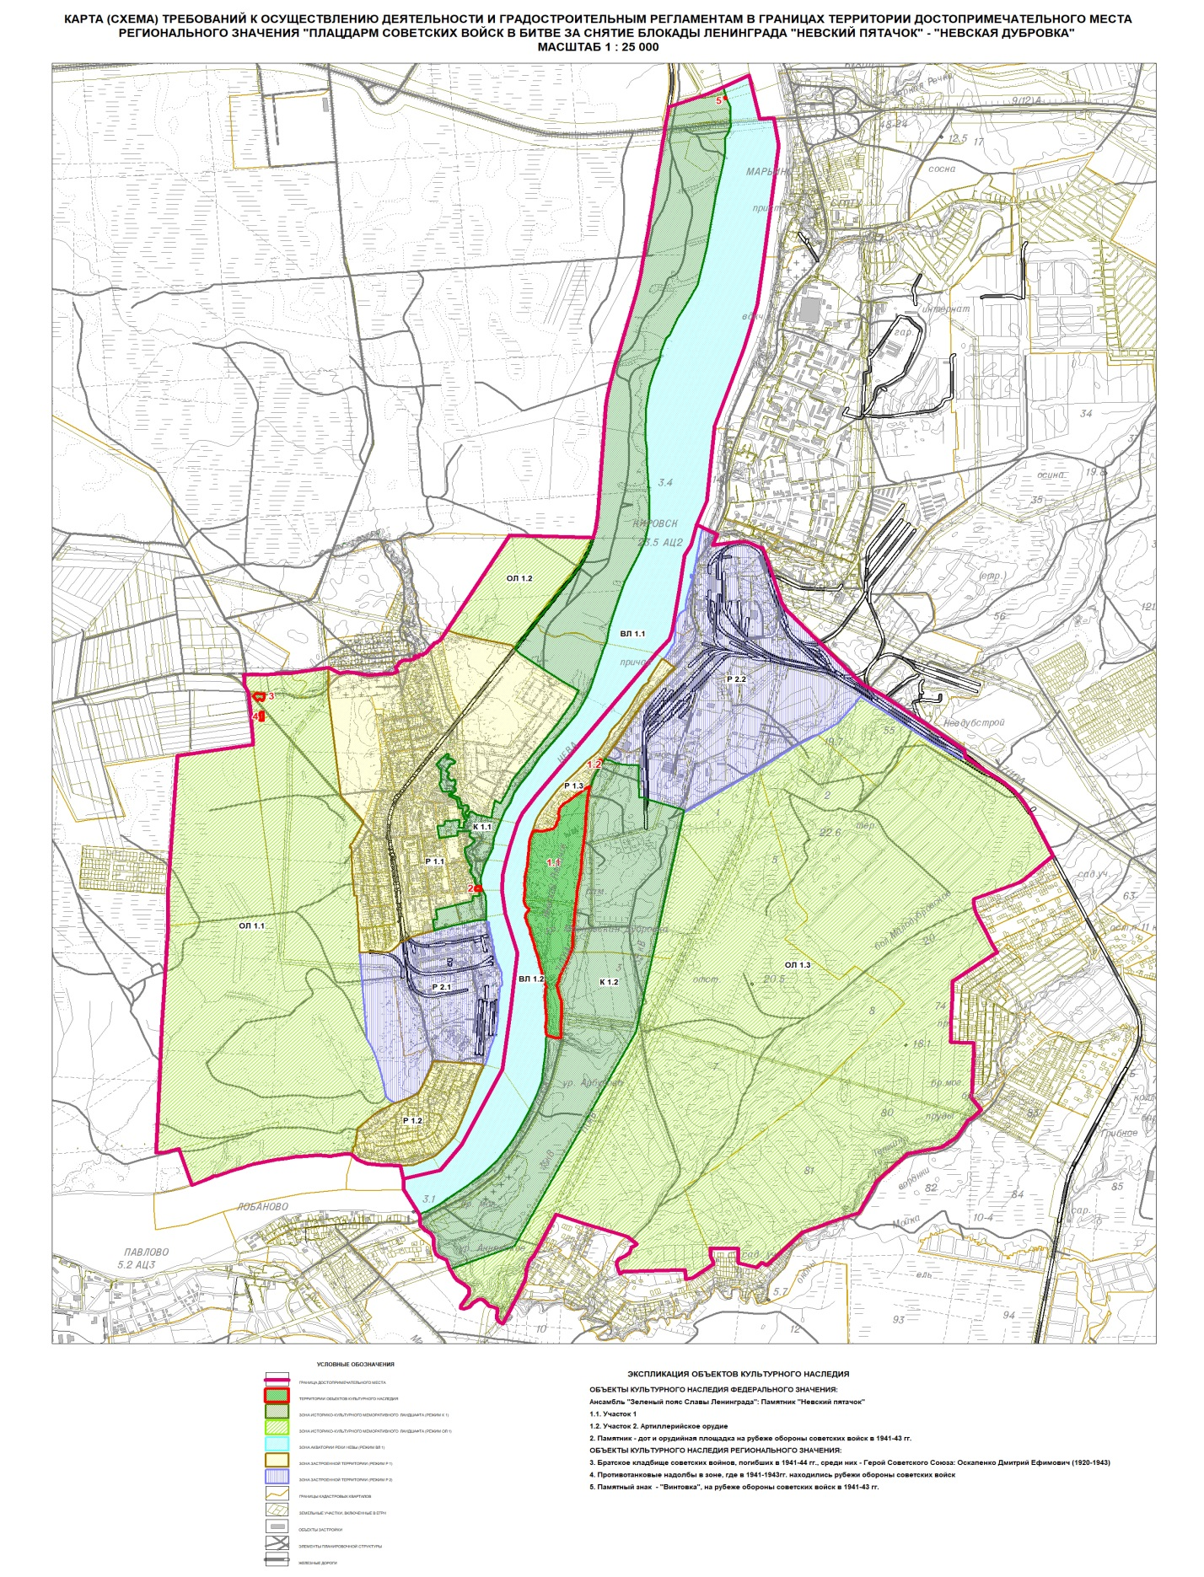

Правобережный участок (Всеволожский район).

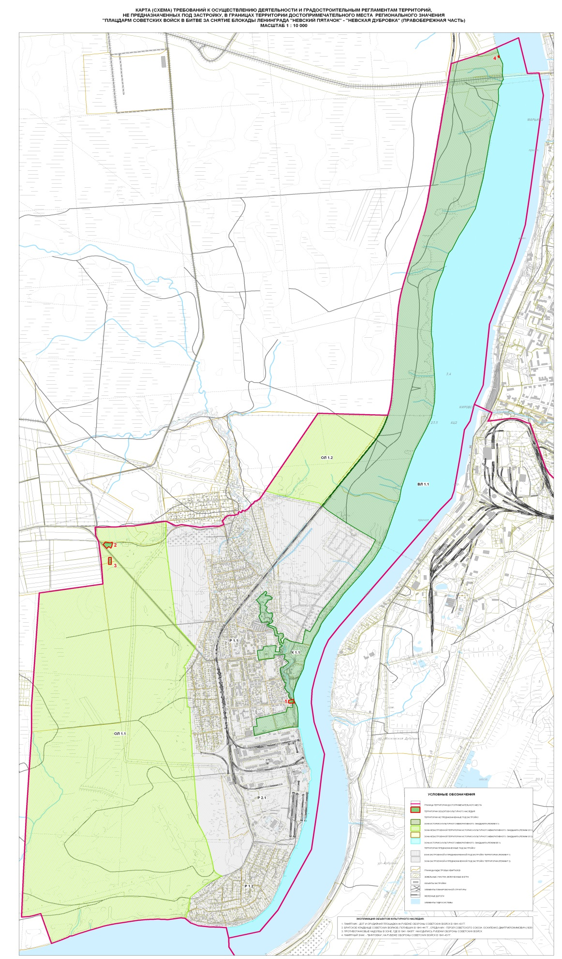

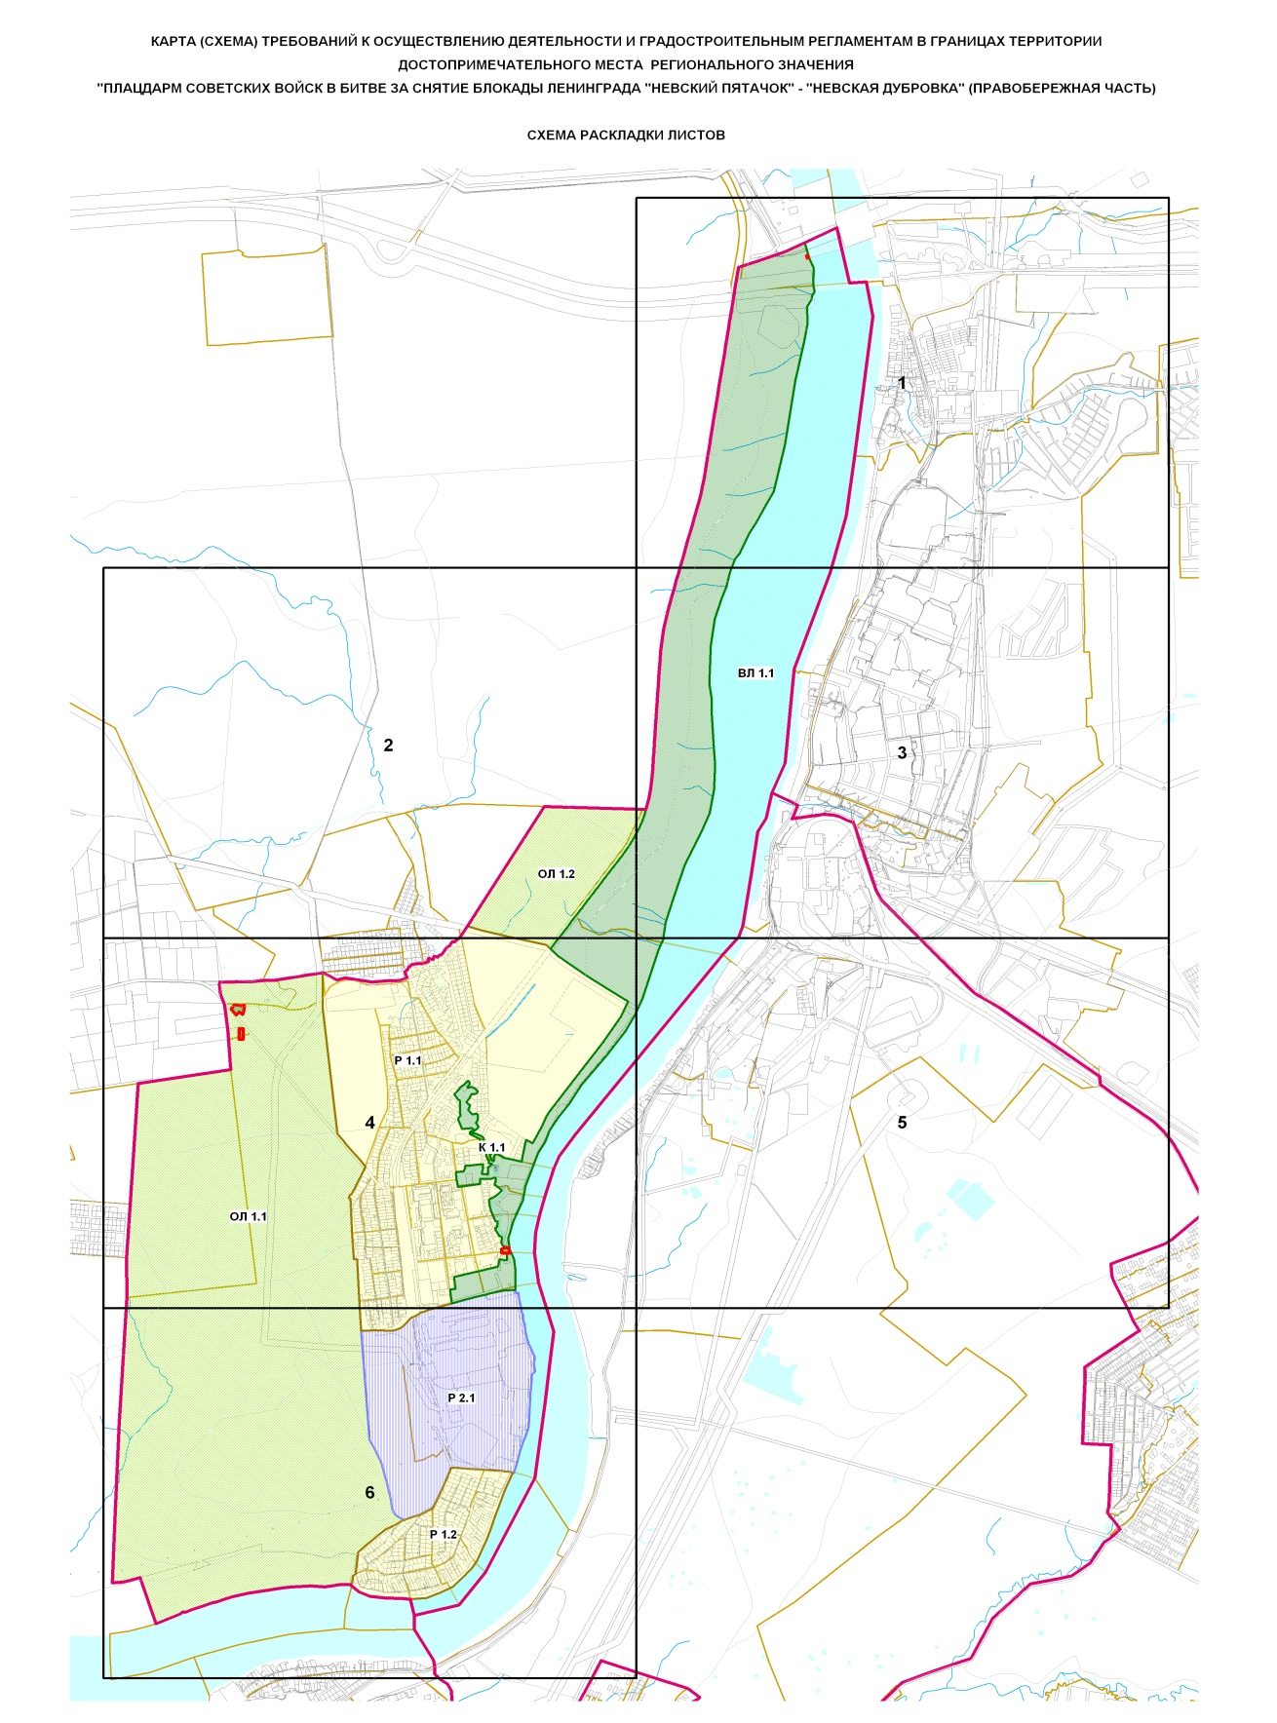
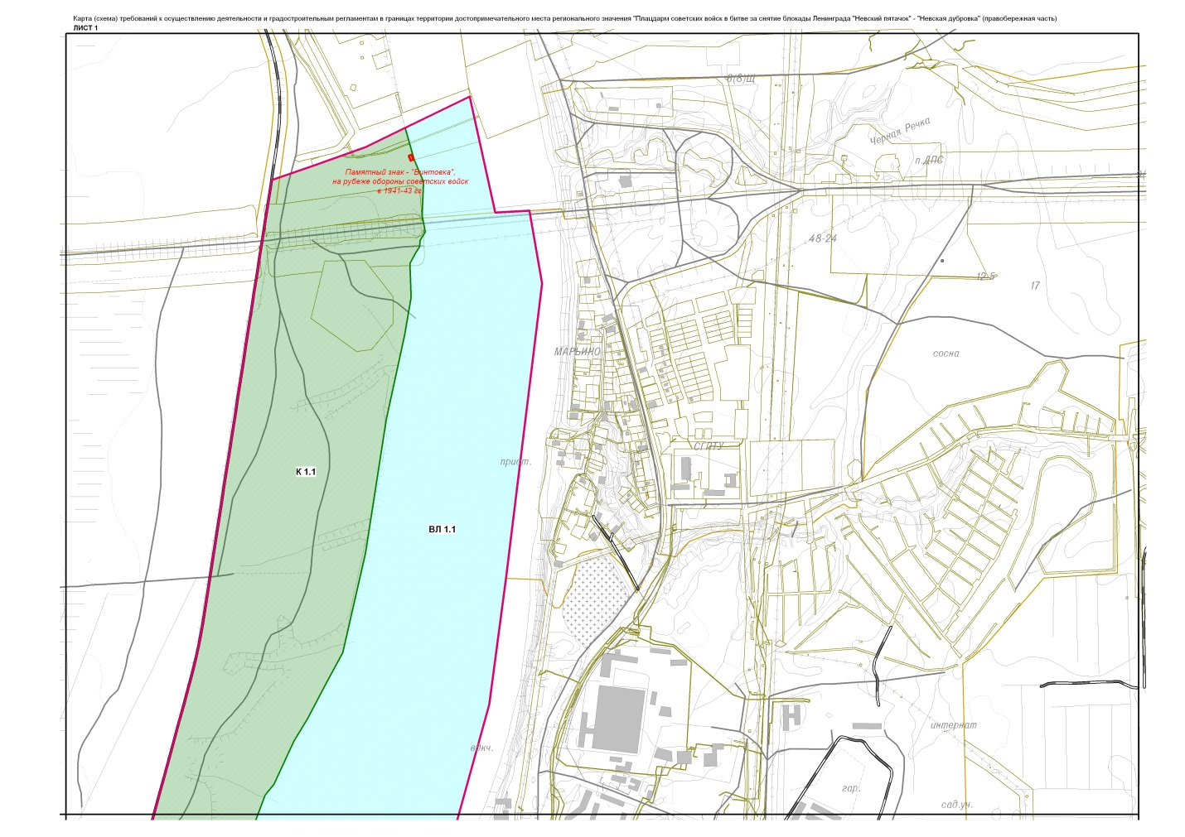

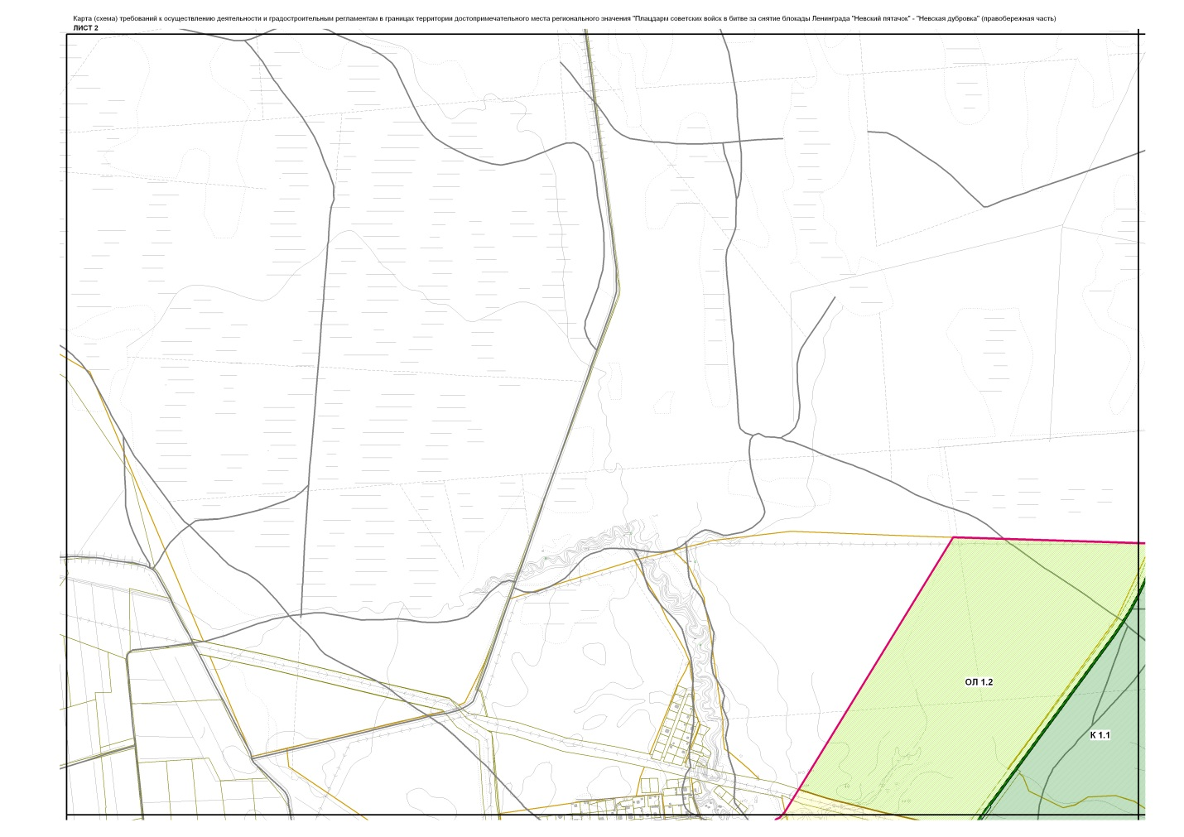
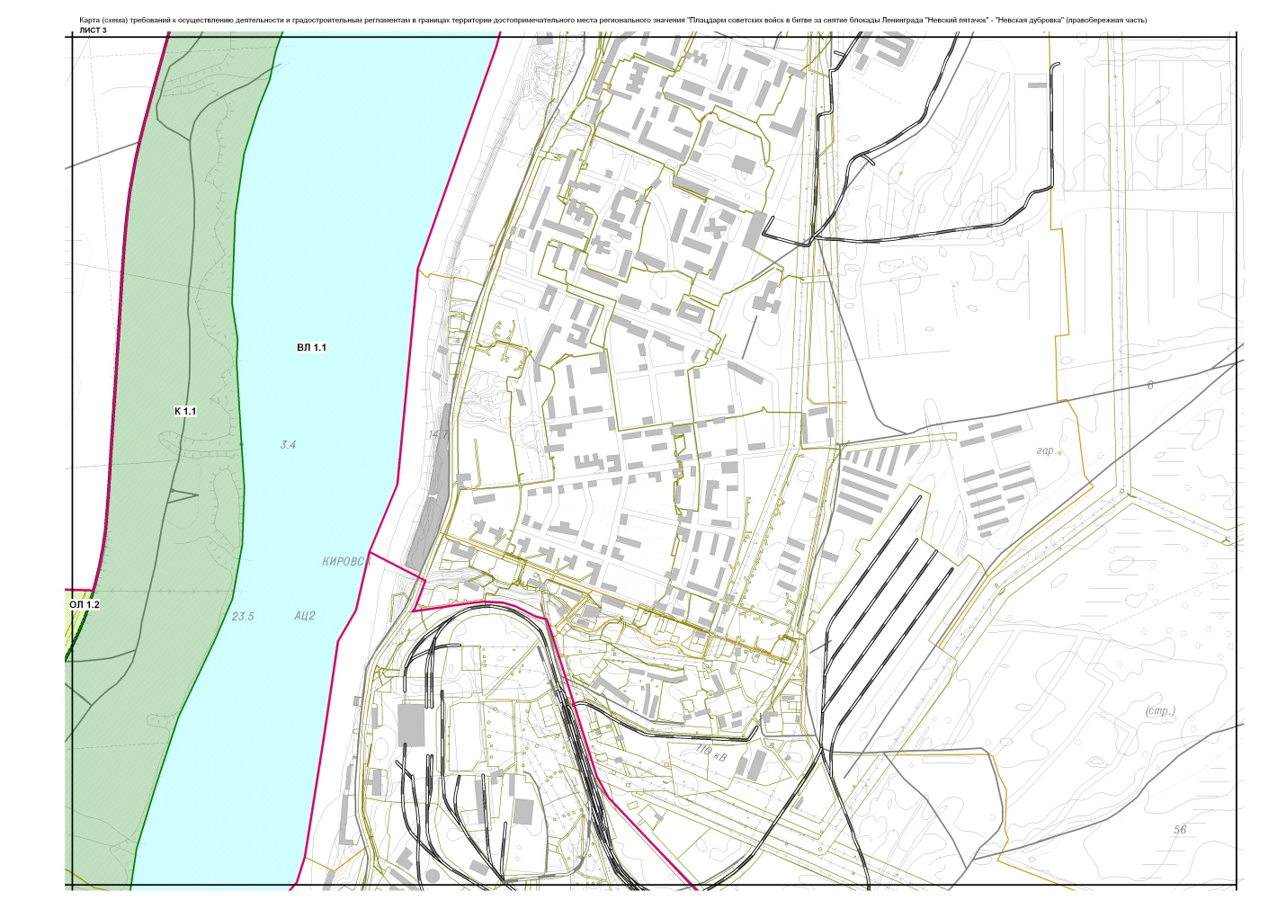

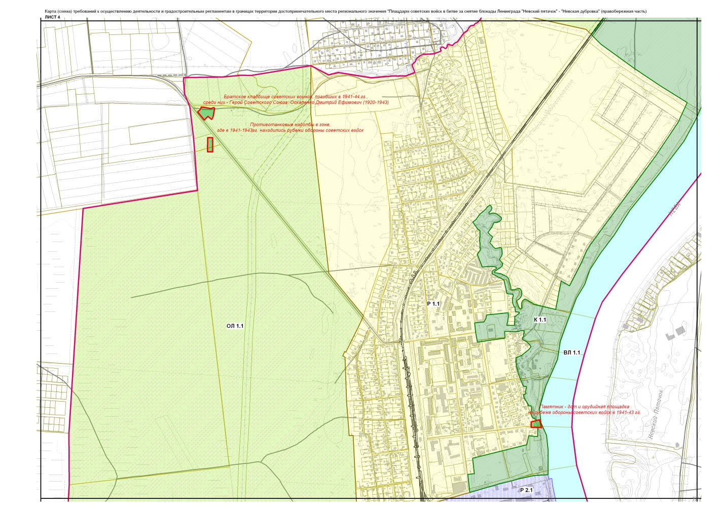
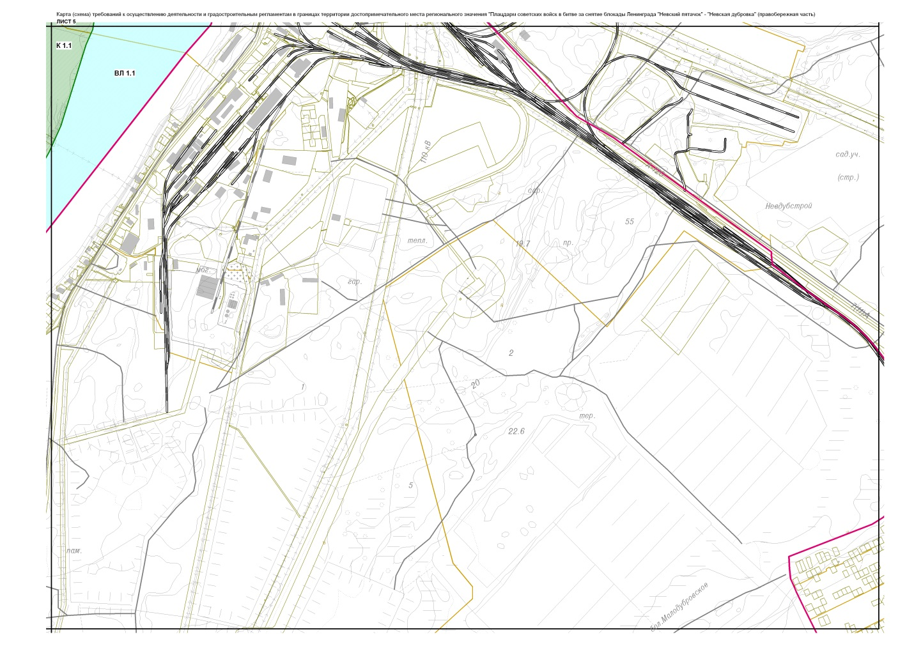

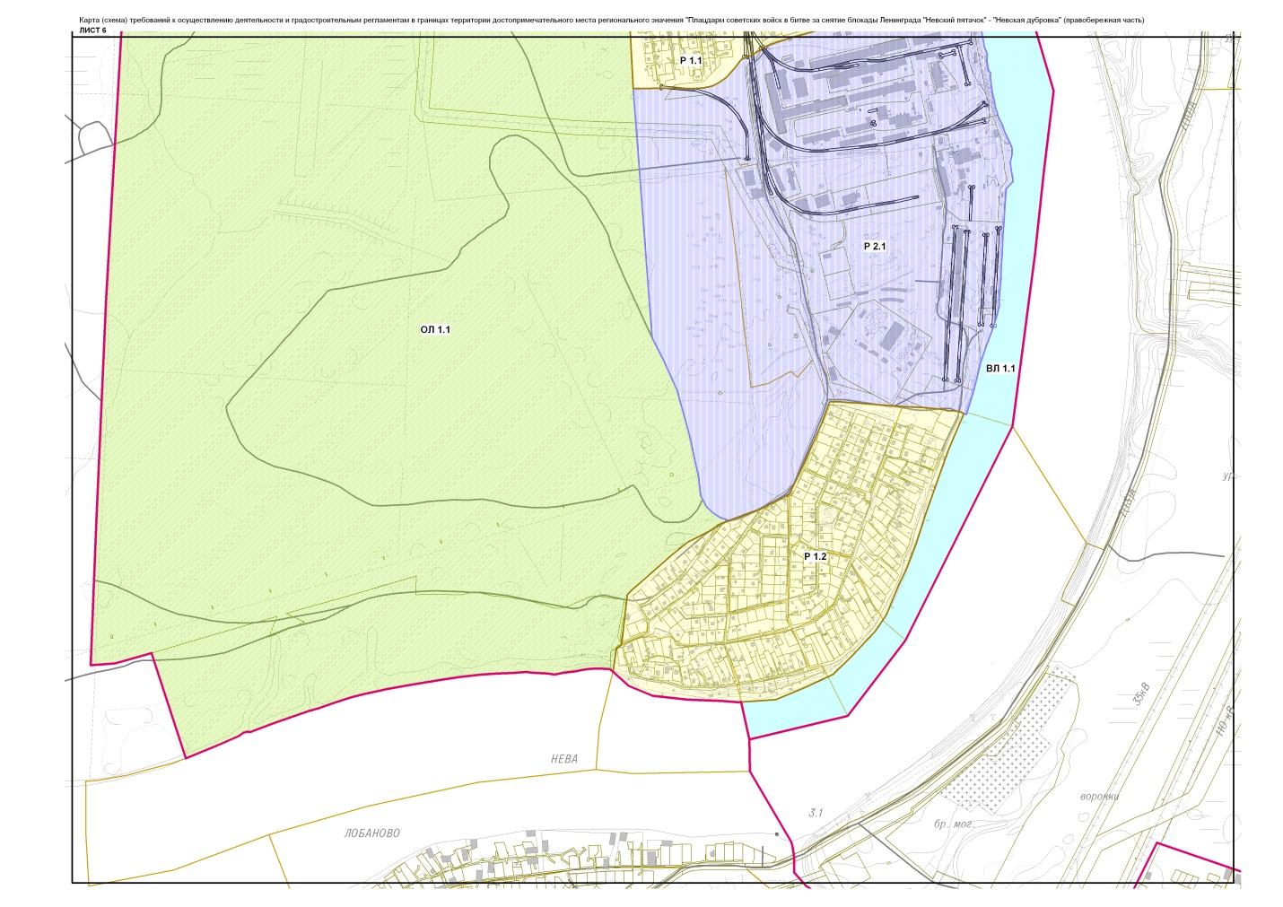

Левобережный участок (Кировский район).

